 | АКЦИОНИ ПЛАН  ЗА 2025. ГОДИНУ ЗА СПРОВОЂЕЊЕ СТРАТЕГИЈЕ ЗА РОДНУ РАВНОПРАВНОСТ ЗА ПЕРИОД ОД 2021. ДО 2030. ГОДИНЕ  ("Сл. гласник РС", бр. 15/2025)

I. УВОД
Акциони план за 2025. годину за спровођење Стратегије за родну равноправност за период од 2021. до 2030. године (у даљем тексту: Акциони план) представља документ јавне политике који се доноси ради остваривања општег и посебних циљева и мера предвиђених Стратегијом за родну равноправност за период од 2021. до 2030. године ("Службени гласник РС", број 103/21) и реализације активности у предвиђеном периоду.
У Стратегији за родну равноправност за период од 2021. до 2030. године (у даљем тексту: Стратегија), коју је Влада Републике Србије усвојила на седници одржаној 14. октобра 2021. године, садржан је општи циљ и четири посебна циља.
Општи циљ у Стратегији је: Превазилажење родног јаза и остваривање родне равноправности као предуслов за развој друштва и побољшање свакодневног живота жена и мушкараца, девојчица и дечака.
Посебни циљеви у Стратегији су:
Посебан циљ 1: Смањен родни јаз у економији, науци и образовању као предуслов и подстицај социо-економског развоја друштва;
Посебан циљ 2: Обезбеђене једнаке могућности за остваривање и заштиту људских права као претпоставка развоја и безбедног друштва;
Посебан циљ 3: Успостављена приступачна и свеобухватна здравствена заштита и обезбеђена социјална сигурност;
Посебан циљ 4: Успостављен целовит и функционалан систем за креирање и спровођење родно одговорних јавних политика и буџета.
Стратегијом је планирано доношење акционих планова ради остваривања циљева и утврђених мера. С тим у вези, треба споменути да је Акциони план за 2022. и 2023. годину за спровођење Стратегије за родну равноправност за период од 2021. до 2030. године Влада усвојила 25. августа 2022. године ("Службени гласник РС", број 99/22), на предлог Министарства за људска и мањинска права и друштвени дијалог, које је на основу члана 12. Закона о министарствима ("Службени гласник РС", бр. 128/20 и 116/22) надлежно за послове у области родне равноправности (у даљем тексту: ресорно Министарство). Пре истека периода важења првог двогодишњег aкционог плана приступило се изради извештаја о резултатима спровођења Акционог плана за 2022. и 2023. годину за спровођење Стратегије за родну равноправност за период од 2021. до 2030. године, како би се правовремено започео процес израде другог по реду Акционог плана.
Термини који се користе у овом aкционом плану, а који имају родно значење, изражени у граматичком мушком роду, подразумевају природни женски и мушки пол лица на које се односе.
II. МЕТОДОЛОГИЈА ИЗРАДЕ АКЦИОНОГ ПЛАНА
На основу примене општих и посебних метода и техника анализе, испитивања уз помоћ упитника и рада у фокус групама, долази се до сазнања о ефективности и ефикасности реализације планираних циљева, мера и активности, који су и у поменутој Стратегији и првом Акционом плану за 2022. и 2023. годину били мерљиви, захваљујући индикаторима. У тој анализи, полазило се од поднетих извештаја носилаца мера у поменутом Акционом плану, као и извештаја партнера о реализованим активностима на годишњем нивоу, као и анализе планираних и утрошених буџетских средстава и средстава из донаторских извора за реализацију појединих активности.
Показатељи учинка Акционог плана су дефинисани тако да садрже:
- показатеље ефеката на нивоу општег циља;
- показатеље исхода на нивоу посебних циљева;
- показатеље резултата на нивоу мера.
За активности које представљају пројекат у програмском буџету, дефинисани су показатеље резултата и на нивоу те активности.
Показатељи учинка се дефинишу тако да омогуће праћење и мерење степена постизања конкретног циља, односно спровођења мере и реализације предвиђених активности.
Како би се благовремено приступило изради новог Aкционог плана, Решењем ресорног Министарства број 000195472 2023 13410 004 002 012 002 од 5. октобра 2023. године, образована је Радна група за израду Предлога акционог плана за 2024. и 2025. годину за спровођење Стратегије за родну равноправност за период од 2021. до 2030. годинe (у даљем тексту: Радна група).
Радну групу чинили су представници (као и њихови заменици) из: Координационог тела за родну равноправност Владе, Министарства за људска и мањинска права и друштвени дијалог, Министарства за рад, запошљавање, борачка и социјална питања, Министарства за бригу о породици и демографију, Министарства спорта, Министарства културе, Министарства одбране, Министарства унутрашњих послова, Министарства здравља, Министарства просвете, Министарства науке, технолошког развоја и иновација, Министарства пољопривреде, шумарства и водопривреде, Министарства заштите животне средине, Министарства правде, Министарства туризма и омладине, Републичког секретаријата за законодавство, Републичког завода за статистику, Националне академије за јавну управу, Правосудне академије, Народне банке Србије, као и следећих удружења и фондација: Сталне конференције градова и општина, Фондације Ана и Владе Дивац, Уније послодаваца Србије, Удружења Ромкиња "Освит", Удружења "Жене на прекретници", Фондације БФПЕ за одговорно друштво, Кровне организације младих Србије и Асоцијације правника "АЕПА".
Израда Акционог плана подржана је кроз пројекат "Кључни кораци ка родној равноправности (фаза 2)", који спроводи Агенција Уједињених нација за родну равноправност и оснаживање жена (у даљем тексту: UN Women) у сарадњи са Владом Републике Србије, уз финансијску подршку Европске уније и кроз пројекат "Трансформативно финансирање за унапређење родне равноправности: ка транспарентнијем, инклузивнијем и одговорнијем управљању на западном Балкану", који спроводи UN Women, а финансира Влада Шведске - Шведска агенција за међународни развој и сарадњу (у даљем тексту: SIDA). У вези са наведеним, за чланове Радне групе је ресорно Министарство, уз подршку UN Women, организовало дводневну радионицу 14. и 15. новембра 2023. године у Аранђеловцу, са циљем да се изврши анализа достигнутих циљева по основу спроведених мера и реализованих активности, те планираних и утрошених финансијских средстава у претходном двогодишњем периоду (2022. и 2023. години) и мапирају области и активности које треба реализовати у Акционом плану у наредном периоду. Методе рада на радионици су биле комбиноване, укључујући испитивање уз помоћ упитника и рад у фокус групама.
По завршетку ове радионице, процес израде другог по реду Акционог плана настављен је на основу достављених предлога, сугестија и извештаја од стране чланова Радне групе из надлежних ресора, израдом ex post анализе Акционог плана за 2022. и 2023. годину и сагледавањем ситуације у време креирања другог по реду Акционог плана, односно израдом ex ante анализе. Обе анализе су извршене од стране Групе за унапређење родне равноправности Сектора за антидискриминациону политику и унапређење родне равноправности ресорног Министарства. Наведене анализе су представљале Полазне основе за израду другог по реду Акционог плана, на основу којих је спроведен процес Јавних консултација.
У складу са методологијом прописаном Законом о планском систему Републике Србије ("Службени гласник РС", број 30/18) и Уредбом о методологији управљања јавним политикама, анализи ефеката јавних политика и прописа и садржају појединачних докумената јавних политика ("Службени гласник РС", број 8/19), као и Правилником о смерницима добре праксе за остваривање учешћа јавности у припреми нацрта закона и других прописа и аката ("Службени гласник РС", број 51/19) - надлежни предлагач у обавези је да у фази планирања и дефинисања прописа спроведе консултације ради остваривања учешћа јавности прикупљањем коментара и сугестија. Сходно наведеном, ресорно Министарство је 15. децембра 2023. године започело процес Јавних консултација на Полазне основе за израду другог по реду Акционог плана за спровођење Стратегије за родну равноправност за период од 2021. до 2030. године (у даљем тексту: Јавне консултације) на својој интернет страници, као и на Порталу е-Консултације, тако што је уз објављен позив за учешће у Јавним консултацијама свим заинтересованим странама, објављен и образац за достављање писаних коментара заинтересоване јавности, као и текст Полазних основа за израду Предлога акционог плана за 2024. и 2025. годину за спровођење Стратегије за родну равноправност за период од 2021. до 2030. године (у даљем тексту: Полазне основе).
Коментари, предлози и сугестије заинтересоване јавности на текст Полазних основа достављани су ресорном Министарству у периоду од 15. до 25. децембра 2023. године на Порталу е-Консултације, као и на електронску адресу: antidiskriminacija.rodna@minljmpdd.gov.rs. Тачније, до истека наведеног рока, ресорно Министарство је примило укупно 12 коментара, предлога и сугестија, упућених од стране следећих органа, тела, институција и удружења, односно организација цивилног друштва (према редоследу достављања истих): Правосудна академија; Координационо тело за родну равноправност Владе; Национална академија за јавну управу; Удружење "Жене на прекретници"; Народна банка Србије; Министарство правде; Министарство унутрашњих послова; Министарство пољопривреде, шумарства и водопривреде; Кровна организација младих Србије; Фондација Ана и Владе Дивац; Асоцијација правника "АЕПА" и Министарство за рад, запошљавање, борачка и социјална питања. Све примедбе и сугестије прослеђене су електронским путем 26. децембра 2023. године, члановима Радне групе, на став и мишљење. Након наведеног, ресорно Министарство је заузело став о достављеним мишљењима, предлозима и сугестијама и унело их у табеларни приказ у оквиру Извештаја о спроведеним Јавним консултацијама на Полазне основе, у периоду од 15. до 25. децембра 2023. године, који је јавно објављен 9. јануара 2024. године на интернет страници ресорног Министарства: https://www.minljmpdd.gov.rs/javne-konsultacije.php.
На основу предлога и сугестија током Јавних консултација, ресорно Министарство, наставило је рад на изради Предлога акционог плана чија је прва радна верзија била предмет разматрања на састанку Радне групе одржаном 31. јануара 2024. године. На основу примедаба и сугестија чланова Радне групе ова дорађена верзија Предлога акционог плана је стављена на увид широј јавности. Тачније, у складу са Закључком Одбора за правни систем и државне органе Владе 05 број 56-1446/2024 од 28. фебруара 2024. године, ресорно Министарство је спровело Јавну расправу о Предлогу акционог плана за 2024. и 2025. годину за спровођење Стратегије за родну равноправност за период од 2021. до 2030. године (у даљем тексту Јавна расправа). Јавна расправа о Предлогу акционог плана је спроведена од 1. марта до 22. марта 2024. године за представнике: државних органа, јавних служби, привредних субјеката, синдиката, удружења послодаваца, организација цивилног друштва, академске заједнице, медија и других заинтересованих учесника. Јавна расправа се одвијала у назначеном периоду комбиновано и то онлајн, тако што су се предлози, сугестије и коментари достављали на Порталу е-Консултације: https://ekonsultacije.gov.rs/ и на електронску адресу ресорног Министарства: antidiskriminacija.rodna@minljmpdd.gov.rs као и непосредно учешћем у дискусији на јавном слушању које је одржано 18. марта 2024. године у Палати Србија, у Београду. У наведеном периоду, Предлог акционог плана који је био на Јавној расправи, јавности је био доступан на интернет презентацији ресорног Министарства и на Порталу е-Консултације, са образцем за достављање коментара, предлога и сугестија од стране заинтересоване јавности. У процесу јавног слушања и дискусије на ову тему учествовали су бројни представници органа јавне власти, невладиних организација, као и међународних организација, који су изнели предлоге нових активности, а које се односе на спровођење обука за лица задужених за родну равноправност на покрајинском и локалном нивоу, као и обуку за чланове и тела за родну равноправност.
Након јавног слушања, ресорно Министарство је уврстило у Предлог акционог плана и пет нових активности из своје надлежности, за које постоје реалне могућности за финансирање и реализацију у наредном периоду, и то: 2.3.6. Спровођење јавног конкурса за удружења у вези са унапређењем родне равноправности; 4.1.6. Реализација обуке за лица задужена за родну равноправност у органима територијалне аутономије и локалне самоуправе (уз подршку UN Women, а имајући у виду да је обука за лица за родну равноправност на републичком нивоу реализована у 2023. години, управо уз подршку UN Women); 4.1.7. Реализација обуке за чланове савета за родну равноправност и комисија за родну равноправност на свим нивоима извршне власти; 4.1.8. Израда софтвера за обраду података о остваривању и унапређивању родне равноправности у Републици Србији (уз подршку Немачке развојне сарадње - ГИЗ-а); 4.1.9. Одржавање и унапређење софтвера за обраду података о остваривању и унапређивању родне равноправности у Републици Србији.
Такође, на основу Извештаја о ревизији сврсисходности пословања Успостављање родно одговорног буџетирања у Републици Србији, број 400-489/2023-04/25, Београд од 4. децембра 2023. године, који је сачинила Државна ревизорска институција (у даљем тексту: ДРИ), ресорно Министарство је у други по реду Акциони план уградило формулације три нове активности, из надлежности Министарства финансија, које су сугерисане за реализацију у закључцима ДРИ ради унапређења родно одговорног буџетирања, и то: 4.3.1. Предузимање адекватних мера у циљу ефикасног отклањања значајних неусаглашености одлука о буџету са упутством за њихову припрему и смањење ризика од њиховог поновног настанка; 4.3.2. Јачање капацитета институционалних механизама за родну равноправност у процесу припреме родно одговорног буџета, извештаја о напретку и учинку РОБ (организовање обука, припрема упутства, техничка подршка) и 4.3.3. Јачање капацитета одељења за планирање и спровођење секторских политика и родно одговорних мера код свих буџетских корисника у процесу припреме програмског буџета (организовање обука, припрема упутстава, техничка подршка.
Поред наведеног, током Јавне расправе на адресу ресорног Министарства, у периоду од 1. до 22. марта 2024. године, достављени су и писани коментари, предлози и сугестије заинтересоване јавности на Предлог акционог плана, на Порталу е-Консултације и на електронску адресу: antidiskriminacija.rodna@minljmpdd.gov.rs, од стране две организације цивилног друштва (према редоследу достављања истих) и то: Фондације Ане и Владе Дивац и Удружење пословних жена Србије. Након тога, ресорно Министарство је заузело став о достављеним мишљењима, предлозима и сугестијама и о њима се изјаснило у оквиру Извештаја о спроведеној Јавној расправи о Предлогу акционог плана за 2024. и 2025. годину за спровођење Стратегије за родну равноправност за период од 2021. до 2030. године, у периоду од 1. до 22. марта 2024. године, који је јавно објављен 26. марта 2024. године на интернет страници ресорног Министарства: https://www.minljmpdd.gov.rs/javne-rasprave.php. У вези са наведеним, Предлог Фондације Ане и Владе Дивац односио се на измену активности 4.4.4. која је у Предлогу акционог плана гласила: "Израда смерница за увођење принципа родне равноправности у рад Социјално-економских савета (СЕС) на националном, локалном и покрајинском нивоу". Поменута фондација је доставила предлог нове формулације ове активности, у чијој реализацији би она била партнер и обезбедила средства, а која сада гласи: 4.4.4. Израда смерница за унапређење родне равноправности код послодаваца, као партнера у спровођењу документа јавних политика и у социјалном дијалогу. Ресорно Министарство је уважио овај предлог Фондације Ане и Владе Дивац и, у складу са наведеним предлогом извршена је корекција формулације активности број 4.4.4. у Предлогу акционог плана. Предлоге Удружење пословних жена Србије, који се односе на: (1) Извештавање о уделу добављача са претежно женским власништвом; (2) Извештавање о финансијском обиму у односу на укупни приход и (3) Декларисање кроз циљеве пословања организације и вредновање партнерских организација по основу односа према женама и предузетницама - ресорно Министарство није могло да уважи, имајући у виду да предлози нису правно утемељени будући да таква обавеза послодаваца не постоји ни у Закону о родној равноправности нити у законима којима се регулише делатност и обавезе поменутих привредних субјеката.
Предлог акционог плана је упућен на мишљење надлежним органима, а сва пристигла мишљења су размотрена, и у складу са њима, допуњен је текст Предлога акционог плана.
С обзиром на то, да је процес изјашњавања наведених министарстава и осталих партнерских органа и организација трајао до половине децембра 2024. године, документ је морао бити коригован на начин да је у предлогу овог документа, део који се односи на активности за 2024 годину, приказан у одељку који обухвата еx post анализу. Такође, документ је из наведених разлога преименован у Предлог акционог плана за 2025. годину за спровођење Стратегије за родну равноправност за период од 2021. до 2030. године, па је такав предлог једногодишњег плана достављен је Влади, ради разматрања и одлучивања.
III. ОСТВАРИВАЊЕ ОПШТЕГ И ПОСЕБНИХ ЦИЉЕВА СПРОВОЂЕЊЕМ МЕРА И РЕЗУЛТАТИ ПРИМЕНЕ АКЦИОНОГ ПЛАНА ЗА ПЕРИОД 2022‒2023. ГОДИНЕ, КАО И У 2024. ГОДИНИ
У наставку текста дат је преглед општег циља, посебних циљева и мера утврђених Стратегијом, као и резултати примене Акционог плана за период 2022‒2023. године (ex-post), анализа контекста са показатељима стања за период реализације Акционог плана за 2025. годину (ex-ante анализа), док су у поглављу V. Табеларни приказ Акционог плана, приказане појединачне активности за спровођење сваке од мера за 2025. годину.
Имајући у виду општи и четири посебна циља наведена у Стратегији, формулисане су и посебне мере које треба да обезбеде остваривање тих циљева.
Посебан циљ 1:
Мера 1.1. Подршка иновативним програмима и услугама за активацију жена на тржишту рада, и њихову повећану запошљивост и самозапошљавање, те креирање радних места за жене са додатно отежаним приступом одрживом запошљавању и самозапошљавању;
Мера 1.2. Препознавање, вредновање и редистрибуција неплаћеног кућног рада и повећање расположивог времена за плаћени рад, лични развој и слободно време;
Мера 1.3. Смањење платног јаза између жена и мушкараца на тржишту рада у свим секторима и повећање учешћа жена у високо плаћеним пословима;
Мера 1.4. Успостављање системске подршке за започињање, развој и раст бизниса у већинском власништву жена и повећање профитабилности њихових предузетничких активности;
Мера 1.5. Успостављање системске подршке за подстицање учешћа жена у друштвеним и технолошким иновацијама и повећању користи од иновационе делатности;
Мера 1.6. Уродњавање јавних политика и законодавства у области предшколског и основношколског васпитања и образовања, јачање капацитета свих релевантних актера и институција и подизања нивоа свести о значају остваривања родне равноправности;
Мера 1.7. Уродњавање јавних политика и законодавства у области средњег образовања и васпитања, јачање капацитета свих релевантних актера и институција, подизање нивоа свести о значају остваривања родне равноправности и промоција инклузивног родно сензитивног доживотног учења;
Мера 1.8. Уродњавање јавних политика и законодавства у области образовања и науке, јачање капацитета свих релевантних актера и институција, подизања нивоа свести о значају остваривања родне равноправности и успостављање једнаких могућности за каријерно напредовање запослених жена и мушкараца.
Посебан циљ 2:
Мера 2.1. Успостављање институционалних претпоставки и нормативних гаранција за владавину права, једнаке могућности приступа правди и обезбеђивање ефикасне и делотворне заштите људских права и родне равноправности;
Мера 2.2. Унапређена безбедност жена у миру, конфликту и постконфликтном опоравку друштва, кризним и ванредним ситуацијама, кроз интегралну примену Резолуције 1325 СБ УН - Жене, мир и безбедност у Републици Србији;
Мера 2.3. Унапређена безбедност жена и девојчица у јавној и приватној сфери кроз елиминацију свих облика насиља, укључујући трговину људима, сексуалне и друге облике експлоатације, посебно у време криза и ванредних ситуација;
Мера 2.4. Јачање капацитета, унапређивање институционалног и нормативног оквира родне равноправности у политичком животу и обезбеђивање равноправног учешћа жена и мушкараца, посебно рањивих група у одлучивању о јавним пословима.
Посебан циљ 3:
Мера 3.1. Унапређење доступности и квалитета здравствене заштите без дискриминације, укључујући програме ране превенције сексуалног и репродуктивног здравља, рака дојке и рака грлића материце, као и подизање свести о савременим облицима контрацепције и побољшање приступа услугама за планирање породице;
Мера 3.2. Обезбеђење социјалне сигурности, смањење сиромаштва, социјалне искључености и унапређење доступности услуга социјалне заштите ради очувања и повећања квалитета живота, благостања жена и мушкараца из рањивих група, као и подршке породицама у задовољењу животних потреба.
Посебан циљ 4:
Мера 4.1. Унапређени капацитети, институционални и нормативни оквир који обликују амбијент у коме се унапређује родна равноправност са акцентом на институционалне механизме родне равноправности као део целовитог и функционалног система и механизама за креирање родно одговорних јавних политика;
Мера 4.2. Развој и унапређење родне статистике, повећање доступности података и информација као и коришћење података који одражавају стварност живота жена и мушкараца, девојчица и дечака за креирање политика;
Мера 4.3. Континуирана и појачана примена родно одговорног буџетирања на националном, покрајинском и локалном нивоу у поступку планирања и извршења буџета, институционализација РОБ-а у буџетском систему РС, и повећање улагања у родну равноправност;
Мера 4.4. Унапређени капацитети за креирање родно одговорних ресорних јавних политика, анализу и праћење ефеката јавних политика на остваривање родне равноправности.
3.1. Еx-post анализа
Влада Републике Србије је на седници одржаној 14. октобра 2021. године усвојила Стратегију за родну равноправност за период од 2021. до 2030. године ("Службени гласник РС", број 103/21), док је Акциони план за 2022. и 2023. годину за спровођење Стратегије за родну равноправност за период од 2021. до 2030. године Влада усвојила 25. августа 2022. године ("Службени гласник РС", број 99/22). Предлагач Стратегије за родну равноправност за период од 2021. до 2030. године (у даљем тексту: Стратегија), као и Акционог плана за 2022. и 2023. годину за спровођење Стратегије за родну равноправност за период од 2021. до 2030. године (у даљем тексту: Акциони план за 2022. и 2023. годину) било је Министарство за људска и мањинска права и друштвени дијалог, као ресорно министарство за послове у области родне равноправности (у даљем тексту: ресорно Министарство).
Имајући у виду да у 2023. години истиче важење поменутог Акционог плана за 2022. и 2023. годину, ресорно Министарство је Решењем од 5. октобра 2023. године образовало Радну групу за израду текста Предлога акционог плана за 2024. и 2025. годину за спровођење Стратегије за родну равноправност за период од 2021. до 2030. године (у даљем тексту: Радна група) и започело активности у сарадњи са Агенцијом Уједињених нација за родну равноправност и оснаживање жена ‒ UN Women (у даљем тексту: UN Women), ради израде новог акционог плана за наредни двогодишњи период.
С обзиром да је у питању документ јавне политике, неопходно је да се у најранијој фази планирања уради ex-post и ex-ante анализа, на начин на које су ове две анализе дефинисане у члану 5. Уредбе о методологији управљања јавним политикама, анализи ефеката јавних политика и прописа и садржају докумената јавних политика ("Службени гласник РС", број 8/19), па је ресорно Министарство благовремено приступило том задатку.
Такође, у складу са чланом 43. став 1. Закона о планском систему ("Службени гласник РС", број 30/18), ресорно Министарство је у обавези да изради ex-post анализу и сачини извештај о резултатима спровођења акционог плана, у року од 120 дана по истеку сваке календарске године. Стога је ресорно Министарство прелиминарно, још у новембру 2023. године започело процес прикупљања података о реализацији конкретних мера и активности из Акционог плана у 2023. години, како би се са спровела ex-post анализа садржана у Полазним основама за израду другог по реду Акционог плана.
Стога, еx-post анализа ефеката мера и реализације активности из Акционог плана за 2022. и 2023. годину је извршена, најпре, кроз редован процес праћења спровођења докумената јавних политика у 2022. години, анализом реализованих активности и вредновања постигнутих учинака и утрошених буџетских и донаторских средстава. Наведена анализа је садржана у извештају ресорног Министарства и унета у Јединствени информациони систем (у даљем тексту: ЈИС), као и у генерисаном Годишњем извештају о спровођењу мера и реализацији активности у 2022. години из Акционог плана за 2022. и 2023. годину за спровођење Стратегије за родну равноправност за период од 2021. до 2030. године, који је достављен Републичком секретаријату за јавне политике и Влади Републике Србије, те јавно објављен на интернет страници ресорног Министарства.¹
Други део еx-post анализе односи се на период током 2023. године, када је за потребе одржавања радионице за чланове Радне групе на ову тему, одржане 14. и 15. новембра 2023. године у Аранђеловцу, уз подршку UN Women, ресорно Министарство затражило превремено извештавање надлежних органа о степену реализације активности из Акционог плана за 2023. годину, на основу достављеног упитника израђеног од стране експерткиња из FemPlaz тима, ангажованих од стране UN Women, као и достављањем података надлежних органа о активностима чија је реализација у току и биће завршена до краја 2023. године, те података о разлозима због којих поједине активности нису могле бити реализоване у 2022. и 2023. години и да ли их треба планирати за реализацију у наредном двогодишњем периоду. На основу прикупљених података у упитнику и њихове анализе, те разговора у фокус групама које су обухватиле све мере садржане у документима јавних политика који се односе на родну равноправност (Стратегија и Акциони план за 2022. и 2023. годину), као и на основу достављених извештаја појединих органа током 2024. године, извршена је, пре свега, прелиминарна еx-post анализа и за 2023. годину, а након тога и допуњена еx-post анализа.
Стога, у Полазним основама за израду новог плана, еx-post анализа представљала је сагледавање ефеката двогодишње
--------
1 Извештај доступан на интернет страници Министарства за људска и мањинска права и друштвени дијалог: https://www.minljmpdd.gov.rs/doc/izvestaji/Godisnji-izvestaj-o-sprovodjenju-Akcionog-plana-rodna-ravnopravnost.pdf.
примене мера и активности садржаних у претходном Акционом плану за 2022. и 2023. годину, на основу примене различитих врста анализа дефинисаних наведеном Уредбом, а ради вредновања постигнутих учинака, у циљу њиховог преиспитивања и унапређења. Ова анализа омогућила је сагледавање стварних позитивних и негативних, директних и индиректних ефеката мера садржаних у документу јавне политике током њихове примене, како би се утврдило да ли је неопходно предузети додатне или корективне мере у циљу смањења негативних ефеката на најмању могућу меру, отклањања узрока проблема насталих у току спровођења јавне политике, те постизања општег и посебних циљева.
У овом извештају, осим информација о спроведеним активностима, наведене су и одређене тешкоће које су уочене у реализацији појединих активности, а које се посебно односе на неблаговремено достављање информација и извештаја од стране државних органа који су носиоци активности из Акционог плана за 2022. и 2023. годину, или на недостатак ресурса за њихову реализацију.
У складу са важећом Уредбом о методологији управљања јавним политикама, анализи ефеката јавних политика и прописа и садржају докумената јавних политика, ова анализа ће осим уводног дела, садржати кратку анализу постојећег стања, информације о резултатима спроведене анализе, као и уочене изазове у реализацији планираних активности, али и тзв. примере добре праксе.
3.1.1. Анализа постојећег стања
Стратегија за родну равноправност за период од 2021. до 2030. године заснована је на евалуацији претходне Националне стратегије за родну равноправност и садржи анализу ефеката остварених спровођењем претходних планских докумената јавних политика у Републици Србији, али и прегледа примене кључних међународних докумената и упоредну међународну праксу у области родне равноправности. Тако су опису и анализи стања посебно истакнути: (1) развојни чиниоци - економија и знање, (2) родни аспекти људских права, владавине права, безбедности и насиља према женама и политичког живота, (3) родни аспект здравствене заштите и социјалне сигурности, и (4) институционални оквир и алати за креирање родно одговорних јавних политика и буџета.
На основу Извештај о остваривању родне равноправности у 2022. години², који је сачинило ресорно Министарство и усвојила Закључком Влада, Републику Србију одликује релативно висок удео жена на највишим позицијама власти у националном парламенту и влади, и у оба аспекта на листи Светског економског форума (WEF) у 2022. години заузима другу позицију у односу на земље ЕУ-27 и на земље у региону, у зависности од индикатора. Република Србија је рангирана као друга у погледу удела жена у одборима компанија, а као прва по уделу жена међу руководиоцима.
Када је у питању оцена напретка Републике Србије у области родне равноправности, треба имати у виду и то да се у Извештају Европске комисије (ЕК) за Републику Србију за 2022. годину, указује на следеће: "Законодавни и институционални оквир за поштовање основних права је у великој мери успостављен. Србија је усвојила нове стратегије за борбу против дискриминације и инклузије Рома, као и акционе планове за родну равноправност и инклузију Рома…" и закључује да "Србија треба да ојача институције за људска права обезбеђивањем неопходних финансијских и људских ресурса и успостављањем процедура које ће обезбедити поштовање мера Европског суда за људска права, укључујући привремене мере."
У оцену напретка Републике Србије у области родне равноправности треба убројати и чињеницу да је ресорно Министарство у 2022. године израдило и донело два подзаконска акта и то: Правилник о вођењу евиденције и извештавању о остваривању родне равноправности и Правилник за израду и спровођење плана управљања ризицима од повреде принципа родне равноправности. Правилници су објављени у "Службеном гласнику РС", број 67/22, као и на интернет страници ресорног Министарства.³ Након тога,
--------
2 Доступно на интернет страници Министарства за људска и мањинска права и друштвени дијалог: https://www.minljmpdd.gov.rs/doc/izvestaji/Izvestaj-o-ostvarivanju-rodne-ravnopravnosti-uRSza2022.godinu.pdf
3 Доступно на интернет страници ресорног Министарства: https://www.minljmpdd.gov.rs/podzakonski-akti.php.
ресорно Министарство у сарадњи са другим надлежним органима је у 2023. години израдило и потом донело и трећи подзаконски акт Правилник о методологији за обрачун неплаћеног кућног рада, који је објављен у "Службеном гласнику РС", број 18/24.
Међутим, у поменутом Извештају о остваривању родне равноправности у 2022. години, садржани су и подаци о томе да је Република Србија на листи WEF, по критеријуму укључености жена у економски пала са 54. на 77. место у свету, и да је наведено назадовање резултат кризе изазване пандемијом COVID-19, услед чега је 7% запослених жена у Републици Србији изгубило посао или је натерано на одсуство са посла ради бриге о члановима домаћинства. Тим поводом, ресорно Министарство је закључило да у наредном периоду треба повећати запошљивост жена и смањити родни јаз у запошљавању са 14,6% у 2022. години на 8% у 2030. години, а платни јаз са 14,4% у 2022. години на 7% у 2030. години, што је велики изазов који поменута Стратегија и пратећи акциони планови у области родне равноправности, запошљавања и остали прописи у области буџетирања и вођења фискалне политике треба да ефикасно реше.
3.1.2. Резултати анализе ефеката мера и активности у Акционом плану за 2022. и 2023. годину
На основу расположивих података и информација током спровођења ex-post анализе реализације Акционог плана за 2022. и 2023. годину за спровођење Стратегије у циклусу јавне политике,⁴ а ради стварања Полазних основа за израду другог по реду Акционог плана, треба се подсетити да је визија која се остварује овом стратегијом ‒ родно равноправна Република Србија у којој су жене и мушкарци, девојчице и дечаци, као и особе другачијих родних идентитета равноправни, имају једнака права и једнаке могућности за лични развој, пружају равноправан допринос одрживом развоју друштва, уживају једнаке користи од развоја друштва, равноправно учествују у одлучивању о развоју друштва и преузимају једнаку одговорност за будућност.
Стратегија укупно садржи пет циљева, од којих је један општи, а четири циља су посебни са дефинисаним мерама, на основу којих су Акционим планом прецизиране конкретне активности.
Када су у питању циљеви, мере и активности предвиђени поменутом Стратегијом и Акционим планом за 2022. и 2023. годину, као и ефекти њихове реализације, они су:
Општи стратешки циљ: Превазилажење родног јаза и остваривање родне равноправности као предуслова за развој друштва и побољшање свакодневног живота жена и мушкараца, девојчица и дечака - ефекти реализације општег циља се могу сагледати након реализације стратешког документа.
Резултати реализације посебних циљева током двогодишњег периода спровођења Акционог плана у 2022. и 2023. годину су:
Посебан циљ 1: Смањен родни јаз у економији, науци и образовању као предуслов и подстицај социо-економског развоја друштва - није смањен родни јаз у наведеним областима и стога - наставити са реализацијом планираних мера до достизања овог посебног циља.
Мера 1.1. Подршка иновативним програмима и услугама за активацију жена на тржишту рада, и њихову повећану запошљивост и самозапошљавање, те креирање радних места за жене са додатно отежаним приступом одрживом запошљавању и самозапошљавању.
За реализацију ове мере планиране су укупно две активности и то:
1.1.1. Анализа ефеката сезонског рада на ангажоване жене и мушкарце и препоруке за унапређење положаја;
1.1.2. Анализа прекарног рада на квалитет свакодневног живота жена и мушкараца и препоруке за унапређење положаја.
Резултат: С обзиром на наведену меру, ове активности нису биле од приоритетног значаја за њену реализацију. Осим тога, обе активности су погрешно мапирале носиоца: ресорно Министарство, док је по Закону о министарствима надлежност у области рада и запошљавања је у оквиру Министарства за рад, запошљавање, борачка и социјална питања (у даљем тексту: МРЗБСП), које се изјаснило да не поседује потребне ресурсе за реализацију ове
--------
4 Приручник за анализу ефеката јавних политика и прописа, Београд, април 2020, доступно на: https://rsjp.gov.rs/wp-content/uploads/Update-0921-Prirucnik-za-analizu-efekata-javnih-politika-i-propisa-FINAL-FINAL-290720-Objavljeno.pdf
две анализе које се односе на сезонски и прекарни рад. Наведене две активности нису реализоване у 2022. и 2023. години. Имајући наведено у виду, као и чињеницу да је у 2019. години ГИЗ подржао НАЛЕД у изради анализе сезонског рада у Републици Србији, ресорно Министарство се обратило ГИЗ-у ради добијања информације да ли је ова организација спремна да донаторским средствима подржи израду наведене две анализе у наредном периоду, нпр. током 2024. или 2025. године и 15. децембра 2023. године добило негативан одговор од ГИЗ-а јер сезонски и прекарни рад нису у фокусу пројекта "Подршка социјалном укључивању".
Закључак: На основу наведеног, ресорно Министарство је дошло до закључка да наведене две активности са предложеним анализама су погрешно мапиране и не доприносе смањењу родног јаза и стога их треба изоставити из другог по реду Акционог плана.
Мера 1.2. Препознавање, вредновање и редистрибуција неплаћеног кућног рада и повећање расположивог времена за плаћени рад, лични развој и слободно време. За реализацију ове мере планиране су укупно три активности, и то:
1.2.1. Мапирање постојећих услуга које доприносе смањењу неплаћеног кућног рада на свим нивоима;
1.2.2. Израда анализе правног, фискалног и пореског система и предлог оквира за вредновање неплаћеног рада кроз различите фискалне и пореске мере;
1.2.3. Едукативни програми и кампање о равномерној расподели неплаћеног кућног рада и бриге о деци и старијима у породици.
Резултат: Прва активност је спроведена у 2023. години. Наиме, Министарство за рад, запошљавање, борачка и социјална питања (у даљем тексту: МРЗБСП) је известило ресорно Министарство да је у децембру 2023. године је објављен извештај Републичког завода за социјалну заштиту о лиценцираним пружаоцима услуга социјалне заштите за 2022. годину. У овом извештају су наведене и услуге које могу утицати на смањење неплаћеног кућног рада, а извештај је објављен на интернет страници Републичког завода за социјалну заштиту. Поред наведеног, од стране ресорног Министарства образована је Радна група за израду Правилника о методологији за обрачун неплаћеног кућног рада, 17. октобра 2023. године. Чланови Радне групе су, поред представника ресорног Министарства, били представници Министарства финансија, Министарства за рад, запошљавање, борачка и социјална питања, Министарства здравља и Републичког завода за статистику. Током 2023. године одржано је два састанка поменуте Радне групе и то: 17. новембра 2023. године и 22. децембра 2023. године. На другом састанку Радне групе, 22. децембра 2023. године, представљен је Предлог поменутог правилника и извршене су измене у документу у складу са коментарима и сугестијама ресорних органа закључно са 28. децембром 2023. године. Након прибављања мишљења надлежних органа и правнотехничке редакције текста Правилник је објављен у "Службеном гласнику РС", број 18/24, 8. марта 2024. године и ступио је на снагу 16. марта 2024. године.
Активност 1.2.2. није реализована и тренутно не постоје расположиви ресурси за њену реализацију.
Активност 1.2.3. је започета са реализацијом, о чему је известило Координационо тело за родну равноправност (у даљем тексту: КТРР) у допису од 29. фебруара 2024. године, при чему КТРР није доставило и детаљније информације о предузетим радњама у вези са реализацијом наведене активности и тренутном статусу.
Закључак: На основу наведеног, ресорно Министарство дошло је до закључка да активност 1.2.1. треба преформулисати и планирати у оквиру другог по реду Акционог плана јер је од значаја за реализацију мере 1.2., при чему треба планирати носиоце и партнере за реализацију ових активности у складу са Законом о министарствима и реалним кадровским и финансијским ресурсима, док активности 1.2.2. и 1.2.3. треба брисати из наредног Акционог плана.
Мера 1.3. Смањење платног јаза између жена и мушкараца на тржишту рада у свим секторима и повећање учешћа жена у високо плаћеним пословима.
За реализацију ове мере планиране су укупно две активности, и то:
1.3.1. Спровођење истраживања и анализа узрока платног јаза по секторима привреде и врстама занимања, и препоруке за смањење платног јаза;
1.3.2. Информативно едукативна кампања и активности које подижу свест о проблему платног јаза међу послодавцима и запосленима.
Резултат: Прва активност је спроведена у 2022. години од стране Републичког завода за статистику и о томе је ресорно Министарство известило у Годишњем извештају о реализацији активности у 2022. години. Такође је и друга активност реализована, имајући у виду да је ресорно Министарство у 2023. години покренуло кампању "Унапреди родну равноправност" у сарадњи са Немачком организацијом за међународну сарадњу ‒ ГИЗ-ом. У оквиру поменуте кампање, у периоду од 22. децембра 2023. године до 8. марта 2024. године, реализовано је пет инфо сесија у различитим градовима, и то: Ужицу, Новом Саду, Крагујевцу, Нишу и Београду, У оквиру кампање израђени су и банери, промо материјал, као и штампане брошуре које су учесницима дистрибуиране у оквиру поменутих инфо сесија, и то: Закон о родној равноправности; Правилник о вођењу евиденције и извештавању о остваривању родне равноправности, Правилник о изради и спровођењу Плана управљања ризицима од повреде принципа родне равноправности и Смернице за примену Закона о родној равноправности.
Закључак: Све три наведене активности треба преформулисати и планирати у оквиру другог по реду Акционог плана за, при чему треба планирати носиоце и партнере за реализацију ових активности у складу за Законом о министарствима и потребним и реалним кадровским и финансијским ресурсима.
Мера 1.4. Успостављање системске подршке за започињање, развој и раст бизниса у већинском власништву жена и повећање профитабилности њихових предузетничких активности.
За реализацију ове мере планиране су укупно три активности, и то:
1.4.1. Родна анализа прописа који обликују предузетничко пословање (паушалне предузетнике/це и оне који воде књиге) и начине остваривања права на породиљско одсуство, одсуство ради неге детета и/или родитељски додатак, право за случај незапослености и др.;
1.4.2. Израда предлога мера и активности које би помогле боље балансирање пословног и породичног живота;
1.4.3. Годишњи састанак/конференција о напретку у области предузетништва жена;
Резултат: За прву активност ресорно Министарство је, на основу података Министарства привреде, известило у 2022. години да је наведена активност у току. Међутим, имајући у виду да Министарство привреде у свом допису од 29. марта 2024. године известило да, у оквиру делокруга утврђеног законима, ова активност није из делокруга Министарства привреде, већ из делокруга Министарства финансија, ресорно Министарство долази до закључка да ова активност није реализована у 2023. години.
Друга активност није реализована.
Трећа активност је реализована.
Закључак: Прву и другу активност треба преформулисати тако да буду реалне и оствариве и треба их планирати у оквиру другог по реду Акционог плана, при чему треба планирати носиоце и партнере за реализацију ових активности у складу за Законом о министарствима и потребним и реалним кадровским и финансијским ресурсима. Министарства надлежна за области рада, бригу о породици и развој предузетништва морају остварити интезивнију сарадњу међусобно, као и са струковним удружењима послодаваца ради реализације ове мере.
Мера 1.5. Успостављање системске подршке за подстицање учешћа жена у друштвеним и технолошким иновацијама и повећању користи од иновационе делатности.
За реализацију ове мере планирано је укупно осам активности, и то:
1.5.1. Покретање дијалога за развој институционалног оквира за укључивање жена и девојака у технолошке и друштвене иновације;
1.5.2. Родна анализа постојећих програма подршке иновацијама;
1.5.3. Успостављање евиденције о иноваторима и иноваторкама;
1.5.4. Промоција научница и иноваторки у друштву у функцији пружања позитивног примера девојчицама и младим женама;
1.5.5. Информативно, едукативне и промотивне активности за подстицање жена и девојака на учешће у иновационој делатности повезаној са дигиталном, циркуларном и зеленом економијом кроз истраживачке тимове као стручњакиње, али и као предузетнице у овим областима;
1.5.6. Информативно, едукативне и промотивне активности за повећано учешће жена у заштити интелектуалне својине и патената, повећање знања и информација о заштити интелектуалне својине и иновационој делатности;
1.5.7. Информативно, едукативне и промотивне активности за повећано укључивање жена и девојака у научно-технолошке паркове, иновационе инкубаторе и сличне центре;
1.5.8. Програм националног обележавања Дана девојчица у ИКТ.
Резултат: Прва активност реализована је у 2023. години, када је ресорно Министарство у сарадњи са Министарством науке, технолошког развоја и иновација, организовало је 25. новембра 2023. године у Палати "Србија" друштвени дијалог под називом "Укључивање жена и девојака у технолошке и друштвене иновације - изазови у развоју институционалног оквира".
Министарство науке, технолошког развоја и иновација известило је у 2022. години да су друга, трећа и осма активност реализоване, док свој прилог за 2023. годину још увек није доставило ни након истека рока за редовно извештавање и упућивања више ургенција, те се не може поуздано закључити да ли су остале активности реализоване или су у току. Међутим, како је Министарство привреде у свом допису од 29. марта 2024. године известило трећа активност је реализована, а будући да је Завод за интелектуалну својину, на захтев министарства надлежног за науку и иновације и Фонда за иновациону делатност, у првом кварталу 2023. године израдио веб сервис за интеграцију са платформом Фонда за иновациону делатност "Регистар иновационе делатности", кроз веб сервис се по броју пријаве/регистрованог права интелектуалне својине може доћи до жељених података ради провере података иновационих субјеката. Захтев који је постављен да се може извршити претрага база овог завода по матичном броју или ПИБ броју привредног субјекта није могао бити испуњен, јер приликом подношења пријаве ти подаци нису релевантни и завод их не прикупља. Сви регистри у вези са правима интелектуалне својине које води Завод за интелектуалну својину су јавни и могу се претраживати по имену подносиоца односно по имену подносиоца или проналазача за патенте и мале патенте.
Закључак: Другу и пету активност треба преформулисати и планирати у оквиру другог по реду Акционог плана, при чему треба планирати носиоце и партнере за реализацију ових активности у складу за Законом о министарствима и потребним и реалним кадровским и финансијским ресурсима.
Мера 1.6. Уродњавање јавних политика и законодавства у области предшколског и основношколског васпитања и образовања, јачање капацитета свих релевантних актера и институција и подизања нивоа свести о значају остваривања родне равноправности.
За реализацију ове мере планирано је укупно пет активности, и то:
1.6.1. Допуна Правилника о стандардима компетенција за професију васпитача и његовог професионалног развоја;
1.6.2. Допуна Правилника о дозволи за рад наставника, васпитања и стручних сарадника;
1.6.3. Израда акредитованих програма обуке за јачање компетенција запослених у предшколским и основношколским образовно васпитним установама у домену родне равноправности, људских права, дискриминације и вишеструке дискриминације за интегрисања родне перспективе у процес образовања;
1.6.4. Израда студија и анализа ради идентификације родно стереотипних и дискриминаторних садржаја у програмима и уџбеницима у основном образовању;
1.6.5. Израда плана за припрему нових исхода и програма наставе и учења за основне школе са садржајима који афирмишу људска и мањинска права, недискриминацију са фокусом на основе родне равноправности и повећању видљивости женског доприноса науци и култури.
Резултат: Министарство просвете у 2022. години је известило да су прва и друга активност реализоване. Трећа, четврта и пета активност су реализоване у року и треба их планирати и у наредном Акционом плану.
Закључак: Изоставити прве две наведене активности, док преостале три активности треба преформулисати и планирати у оквиру наредног Акционог плана, при чему треба планирати носиоце и партнере за реализацију ових активности у складу за Законом о министарствима и потребним и реалним кадровским и финансијским ресурсима.
Мера 1.7. Уродњавање јавних политика и законодавства у области средњег образовања и васпитања, јачање капацитета свих релевантних актера и институција, подизање нивоа свести о значају остваривања родне равноправности и промоција инклузивног родно сензитивног доживотног учења.
За реализацију ове мере планиране су укупно пет активности, и то:
1.7.1. Израда студија и анализа ради идентификације родно стереотипних и дискриминаторних садржаја у програмима и уџбеницима у средњешколском образовању;
1.7.2. Израда плана за припрему нових исхода и програма наставе и учења за средње школе са садржајима који афирмишу људска и мањинска права и недискриминацију, са фокусом на основе родне равноправности и повећавају видљивост женског доприноса науци и култури;
1.7.3. Израда и реализација акредитованих програма обуке за јачање компетенција запослених у средњим школама у домену родне равноправности, људских права, дискриминације и вишеструке дискриминације осетљивих група за интегрисање родне перспективе у процес образовања;
1.7.4. Богаћење садржаја о репродуктивном здрављу и сексуалном образовању, укључујући и питања родних односа, родних улога и одговорног сексуалног понашања, као обавезних у програмима основних и средњих школа;
1.7.5. Организовање програма рада са дечацима, младићима и мушкарцима на одговорности и улози у чувању репродуктивног здравља и употребе контрацепције;
Резултат: Све активности у оквиру мере 1.7. су реализоване од стране Министарства просвете и партнера.
Закључак: На основу сугестије Министарства просвете потребно је прве три активности планирати и у оквиру наредног Акционог плана, при чему треба планирати носиоце и партнере за реализацију ових активности у складу за Законом о министарствима и потребним и реалним кадровским и финансијским ресурсима.
Мера 1.8. Уродњавање јавних политика и законодавства у области образовања и науке, јачање капацитета свих релевантних актера и институција, подизања нивоа свести о значају остваривања родне равноправности и успостављање једнаких могућности за каријерно напредовање запослених жена и мушкараца.
За реализацију ове мере планиране су укупно шест активности, и то:
1.8.1. Спровођење научних истраживања у области родне равноправности као приоритетних тема истраживања у области друштвених и хуманистичких наука у оквиру програма основних и примењених истраживања од јавног интереса за РС;
1.8.2. Увођење квота за финансирање научних истраживања у области родне равноправности у оквиру програма основних и примењених истраживања од јавног интереса за РС;
1.8.3. Припрема критеријума за вредновање научно истраживачких пројеката којима се прописује заступљеност родне перспективе и родни баланс приликом рангирања пројеката и одлучивања о финансирању истраживања у оквиру програма основних и примењених истраживања од јавног интереса за РС;
1.8.4. Спровођење конкурса за финансирање научноистраживачких пројеката у области родне равноправности;
1.8.5. Израда студија и родно сензитивних анализа садржаја силабуса и универзитетских уџбеника;
1.8.6. Израда студија и родних анализа за утврђивање заступљености посебног наставног предмета студије рода у студијским програмима.
Резултат: Министарство просвете је известило да активности пет и шест нису реализоване, док Министарство науке, технолошког развоја и иновација није доставило свој извештај о реализацији активности у предвиђеном року, те није могуће утврдити поуздано да ли су активности један, два, три и четири у 2023. години реализоване или су у току.
Закључак: Преформулисати активности и планирати и у оквиру наредног Акционог плана, при чему треба планирати носиоце и партнере за реализацију ових активности у складу за Законом о министарствима и потребним и реалним кадровским и финансијским ресурсима.
Посебан циљ 2: Обезбеђене једнаке могућности за остваривање и заштиту људских права као претпоставка развоја и безбедног друштва - наставити са реализацијом планираних мера до достизања овог посебног циља.
Мера 2.1. Успостављање институционалних претпоставки и нормативних гаранција за владавину права, једнаке могућности приступа правди и обезбеђивање ефикасне и делотворне заштите људских права и родне равноправности.
За реализацију ове мере планирано је укупно осам активности, и то:
2.1.1. Измене прописа са циљем установљавања доступних и делотворних инструмената за ефикасну заштиту права жртава родно заснованог насиља и насиља у породици, тортуре и нечовечног или понижавајућег поступања и трговине људима, посебно за вишеструко дискриминисане групе у складу са међународним стандардима:
а) Закона о бесплатној правној помоћи (чл. 4. и 9.);
б) Закона о адвокатури (члан 73.);
в) Закона о судским таксама (чл. 9‒20.);
г) Јавнобележичке тарифе (члан 17а).
Ускладити процесне законе са Законом о бесплатној правној помоћи како би се отклонили недостаци утврђени током иницијалног периода спровођења закона (обавеза предвиђена АП за ПГ 23);
2.1.2. Припрема годишњих извештаја о запосленима у судовима и тужилаштвима, судској статистици, корисницима бесплатне правне помоћи и примени АП за родну равноправност;
2.1.3. Израда инструктивних материјала и помоћних алата за примену обавеза предвиђених домаћим прописима и потврђеним међународним уговорима;
2.1.4. Успостављање континуираног и системског праћења примене прописа и мера у области родне равноправности;
2.1.5. Измена садржаја програма редовних годишњих обука запослених у правосуђу и обука за стицање лиценци лица за родну равноправност са циљем укључивања родне равноправности и антидискриминационог законодавства, судске праксе Уставног суда и Европског суда за људска права, као и права друштвено осетљивих група;
2.1.6. Организовање обука за професионалце/ке запослене у правосуђу и службама подршке (судије, тужиоце/тељке, адвокате/ице, запослене у службама бесплатне правне помоћи у ЈЛС) за унапређење знања о родној равноправности и антидискриминационом законодавству, заштити права, посебно права друштвено осетљивих група;
2.1.7. Организовање јавних кампања за промовисање владавине права, родне равноправности, приступа правди, надлежностима институција у пружању заштите од родно засноване дискриминације и родно заснованог насиља;
2.1.8. Организовање јавних догађаја, трибина, конференција, јавних слушања, дебата о родној равноправности, родним стереотипима и предрасудама и значају њиховог превазилажења, људским правима и владавини права и значају ових питања за развој друштва и свакодневни живот грађана и грађанки РС.
Резултат: Прва активност није реализована. Министарство правде је на радионици известило да је реализација ове активности упитна и да се од ње треба одустати. Друга активност није реализована у потпуности јер је ресорно Министарство на обрасцу 1 и 3 добило извештаје из 20 судова, али није добио податке од Министарства правде или појединих судова који се односе на реализацију права на бесплатну правну помоћ јер је то у надлежности ЈЛС. Стога, потребно је преформулисати ту активност тако да се односи на бесплатну правну помоћ тако да носилац буду ЈЛС или у потпуности брисати. Активности 2.1.3, 2.1.5, 2.1.6, 2.1.7, и 2.1.8. су реализоване, док је активност 2.1.4. у току.
Закључак: Потребно је прву активност у потпуности обрисати, другу активност је потребно преформулисати или потпуно обрисати, док је активности од 2.1.4. до 2.1.8 потребно планирати и у оквиру наредног Акционог плана, при чему треба планирати носиоце и партнере за реализацију ових активности у складу за Законом и потребним и реалним кадровским и финансијским ресурсима.
Мера 2.2. Унапређена безбедност жена у миру, конфликту и постконфликтном опоравку друштва, кризним и ванредним ситуацијама, кроз интегралну примену Резолуције 1325 СБ УН - Жене, мир и безбедност у Републици Србији.
За реализацију ове мере планирано је укупно седам активности, и то:.
2.2.1. Израда ex-post анализе примене 2. НАП 1325, као и ex-ante анализе тренутног стања уз организовање консултативног процеса за припрему 3. НАП 1325 уз активно учествовање ОЦД у овом процесу;
2.2.2. Израда 3. НАП за примену Резолуције 1325 СБ УН - Жене, мир, безбедност за период 2022‒2025. у складу са дефинисаним смерницама за унапређење положаја жена у сектору безбедности и жена погођених кризама и сукобима, уз активно укључивање цивилног друштва, укључујући жене погођене кризама и сукобом и ОЦД које раде са преживелима;
2.2.3. Успостављање механизама за ефикасно спровођење, праћење и процену утицаја 3. НАП за примену Резолуције СБ УН 1325 на свим нивоима власти;
2.2.4. Прикупљање података о учешћу жена у спровођењу 3. НАП 1325 од 2022-2025. на законодавном, извршном и судском нивоу;
2.2.5. Промоција жена у сектору безбедности, посебно међу особљем које се упућује у цивилне и војне мисије ЕУ и УН;
2.2.6. Организовање обука за професионалце/ке из сектора безбедности (МО, ВРС, МУП), особа од поверења, саветника/ца за спровођење НАП, саветника/ца за род у свим цивилним и војним мисијама о родно заснованом насиљу и примена норми антидискриминационог законодавства;
2.2.7. Организовање обука за представнике/це сектора правосуђа, одбране и безбедности за реформу сектора безбедности, разоружање и реинтеграцију, хуманитарну помоћ, добру управу, људска права и транзициону правду.
Резултат: Министарство одбране није доставило податке у вези са реализацијом наведених активности из Акционог плана за 2022. и 2023. годину, током редовног извештајног периода за 2023. годину. Министарство одбране и МУП редовно прикупљају и достављају ресорном Министарству податке у вези активности 2.2.4, али то није случај и са осталим органима у систему безбедности. Такође, МУП је реализовао активност 2.2.6. из своје надлежности. Међутим, на основу дописа Министарства одбране упућеног члановима Радне групе за израду 3. НАП-а ресорно Министарство долази до закључка да израда овог плана није реализована током 2022-2023. године и да је у 2024. години у току, па се тек након усвајања 3. НАП-а на Влади, може очекивати и реализација осталих активности.
Закључак: Преформулисати прву активности, док остале активности у непромењеном облику планирати за реализацију у оквиру другог по реду Акционог, при чему треба планирати носиоце и партнере за реализацију ових активности у складу за Законом о министарствима и потребним и реалним кадровским и финансијским ресурсима.
Мера 2.3. Унапређена безбедност жена и девојчица у јавној и приватној сфери кроз елиминацију свих облика насиља, укључујући трговину људима, сексуалне и друге облике експлоатације, посебно у време криза и ванредних ситуација.
За реализацију ове мере планирано је укупно десет активности, и то:
2.3.1. Припрема и јавно објављивање државног и независних извештаја о стању у области родно заснованог насиља према женама и насиља у породици према CEDAW комитету и GREVIO групи;
2.3.2. Израда извештаја о степену усклађености домаћег законодавног и стратешког оквира и примени политика и мера у области родне равноправности и насиља према женама са нормама ЕУ у оквиру процеса приступања Србије ЕУ;
2.3.3. Израда извештаја о броју и врсти доступности општих и специјализованих услуга подршке жртвама насиља и финансирању услуга за жене жртве насиља у буџетима на свим нивоима власти, посебно финансирању ових услуга које пружају женске ОЦД и услуга које су намењене женама из друштвено осетљивих група;
2.3.4. Организовање механизама праћења и извештавања о резултатима превентивних програма/интервенција рада са учиниоцима насиља у циљу спречавања насиља;
2.3.5. Организовање обука за професионалце/ке из надлежних министарстава за примену норми ради спречавања и сузбијање родно заснованог насиља;
2.3.6. Израда и припрема инструктивних материјала и помоћних алатки за надлежна министарства ради спречавања и сузбијање родно заснованог насиља;
2.3.7. Организовање обука за професионалце/ке из надлежних институција за примену измењених прописа који се односе на заштиту жена жртава родно заснованог насиља, посебно жена из друштвено осетљивих група, и прописа којима се додатно унапређује ко-ординација и сарадња у поступању надлежних институција у превенцији и заштити од свих облика насиља према женама;
2.3.8. Израда извештаја о стању у области родно заснованог насиља према женама и насиља у породици у току кризних и ванредних ситуација и предузетим мерама, посебно о стању рањивости жена из друштвено осетљивих група (LGBTI, жене са инвалидитетом, жене избеглице и мигранткиње, Ромкиње, жене жртве трговине људима);
2.3.9. Организовање истраживања преваленце свих облика родно заснованог насиља према женама у РС;
2.3.10. Организовање јавних кампања и догађаја (округлих столова, конференција, трибина и дебата) за промену свести и ставова јавности о родно заснованом насиљу прама женама и насиљу у породици, посебно из друштвено осетљивих група.
Резултат: Према подацима ресорног Министарства, активност 2.3.1. је у току, имајући у виду да је Сектор за људска права ресорног Министарства припремио извештај за CEDAW комитет, а КТРР је седници Управног одбора пројекта "Подршка социјалном укључивању у Србији" известило да је у току израда другог по реду GREVIO извештаја.
Активности 2.3.2, 2.3.3, 2.3.4, 2.3.5, 2.3.6, 2.3.7, 2.3.8. и 2.3.10. су реализоване, док активност 2.3.9. није реализована будући да је стварно надлежни орган за реализацију ове активности КТРР у сарадњи са Министарством просвете, Министарством здравља и МРЗБСП и уз подршку UNDP-а.
Закључак: Потребно је прву и девету активност планирати и у оквиру другог по реду Акционог плана, при чему треба планирати носиоце и партнере за реализацију ових активности у складу за Законом о министарствима и потребним и реалним кадровским и финансијским ресурсима.
Мера 2.4. Јачање капацитета, унапређивање институционалног и нормативног оквира родне равноправности у политичком животу и обезбеђивање равноправног учешћа жена и мушкараца, посебно рањивих група у одлучивању о јавним пословима.
За реализацију ове мере планиране су укупно пет активности, и то:
2.4.1. Прикупљање података и спровођење родне анализе прописа који регулишу политички живот у РС;
2.4.2. Израда припремних материјала за перманентно вођење статистике разврстане по полу и извештавање у циљу континуираног праћења примене прописа и ефеката примене посебних мера за унапређење положаја жена и родне равноправности, уравнотеженој заступљености полова, посебно заступљености друштвено осетљивих група (посебно старијих жена, Ромкиња и жена са инвалидитетом);
2.4.3. Припрема и примена инструктивних материјала и помоћних алата у области родне равноправности;
2.4.4. Организовање јавних кампања у циљу промовисања родне равноправности у политичком животу, заступљености и учешћу жена у одлучивању у институцијама и на руководећим местима у органима јавне власти, политичким странкама, синдикатима и посебно учешћу друштвено осетљивих група (посебно старијих жена, Ромкиња и жена са инвалидитетом);
2.4.5. Организовање јавних догађаја, трибина, конференција, дебата о родној равноправности у политичком животу, родним стереотипима и предрасудама и значају њиховог превазилажења за развој друштва и свакодневног живота грађана и грађанки у РС.
Резултат: Реализоване су све активности. Ресорно Министарство је реализовало три друштвена дијалога у вези са применом члана 37. Закона о родној равноправности на тему употребе родно осетљивог језика (друштвени дијалози су реализовани у Београду, Новом Пазару и Новом Саду у 2023. години). Такође, од стране ресорног Министарства образована је и мултисекторска Радна група за израду Правилника о методологији за обрачун неплаћеног кућног рада, коју чине представници и представнице: ресорног Министарства, Министарства финансија, Министарства за рад, запошљавање, борачка и социјална питања, Министарства здравља и Републичког завода за статистику. Поменути правилник је 8. марта 2024. године објављен у "Службеном гласнику РС", а ступио на снагу 16. марта 2024. године.
Закључак: Потребно је преформулисати поједине активности и у складу са могућностима и расположивим ресурсима, планирати у оквиру другог по реду Акционог плана, при чему треба планирати носиоце и партнере за реализацију ових активности у складу са Законом о министарствима.
Посебaн циљ 3. Успостављена приступачна и свеобухватна здравствена заштита и обезбеђена социјална сигурност - наставити са реализацијом планираних мера до достизања овог посебног циља.
Мера 3.1. Унапређење доступности и квалитета здравствене заштите без дискриминације, укључујући програме ране превенције сексуалног и репродуктивног здравља, рака дојке и рака грлића материце, као и подизање свести о савременим облицима контрацепције и побољшање приступа услугама за планирање породице. За реализацију ове мере планирано је укупно 14 активности, и то:
3.1.1. Израда ex-post анализе примене Националног програма очувања и унапређења сексуалног и репродуктивног здравља;
3.1.2. Израда и усвајање Националног програма за очување и унапређење сексуалног и репродуктивног здравља 2022-2026. године;
3.1.3. Израда родних анализа доступности примарне и секундарне здравствене заштите грађанкама и грађанима, а посебно осетљивим друштвеним групама (старије жене, жене са инвалидитетом, Ромкиње и др.), као и старије жене и мушкарци из сеоских средина;
3.1.4. Израда родне анализе расположивости и квалитета услуга саветовања о репродуктивном здрављу, коришћењу контрацепције и учешћу у програмима припреме за рађање;
3.1.5. Израда родне анализе приступачности и опремљености здравствених установа, објеката и обучености здравствених радника за пружање услуга особама/женама са инвалидитетом;
3.1.6. Израда програма едукације друштвено осетљивих група жена о правима из здравствене заштите и мерама превенције репродуктивног здравља;
3.1.7. Израда стандарда рада и Правилника о улози и ангажовању здравствених медијаторки;
3.1.8. Организовање обука за здравствене медијаторке за примену стандарда рада;
3.1.9. Континуирано спровођење информативних и едукативних кампања о раном откривању рака грлића материце ради превентивних прегледа (скрининга), као и за превенцију рака простате код мушкараца;
3.1.10. Измене и допуне Правилника о програму обавезне и препоручене имунизације становништва против одређених заразних болести којима је ХПВ вакцина обавезна за девојчице и дечаке старије од девет година;
3.1.11. Допуне Правилника о садржају и обиму права на здравствену заштиту којима се обезбеђује доступност контрацептивних средстава свим женама, право на прекид трудноће свим женама, као и хитне контрацепције жртвама силовања на терет здравственог осигурања у свим случајевима;
3.1.12. Израда и усвајање стандарда за пружање интегрисаних здравствених и социјалних услуга ради повећања доступности и ефикасности подршке старијим женама и мушкарцима са посебним освртом на старије жене и мушкарце из сеоских средина;
3.1.13. Израда и усвајање програма и дефинисање мера за унапређење приступачности и доступности здравствених установа за пружање услуга особама/женама са инвалидитетом;
3.1.14. Израда и усвајање програма и дефинисања мера против дискриминације особа/жена из вишеструко дискриминисаних група у здравственим установама.
Резултат: Министарство здравља за 2022. и 2023. годину није доставило податке о реализацији наведених активности из своје надлежности. Међутим, на радионици одржаној у новембру 2023. године представници Министарства здравља су доставили предлоге за наредни Предлог Акциони план за 2025. годину. С тим у вези, поменуто министарство је известило да је код прве и друге активности потребна измена носиоца, имајући у виду да је Министарство за бригу о породици и демографију започело реализацију активности, а извештај ће бити достављен након реализације истих. Затим, Министарство здравља је навело да активности 3.1.3, 3.1.4, 3.1.5, 3.1.6, 3.1.7, 3.1.8, 3.1.11, 3.1.13, 3.1.15, 3.1.16 и 3.1.17. треба преформулисати и планирати и у другом по реду Акционом плану, док је за активности 3.1.12. и 3.1.14. навело да их је неопходно брисати, а за активности 3.1.9. и 3.1.10. потребно је да Влада Републике Србије донесе коначну одлуку у вези са здравственим медијаторкама.
Закључак: Потребно је одређен број активности, које је Министарство здравља предложило, планирати и у другом по реду Акционом плану, при чему треба планирати носиоце и партнере за реализацију ових активности у складу са Законом и потребним и реалним кадровским и финансијским ресурсима. По потреби, у наредни план уврстити и друге активности у складу са наведеном мером.
Мера 3.2. Обезбеђење социјалне сигурности, смањење сиромаштва, социјалне искључености и унапређење доступности услуга социјалне заштите ради очувања и повећања квалитета живота, благостања жена и мушкараца из рањивих група, као и подршке породицама у задовољењу животних потреба.
За реализацију ове мере планирано је укупно 12 активности и то:
3.2.1. Спровођење свеобухватне анализе потреба и аспирација угрожених група жена - Ромкиња, старијих жена, жена са инвалидитетом, самохраних мајки, жена на селу, избеглих и расељених жена;
3.2.2. Унапређење система прикупљања података у области социјалне заштите на начин да се прикупљају подаци о броју жена и мушкараца без личних прихода уз процену неопходних финансијских средстава потребних за обезбеђивање минималног прихода;
3.2.3. Мапирање потреба жена и мушкараца из осетљивих група који немају приступ, а имају потребу за различитим врстама услуга;
3.2.4. Израда програма и дефинисање мера за унапређење материјалног положаја једно родитељских породица;
3.2.5. Измене закона, који се односи на алиментациони фонд;
3.2.6. Измене и допуне Закона о финансијској подршци породици са децом ради изједначавања предузетника и предузетница пољопривредним осигураницима и женама које обављају привремено повремене послове у остваривању права на породиљско и родитељско одсуство;
3.2.7. Анализа за процену потреба за унапређењем материјалних и људских капацитета установа социјалне заштите за смештај (резиденцијалног типа) деце и младих и пружаоца локалних услуга;
3.2.8. Континуирано спровођење кампања о прерасподели одговорности између жена и мушкараца у економији старања;
3.2.9. Расписивање конкурса за израду посебно акредитованог програма обуке ради организовања обука за жене из друштвено осетљивих група о социоекономским правима;
3.2.10. Креирање програма обука за жене из друштвено осетљивих група о социоекономским правима;
3.2.11. Израда програма и дефинисање мера против дискриминације особа/жена из вишеструко дискриминисаних група у установама социјалне заштите резиденцијалног типа;
3.2.12. Израда програма подстицаја за ЈЛС ради развоја и успостављања услуга за угрожене групе жена Ромкиња, старијих жена, жена са инвалидитетом, самохраних мајки, жена на селу, избеглих и расељених жена, лица погођених енергетским сиромаштвом.
Резултат: МРЗБСП је доставило прилог у новембру 2023. године у коме се наводи да активност 3.2.1., 3.2.9. и 3.2.10. и 3.2.11. нису реализоване. Такође, МРЗБСП је известило да је у оквиру активност 3.2.3. Сектор за особе са инвалидитетом одобрио три пројекта у 2023. години и наставиће са пружањем подршке и у 2024. и 2025. години женама и мушкарцима из осетљивих група који немају приступ, а имају потребу за различитим врстама услуга. Међутим, МРЗБСП у свом допису од 27. фебруара 2024. године известило да је активност 3.2.1. реализована, док је за активност 3.2.8. навело да ће Покрајински завод за социјалну заштиту у 2024 години реализовати стручни скуп у систему социјалне заштите у АП Војводини са наведеном темом.
Министарство за бригу о породици и демографију није доставило податке у извештајном периоду у вези са реализацијом активности 3.2.5, 3.2.6. и 3.2.7, међутим током давања мишљења на Предлог акционог плана наведено Министарство је известило да активности 3.2.5. и 3.2.7. нису реализоване будући да Министарство за бригу о породици и демографију није надлежно за реализацију ове активности. Такође, у свом мишљењу су навели да је активности 3.2.6 у целости реализована.
Закључак: Након достављања мишљења МРЗБСП и Министарства за бригу о породици и демографију у периоду од 4. до 17. априла 2024. године, извршити конкретизацију активности које треба планирати у оквиру другог по реду Акционог плана или у исти уврстити и нове активности, при чему треба планирати носиоце и партнере за реализацију ових активности у складу за Законом и потребним и реалним кадровским и финансијским ресурсима.
Посебан циљ 4: Успостављен целовит и функционалан систем за креирање и спровођење родно одговорних јавних политика и буџета - наставити са реализацијом планираних мера до достизања овог посебног циља.
Мера 4.1: Унапређени капацитети, институционални и нормативни оквир који обликују амбијент у коме се унапређује родна равноправност са акцентом на институционалне механизме родне равноправности као део целовитог и функционалног система и механизама за креирање родно одговорних јавних политика. За реализацију ове мере планирано је укупно седам активности, и то:
4.1.1. Измена нормативног оквира који се односи на механизме за родну равноправност на свим нивоима власти (нпр. одлуке и други одговарајући прописи којима се регулишу механизми за родну равноправност на свим нивоима власти);
4.1.2. Подршка конституисању механизама за родну равноправност на свим нивоима власти;
4.1.3. Припрема инструктивних материјала и помоћних алата за примену Закона о родној равноправности у делу који се односи на рад и обавезе механизама за родну равноправност на свим нивоима;
4.1.4. Измене и допуне садржаја програма редовних годишњих обука запослених у органима јавне власти у циљу укључивања норми родне равноправности и антидискриминационог законодавства, посебно права рањивих и вишеструко дискриминисаних група;
4.1.5. Организовање обуке за лица задужена за родну равноправност у органима јавне власти на свим нивоима, за чланове/це механизама за родну равноправност, о родној равноправности, обавезама и посебно правима вишеструко дискриминисаних и рањивих група;
4.1.6. Организовање јавних кампања за промовисање родне равноправности и обележавање празника и важних датума у историји женског покрета и датума значајних за родну равноправност у РС;
4.1.7. Организовање јавних догађаја, трибина, конференција, дебата о родној равноправности, улози и обавезама институција надлежних за родну равноправност, родним стереотипима и предрасудама и значају њиховог превазилажења за развој друштва и свакодневног живота грађанки и грађана у РС, а поводом обележавања празника и датума значајних за родну равноправност у РС.
Резултат: На основу извештаја ресорног Министарства, све активности у оквиру мере 4.1. су реализоване.
Закључак: Потребно је осмислити и планирати нове активности у оквиру мере 4.1. у оквиру другог по реду Акционог плана, при чему треба планирати носиоце и партнере за реализацију ових активности у складу за Законом о министарствима и препорукама Државно ревизорске институције и потребним и реалним кадровским и финансијским ресурсима.
Мера 4.2. Развој и унапређење родне статистике, повећање доступности података и информација као и коришћење података који одражавају стварност живота жена и мушкараца, девојчица и дечака за креирање политика. За реализацију ове мере планирана је укупно једна активност, и то:
4.2.1. Процена потреба за повећањем броја запослених у Одељењу за Циљеве одрживог развоја, социоекономске индикаторе и правосудну статистику.
Резултат: На основу прилога РЗС-а постоји Група за правосудну и родну статистику која броји три запослена и систематизацијом није предвиђено да свака статистичка у свом извештају у питању је област која има особу која је задужена за родну статистику. Такође, како је РЗС навео, за тражено одобрење за ново запошљавање 10 лица у Одељењу за циљеве одрживог развоја (што би укупно чинило 18 запослених лица), није добијен одговор и сагласност од стране Министарства финансија. Стога, наведена активност није реализована.
Закључак: Наведена мера је обесмишљена свођењем само на ову једну активност. Потребно је осмислити и планирати ову активност у оквиру другог по реду Акционог плана, али и друге активности из којих се види потреба за новим запошљавањем у оквиру РЗС-а.
Мера 4.3. Континуирана и појачана примена родно одговорног буџетирања (у даљем тексту: РОБ) на националном, покрајинском и локалном нивоу у поступку планирања и извршења буџета, институционализација РОБ-а у буџетском систему РС, и повећање улагања у родну равноправност. За реализацију ове мере планиране су укупно укупно пет активности, и то:
4.3.1. Јачање капацитета институционалних механизама за родну равноправност у вези са РОБ-ом, а посебно за припрему извештаја о напретку и учинку РОБ (организовање обука, припрема упутства техничка подршка);
4.3.2. Активности на јачању улоге парламената и ОЦД у праћењу извршења РОБ-а, као и на повећању транспарентности улагања у родну равноправност и промоцију примера добре праксе;
4.3.3. Унапређење постојећих и израда нових упутстава за примену РОБ-а у поступку планирања, спровођења и извештавања о буџету на републичком и покрајинском нивоу и нивоу ЈЛС;
4.3.4. Организовање годишње конференције о примени РОБ-а на свим нивоима;
4.3.5. Организовање стручних и других јавних скупова, конференција, састанака за повећање и ширење практичних и теоријских знања о РОБ-у међу стручњакињама и стручњацима за јавне и родне политике у академској заједници и на универзитетима.
Резултат: Прве три активности нису реализоване јер ресорно Министарство не може бити носилац ових активности, будући да су исте из надлежности Министарства финансија, које у сарадњи са КТРР и Министарством за бригу о породици и демографију руководи пројектом који се односи на РОБ, уз подршку UN Women. Четврта и пета активност су реализоване.
Закључак: Потребно је преформулисати активности у оквиру другог по реду Акционог плана, при чему треба планирати носиоце и партнере за реализацију ових активности у складу са Законом о министарствима и препорукама Државно ревизорске институције и потребним и реалним кадровским и финансијским ресурсима.
Мера 4.4. Унапређени капацитети за креирање родно одговорних ресорних јавних политика, анализу и праћење ефеката јавних политика на остваривање родне равноправности. За реализацију ове мере планиране су укупно четири активности, и то:
4.4.1. Утврдити базне вредности за индикаторе праћења јавних политика;
4.4.2. Идентификација секторских родних анализа које су урађене у периоду од три године пре усвајања Стратегије за родну равноправност од стране институција или на њихов захтев;
4.4.3. Израда програма обуке за израду родних анализа;
4.4.4. Спровођење програма обуке за израду родних анализа.
Резултат: На основу извештаја ресорног Министарства све активности у оквиру мере 4.4. су реализоване.
Закључак: Потребно је осмислити и планирати нове активности у оквиру другог по реду Акционог плана, при чему треба планирати носиоце и партнере за реализацију ових активности у складу за Законом и потребним и реалним кадровским и финансијским ресурсима.
3.1.3. Анализа реализације планираних буџетских средстава:
Приликом израде Акционог плана за 2022. и 2023. годину извршена је процена, али не и благовремено и поуздано планирање потребних финансијских средстава неопходних за реализацију посебних циљева, мера и активности. Процена неопходних средстава вршена је по изворима средстава, најпре из буџета Републике Србије, као и извора из донаторских средстава које су предложили носиоци мера и активност у Акционом плану за 2022. и 2023. годину, а у образложењу је наведено да ће се у наредном периоду ближе дефинисати оквир потребних финансијских средстава, што је било предмет озбиљне анализе и критике од стране овлашћеног државног ревизора, који је у свом Извештају о ревизији сврсисходности пословања Успостављање родно одговорног буџетирања у Републици Србији ресорном Министарству препоручио да, "приликом доношења Акционог плана, обезбеди процену финансијских средстава, потребних за реализацију сваке од мера и идентификацију извора из којих се та средства обезбеђују, програмску активност или пројекат у програмском буџету у оквиру ког се обезбеђују средства за њено финансирање."⁵
Наиме, Акционим планом за 2022. и 2023. годину било је предвиђено да средства за предметни акциони план буду обезбеђена су Законом о буџету Републике Србије за 2022. годину ("Службени гласник РС", број 110/21) у оквиру раздела надлежних министарстава или других државних органа, који су носиоци појединачних активности. Укупнa средства по наведеним програмима обухватала су и средства за реализацију појединачних активности из овог акционог плана, по посебним циљевима, и то:
1) За посебни циљ 1 - Смањен родни јаз у економији, науци и образовању као предуслов и подстицај социоекономског развоја друштва у разделима: Министарства за људска и мањинска права и друштвени дијалог и Министарства просвете, науке и технолошког развоја:
*Раздео 26 - Министарство просвете, науке и технолошког развоја у оквиру планираних средстава за:
‒ Програм 0201 - Развој науке и технологије, Функција 140 - Основно истраживање, Програмска активност 0013 - Подршка раду Фонда за науку - у износу од 5.900.000,00 динара у 2022. години,
‒ Програм 0201 - Развој науке и технологије, Функција 140 - Основно истраживање, Програмска активност 0001 - Подршка реализацији општег интереса у научно истраживачкој делатности - у износу од 12.000.000,00 динара у 2023. години,
‒ Програм 0201 - Развој науке и технологије, Функција 140 - Основно истраживање, Програмска активност 0011 - Подршка раду Научно-технолошког парка Београд - у износу од 2.000.000,00 динара у 2023. години,
‒ Програм 0201 - Развој науке и технологије, Функција 140 - Основно истраживање, Програмска активност 0006 - Подршка раду Центара за промоцију науке - у износу од 500.000,00 динара у 2022. години,
‒ Програм 2001 - Уређење, надзор и развој свих нивоа образовног система, Функција 980 - Образовање некласификовано на другом месту, Програмска активност 0012 - Повећање доступности образовања и васпитања, превенција осипања и дискриминације - у износу од 2.600.000,00 динара у 2022. години,
‒ Програм 2001 - Уређење, надзор и развој свих нивоа образовног система, Функција 980 - Образовање некласификовано на другом месту, Програмска активност 0006 - Стручно образовање и образовање одраслих - у износу од 4.500.000,00 динара у 2022. години,
‒ Програм 2001 - Уређење, надзор и развој свих нивоа образовног система, Функција 980 - Образовање некласификовано на другом месту, Програмска активност 0005 - Развој програма уџбеника - у износу од 14.000.000,00 динара у 2022. години и 17.700.000,00 динара у 2023. години,
‒ Програм 2001 - Уређење, надзор и развој свих нивоа образовног система, Функција 980 - Образовање некласификовано на другом месту, Програмска активност 0007 - Професионални развој запослених у образовању - у износу од 30.797.000,00 динара у 2022. години и 680.000,00 динара у 2023. години;
* Раздео 33 - Министарство за људска и мањинска права и друштвени дијалог у оквиру планираних средстава за Програм 1001 - Унапређење и заштита људских права и слобода, Функција 110 - Извршни и законодавни органи, финансијски и фискални послови и спољни послови, Програмска активност 0005 - Стварање услова за политику једнаких могућности - редовна средства у оквиру лимита.
2) За посебни циљ 2 - Обезбеђене једнаке могућности за остваривање и заштиту људских права као претпоставка развоја и безбедности друштва у разделима Министарства правде,
--------
5 Видети опширније: Државна ревизорска институција, Извештај о ревизији сврсходности половања Успостављање родно одговорног буџетирања у Републици Србији, број 400-489/2023-04/25, Београд, 4. децембар 2023. године. Доступно на интернет страници ресорног Министарства: https://www.minljmpdd.gov.rs/doc/izvestaji/Izvestaj-o-reviziji-svrsishodnosti-Uspostavljanje-rodno-odgovornog-budzetiranja-u-Republici-Srbiji.pdf, стр. 2.
Министарства за људска и мањинска права и друштвени дијалог, Министарства одбране и Министарства државне управе и локалне самоуправе:
* Раздео 23 - Министарство правде у оквиру планираних средстава за Програм 1602 - Уређење и управљање у систему правосуђа, Функција 360 - Јавни ред и безбедност некласификован на другом месту, Програмска активност 0010 - Администрација и управљање - редовна средства у оквиру лимита;
* Раздео 33 - Министарство за људска и мањинска права и друштвени дијалог у оквиру планираних средстава за Програм 1001 - Унапређење и заштита људских права и слобода, Функција 110 - Извршни и законодавни органи, финансијски и фискални послови и спољни послови, Програмска активност 0005 - Стварање услова за политику једнаких могућности - редовна средства у оквиру лимита;
* Раздео 19 - Министарство одбране за Програм 1703 - Операције и функционисање МО и ВС, Функција 210 - Војна одбрана, Програмска активност 0001 - Функционисање МО и ВС - у износу од 1.975.000,00 динара у 2022. години;
* Раздео 23.3 - Правосудна академија за Програм 1602 - Уређење и управљање у систему правосуђа, Функција 360 - Јавни ред и безбедност некласификован на другом месту, Програмска активност 0009 - Стручно усавршавање за будуће и постојеће носиоце правосудне функције - редовна средства у оквиру лимита.
3) За посебни циљ 3 - Успостављена приступачна и свеобухватна здравствена заштита и обезбеђена социјална сигурност у разделима Министарства за рад, запошљавање, борачка и социјална питања, Министарства здравља и Министарства за бригу о породици и демографију:
* Раздео 30 - Министарство за рад, запошљавање, борачка и социјална питања, у оквиру планираних средстава за Програм 0803 - Активна политика запошљавања, Функција 412 - Општи послови по питању рада, Програмска активност 0005 - Подстицање запошљавања особа са инвалидитетом путем Националне службе за запошљавање - редовна средства у оквиру лимита;
* Раздео 27 - Министарство здравља у оквиру планираних средстава за Програм 1801 - Уређење и надзор у области здравства, Функција 760 - Здравство некласификовано на другом месту, Програмска активност 0001 - Уређење здравственог система - редовна средства у оквиру лимита;
* Раздео 34 - Министарство за бригу о породици и демографију за Програм 0903 - Породично-правна заштита грађана, Функција 040 - Породица и деца, Програмска активност 0008 - Подршка смањењу негативне миграције младих - редовна средства у оквиру лимита.
4) За посебни циљ 4 - Успостављен целовит и функционални систем креирања и спровођења родно одговорних јавних политика и буџета у разделима Министарства за људска и мањинска права и друштвени дијалог, Министарства државне управе и локалне самоуправе и Републичког завода за статистику:
* Раздео 33 - Министарство за људска и мањинска права и друштвени дијалог у оквиру планираних средстава за Програм 1001 - Унапређење и заштита људских права и слобода, Функција 110 - Извршни и законодавни органи, финансијски и фискални послови и спољни послови, Програмска активност 0005 - Стварање услова за политику једнаких могућности - редовна средства у оквиру лимита;
* Раздео 39 - Републички завод за статистику за Програм 0611 - Израда резултата званичне статистике, Функција 130 - Опште услуге, Програмска активност 0001 - Демографија и друштвене статистике - у износу од 4.700.000,00 динара у 2022. години.
Приликом израде и усвајања Акционог плана у 2022. години средства су била обезбеђена у укупном износу од 64.972.000,00 динара, а у 2023. години у износу од 32.380.000,00 динара, у складу са билансним могућностима буџета Републике Србије. Укупно за цео период важења овог Акционог плана у 2022. и 2023. години требало је да буде обезбеђено и да се буџетирају све планиране активности у износу 97.352.000,00 динара.
За поједине активности предвиђено је финансирање из средстава донатора, али прилично нејасно и неодређено, осим када су у питању мере 1.3. и 4.3. које су требало да се у потпуности финансирају из донаторских извора, у складу са одредбама члана 58, став 1. тачка 4), алинеја 3. Уредбе о методологији управљањa јавним политикама, анализи ефеката јавних политика и прописа и садржају појединачних докумената јавних политика ("Службени гласник РС", број 8/19).
Подсећамо да се у Акционом плану за 2022. и 2023. годину у свим активностима у којима је наведено да се финансирају у оквиру програма који се реализују из средства обезбеђених у буџету, ради се о редовном раду државних службеника и намештеника у оквиру својих прописаних активности, било да се ради о њиховом учешћу у радним групама или о појединачном раду на праћењу спровођења прописа или изради одређених анализа, извештаја, прикупљању података и слично и не захтевају посебно буџетирање, односно о редовним платама и накнадама запослених и радно ангажованих лица, а не о стварним трошковима потребним за истраживања, дубинске анализе, организацију конференција, округлих столова, вођење кампања, организацију и реализацију обука, путних трошкова и сл.
Сходно наведеном, Акциони план за 2022. и 2023. годину није био реално буџетиран, а поготово су недостајала значајнија буџетска средства за корекцију постојећег јаза међу половима у запошљавању и платног јаза, као и средстава за самозапошљавање жена и развој предузетништва, за финансијске подстицаје за жене у области иноваторства, за економско осамостаљивање и оснаживање жена које су претрпеле насиље, њихово стамбено збрињавање и сл.
3.1.4. Изазови, критеријуми успешности и добре праксе
Приликом израде Стратегије родне равноправности за период 2021. до 2030. године од стране експертског тима ангажованог од стране UN Women, као показатељ остварености општег циља наведен је Индекс родне равноправности (индексни поени). Као извор провере за овај показатељ наведен је Индекс родне равноправности. У питању је периодично истраживање, које се објављује сваке треће године о стране РЗС). Индекс родне равноправности за 2023. годину још увек није објављен. Међутим, треба указати да овај показатељ свакако није добро одређен, а с обзиром да је за циљану вредност у 2023. години наведено "Индекс родне равноправности", што није вредност, већ извор верификације. Ово значи да чак и да је Индекс родне равноправности објављен, не би било могуће оценити да ли је остварена циљана вредност.
Имајући у виду доступне податке о реализацији планираних активности, а у складу са Законом о планском систему, вредновање постигнутих циљева и сагледавање начина на који је јавна политика спроведена требало би да се процени: релевантност (значај); делотворност (ефективност); ефикасност и одрживост јавне политике. Међутим, због разлога који су објашњени на почетку ове анализе, а превасходно због веома кратког времена спровођења Стратегије, само на основу двогодишњег периода реализације првог Акционог плана, током 2022‒2023. године, није могуће израдити свеобухватну ex-post анализу остварености циљева и спроведености свих планираних мера у Стратегији.
Евидентно да је најмањи напредак остварен по питању Посебног циља број 1, док је највећи напредак остварен код Посебног циља 2. и 4. То су околности које треба имати у виду приликом израде другог по реду Акционог плана.
По питању релевантности, може се закључити да су изазови и тешкоће који су наведени у опису стања у Стратегији за родну равноправност, у одређеној мери адекватно таргетирани кроз планиране и реализоване активности. Међутим, треба имати у виду да многе планиране активности нису реализоване, а разлози за то су различити, између осталог, недостатак људских и финансијских ресурса, неприоритетизација питања родне равноправности, неразумевање улоге појединих државних органа у реализацији активности и слично. Поред тога, треба имати у виду да још увек нису доступни сви подаци о спровођењу Акционог плана у 2023. години, а може се очекивати да су одређене активности започете или завршене (о чему ће ресорно Министарство имати више сазнања након редовног периода извештавања и родне анализе у јануару 2024. године).
У односу на делотворност (ефективност) спроведене јавне политике треба одговорити на питања да ли постављене мере и активности доприносе постизању циљева јавне политике и да ли је могуће мерити промене. Иако је још увек рано за адекватну процену делотворности овог Акционог плана, може се указати да је мерење промене отежано, посебно у вези са појединим показатељима општег и посебних циљева, као и показатеља мера. На пример, вредности показатеља постављене су у односу на референтна и релевантна истраживања која су периодичног карактера, па није могуће на годишњем нивоу пратити напредак. Такав је случај са "Индексом родне равноправности", који се објављује сваке три године, као и са истраживањем "Жене и мушкарци у Србији" и другим истраживањима Републичког завода за статистику која су периодичног карактера.
Посебан изазов представља околност да за многе показатеље нису утврђене почетне вредности и/или циљне вредности.
Поред тога, број показатеља код неких мера је превелики, на пример, код мере 3.2. је постављено девет показатеља, а планирано је 12 активности.
Такође, нелогично је да има одређених мера за које има више показатеља него активности, какав је нпр. случај са мером 2.2. или са мером 4.2. која има пет показатеља и само једну активност.
И на крају, треба напоменути да одређене активности које су планиране не кореспондирају са постављеним показатељима, односно, да реализација активности није у вези са показатељима. Све ово представља изазове на које би требало наћи боља решења и исправити недостатке у следећем акционом плану.
Када је у питању ефикасност у спровођењу јавне политике, потребно је мерити однос постигнутих резултата и уложених ресурса, као и економичности у трошењу ресурса за постизање резултата јавне политике. Ефикасност Акционог плана за 2022. и 2023. годину је веома тешко утврдити. Наиме у Акционом плану је наведено да су за 2022. годину обезбеђена средства у укупном износу од 64.972.000,00 динара, а у 2023. години је планиран износ од 32.380.000,00 динара, у складу са билансним могућностима буџета Републике Србије. Укупно за цео период важења акционог плана - 97.352.000,00 динара.
Према достављеним подацима у 2022. години утрошено је 18.500.000,00 динара, што чини само 28,5% утрошених средства из буџета за реализацију активности, при чему је нејасно који су разлози за ниску реализацију средстава која су намењена спровођењу активности из овог акционог плана. Подаци о утрошеним средствима у 2023. години су поражавајући, будући да је утрошено 3.817.000,00 динара, што чини свега 11,79%. Приликом процене ефикасности, треба имати у виду комплексност Стратегије за родну равноправност, системску и дугорочну природу потребних интервенција, због чега је и планирана до 2030. године. То значи да ни ефикасно улагање у ресурсе не мора нужно да одмах доведе до делотворних и ефективних интервенција, већ ће неке интервенције моћи да се процене тек након протека одређеног времена.
И на крају, имајући у виду да се одрживост односи на мерење дугорочних ефеката јавне политике, односно, процену утицаја Акционог плана за 2022. и 2023. годину, након истека трајања тог документа јавне политике. С обзиром на тако комплексан критеријум, није могуће мерити дугорочне ефекте истог, нити Стратегије чији је период трајања у периоду од 2021. до 2030. године.
Како је наведено у извештају о спровођењу Акционог плана за 2022. годину, ресорно Министарство је у децембру 2022. године упутило свим надлежним органима дописе у којима се тражило достављање података о реализованим активностима из Акционог плана за примену Стратегије за родну равноправност у 2022. години. Имајући у виду да носиоци активности нису благовремено доставили своје прилоге, ресорно Министарство упутило је ургенције током јануара, априла и јуна 2023. године, због чега се каснило са израдом и објављивањем извештаја о спровођењу Акционог плана за 2022. годину. На крају је осам носилаца активности доставило прилоге, а Министарство здравља то није учинило, ни после више ургенција. Слична ситуација односи се и на извештајни период за 2023. годину, имајући у виду да органи, попут Министарства здравља, Министарства одбране, Министарства науке, технолошког развоја и иновација и Министарства за бригу о породицу и демографију нису доставили своје прилоге и након упућеног захтева дописом од стране ресорног Министарства и две ургенције, током фебруара и марта 2024. године.
Средства за реализацију активности предвиђених Акционим планом у 2022. години обезбеђена су у укупном износу од 64.972.000,00 динара. Према достављеним подацима утрошено је 18.500.000,00 динара, што чини само 28,5% утрошених средства из буџета за реализацију активности у 2022. години. Нејасно је зашто је оволико ниска реализација средстава која су намењена спровођењу активности из овог Акционог плана у 2022. години, а током разговора са члановима Радне групе, као једна од тешкоћа у овом смислу, наведено је да Министарство финансија не даје одобрења за трошење средстава, чак ни у случајевима када је новац за планиране активности већ обезбеђен у буџету одређеног државног органа.
У Акционом плану за 2022. и 2023. годину наведено је да ће се за 2023. годину планирати средства у износу од 32.380.000,00 динара, у складу са билансним могућностима Републике Србије, односно укупан износ за цео период важења овог акционог плана је 97.352.000,00 динара. Међутим, подаци о утрошеним средствима у 2023. години према извештајима органа указују да је током 2023. године утрошено свега 3.817.000,00 динара, што чини свега 11,79%. Имајући у виду да поједини органи нису доставили своје извештаје о реализацији активности током 2023. године није могуће утврдити који је стварни учинак утрошених средства, као ни тачан број реализованих активности.
Треба указати и да је за поједине активности из Акционог плана за 2022. и 2023. годину планирано финансирање из донаторских средстава. То значи да је реализација активности била условљена расположивим донаторским средствима, какав је случај са мерама 1.3. и 4.3. које се у потпуности финансирају из донаторских средстава, али подаци достављени од стране КТРР и других тела и органа нису садржали номиналне износе утрошених донаторских средстава за спровођење поменутих мера.
За 2022. годину планирано је 55 активности. Од тога је реализовано 25 (44%), у току је реализација 10 активности (18%), није започето са реализацијом пет активности (14%), а за 13 активности нису достављени подаци (24%). За 2023. годину планирано је 52 активности, а према доступним подацима реализовано је у 2023. години 25 активност (48,08%), 24 aктивности није реализовано/или су у току (46,15%), а за три активности нису достављени подаци (5,77%), током целог периода трајања Акционог плана за 2022. и 2023. годину. Будући да годишњи извештаји о реализацији активности за 2023. години нису доставили сви носиоци и партнери још увек се са сигурношћу не може закључити колико је активности укупно реализовано са тачно утрошеним финансијским средствима, наведени подаци биће доступни тек након достављања података ресорном Министарству, и када буде сачињен Извештај о реализацији активности у 2023. години и унет у ЈИС.
У овој ex-post анализи назначене су активности за које постоје сазнања о статусу реализације, која су добијена у фокус групама непосредно од чланова Радне групе, попуњених упитника или од надлежних органа који су као носиоци активности у 2023. години, а који су доставили своје извештаје. Међутим, неопходно је указати на то да је за обе године планиран велики број активности, од којих су неке континуираног карактера, а за неке је потребно створити предуслове, док реализација појединих активности зависи од међусобне сарадње различитих актера, те је у њихову реализацију у наредном периоду потребно да се активније укључи Координационо тело за родну равноправност Владе.
На основу извештаја и навода чланова Радне групе запажа се недостатак сарадње међу институцијама и партнерским организацијама које су одговорне за реализацију активности. Наиме, спровођењу појединих мера и активности се не приступа на начин да институција одговорна за реализацију мере или орган који спроводи активност окупља и координира све партнере у спровођењу активности ради планирања и реализације истих. Ово је уједно и простор за унапређење рада у процесу реализације активности у оквиру наредног акционог плана.
У извештају о реализацији Акционог плана за 2022. годину, наведени су разлози за одступања у реализацији појединих активности у односу на планиране рокове, а који се углавном односе на: недостатак људских и финансијских капацитета, низак ниво приоритизације активности, недовољно прецизно одређен систем носилаца и партнера у реализацији активности и њихову неусклађеност са Законом о министарствима итд. што се односи и на реализацију активности у 2023. години. Такође, у погледу квалитета прикупљених података, указано је и на недовољно прецизно одређене показатеље учинка, почетних и циљаних вредности, као и извора верификације.
Испуњење мера које се односе на унапређење родно одговорних ресорних јавних политика зависе од активности свих ресора и укључивања родне равноправности у мере и активности планиране у јавним политикама. Доследније усклађивање других стратегијских докумената са овом стратегијом и наредним акционим планом би омогућило боље планирање и већу ефективност и ове јавне политике у области родне равноправности.
Што се тиче примера добре праксе, Министарство правде је известило да је успоставило Оперативни тим који је задужен за питања родне равноправности, Министарство одбране Канцеларију за родну равноправност, Министарство за заштиту животне средине је образовало Групу за унапређење родне равноправности и јачање улоге осетљивих друштвених група у систему заштите животне средине, а Министарство пољопривреде, шумарства и водопривреде је формирало Радну групу за родно одговорно буџетирање, са циљем унапређења родне равноправности у области пољопривреде и руралног развоја.
3.1.5. Резултати спровођења активности у 2024. години
Имајући у виду напред наведене разлоге за преименовање двогодишњег акционог плана у једногодишњи Акциони план за 2025. годину за спровођење Стратегије за родну равноправност за период од 2021. до 2030. године, ресорно Министарство напомиње да су у 2024. години из његове надлежности спроведене следеће активности:
У оквиру Мере 1.2: Препознавање, вредновање и редистрибуција неплаћеног кућног рада и повећање расположивог времена за плаћени рад, лични развој и слободно време, у вези некадашње активности 1.2.1. израђен је и донет Правилник о методологији за обрачун неплаћеног кућног рада од стране ресорног Министарства, 8. марта 2024. године, који је и објављен у "Службеном гласнику РС", број 18/24. С обзиром на садржај наведене мере, за 2025. годину планирана је активност ресорног Министарства која гласи: 1.2.1. Промоција у јавности садржаја Правилника о методологији за обрачун неплаћеног кућног рада.
У оквиру Мере 1.3. Смањење платног јаза између жена и мушкараца на тржишту рада у свим секторима и повећање учешћа жена у високо плаћеним пословима, када је у питању некадашња активност 1.3.1. Реализација обука за послодавце о изради планова и програма за остварење и унапређење родне равноправности - ова активност је реализована у 2024. години од стране ресорног Министарства и обухватила је 161 послодавца, али је, с обзиром на наведени обухват послодаваца, процењено да ову активност треба планирати и у 2025. години, што је и учињено.
У оквиру Мере 1.5. Успостављање системске подршке за подстицање учешћа жена у друштвеним и технолошким иновацијама и повећању користи од иновационе делатности некадашња активност 1.5.1. Родна анализа програма Фонда за иновациону делатност је реализована у 2024. години.
У оквиру Мере 2.3. Унапређена безбедност жена и девојчица у јавној и приватној сфери кроз елиминацију свих облика насиља, укључујући трговину људима, сексуалне и друге облике експлоатације, посебно у време криза и ванредних ситуација, некадашња активност 2.3.4. Организовање јавних кампања за промену свести и ставова јавности о родно заснованом насиљу прама женама и насиљу у породици, посебно из друштвено осетљивих група - ова активност је реализована у 2024. години организацијом трибина и међународне конференције на ову тему у организацији ресорног Министарства и учешћем на више других скупова на ову тему током новембра и децембра 2024. године, а будући да је реализација ове активности садржана у оквиру пројектне сарадње ресорног Министарства са ГИЗ-ом, иста је задржана и у 2025. години.
У оквиру Мере 2.4. Јачање капацитета, унапређивање институционалног и нормативног оквира родне равноправности у политичком животу и обезбеђивање равноправног учешћа жена и мушкараца, посебно друштвено осетљивих група у одлучивању о јавним пословима некадашње активности 2.4.2. Припрема и дистрибуција инструктивних материјала и помоћних алата о родној равноправности и 2.4.3. Организовање јавних догађаја, инфо-сесија, трибина, конференција, дебата о родној равноправности и родним стереотипима и предрасудама и значају њиховог превазилажења за развој друштва - обе активности су реализоване у 2024. години, уз донаторску подршку ГИЗ-а, организовањем међународних и домаћих скупова, као и организацијом промотивних активности и дистрибуцијом промотивног материјала. С обзиром на то, да се пројекат "Подршка социјалном укључивању у Србији" реализује и у 2025. години од стране МЉМПДД и МРЗБСП и уз подршку ГИЗ-а, наведене две активности су планиране за реализацију и у 2025. години.
У оквиру Мере 4.1. Унапређени капацитети, институционални и нормативни оквир који обликују амбијент у коме се унапређује родна равноправност са акцентом на институционалне механизме родне равноправности као део целовитог и функционалног система и механизама за креирање родно одговорних јавних политика, некадашња активност 4.1.2. Организовање јавних скупова и кампања за промовисање родне равноправности и борбу против антиродног дискурса; обележавање празника и важних датума у историји женског покрета и датума значајних за родну равноправност је реализована од стране ресорног Министарства у 2024. години, али будући да је у питању континуирана активност иста је планирана и за 2025. годину. Такође, некадашња активност 4.1.6. Реализација обуке за лица задужена за родну равноправност у органима територијалне аутономије и локалне самоуправе је реализована организацијом три радионице у 2024. години уз подршку UN Women, којима је било обухваћно укупно 90 лица задужених за родну равноправност, али је процењено да је потребно реализовати обуке и у 2025. години за лица задужена за родну равноправност у осталим органима и телима у државним органима, АПВ и ЈЛС који нису били обухваћени сличним обукама, реализованим у 2023. и 2024. години. Надаље, у оквиру исте мере, истичемо да је некадашња активност 4.1.8. Израда софтвера за обраду података о остваривању и унапређивању родне равноправности у Републици Србији реализована од стране ресорног Министарства, уз подршку ГИЗ-а у 2024. години.
У оквиру мере 4.4. Унапређени капацитети за креирање родно одговорних ресорних јавних политика, анализу и праћење ефеката јавних политика на остваривању родне равноправности некадашња активност 4.4.2. Израда смерница за унапређење родне равноправности код послодаваца, као партнера у спровођењу документа јавних политика и у социјалном дијалогу је пре предвиђеног рока реализована, односно у 2024. години (уместо у четвртом кварталу 2025. године, како је било планирано) од стране ресорног Министарства и Фондације Ане и Владе Дивац и стога је брисана из Акционог плана за 2025. годину.
3.2. Еx-ante анализа
3.2.1. Рационализација и оптимизација активности у Акционом плану за 2025. годину
На основу сазнања проистеклих из претходне анализе и на основу рада у фокус групама, произилази закључак да су велики број мера и активности и лоша приоритизација истих, проузроковали низак ниво реализације активности у 2022. и у 2023. години и недовољно ефикасно коришћење планираних буџетских и донаторских средстава. Стога, Радна група је предложила, а ресорно Министарство заузело став да треба извршити рационализацију и оптимизацију планираних активности, односно значајно смањити број активности и свести их на реалан оптимум у односу на расположиве кадровске и финансијске ресурсе носилаца активности и партнера.
3.2.2. Анализа контекста за одређивање приоритета у Акционом плану за 2025. годину
Република Србија улаже значајне напоре на путу ка остварењу циљева одрживог развоја (Агенда 2030), усвајајући принципе одрживости и смањења социјалне неправде и уграђујући одговарајуће мере и активности у планска и стратешка документа. Министарство надлежно за људска и мањинска права и друштвени дијалог је у протеклом трогодишњем периоду свог постојања организовало 55 друштвених дијалога, са више од 3.500 учесника, са темама које су укључиле сваки од 17 циљева одрживог развоја УН, а усвојен је нормативни, стратегијски и плански оквир у областима борбе против дискриминације и заштите осетљивих друштвених група и унапређења родне равноправности. Кључни циљеви одрживог развоја су они који се односе на искорењивање сиромаштва, квалитетније образовање, јачање положаја младих, родну равноправност, здраву животну средину, као и унапређење поштовања људских права и владавине права, а Републику Србију у реализацији тих циљева активно подржавају владе Немачке и Швајцарске. Будући да остварењу 17 циљева одрживог развоја претходи сарадња влада, приватног сектора и цивилног друштва, како би се свим грађанима и грађанкама обезбедило боље животно окружење, у наредном периоду циљеви одрживог развоја треба да се интегришу у национално планирање и буџете, а посебно на локалном нивоу, уз ангажовање локалних власти и обезбеђење капацитета за имплементацију тих циљева од стране институција извршне власти и представничких тела, као и осталих органа, привредних субјеката, организација цивилног друштва и медија, посебно приликом израде дугорочних програма локалних развоја у којима мора бити интегрисан циљ 5. из Агенде 2030, који се односи на родну равноправност.
Ресорно Министарство сматра да је социјални положај жена у нашем друштву и даље незадовољавајући и да се мерама активне политике запошљавања, подршком женском предузетништву и унапређивањем социјалног предузетништва може помоћи у унапређењу њиховог положаја, а посебно женама из осетљивих друштвених група. Примера ради, према подацима Републичког завода за статистику из публикације Жене и мушкарци у Србији из 2024. године, стопа запослености жена износи 43,2%, што је за 14,7 п.п. мање од стопе запослености мушкараца (57,9%).⁶ Самозапосленост је скоро троструко већа код мушкараца него код жена. У старосној категорији 15-64, 76,6% мушкараца и 23,4% жена је самостално запослено. Стопа становништва ван радне снаге код жена је за 15,7 п.п. већа у односу на исту стопу код мушкараца (52,1% и 36,4% респективно). Највећи родни јаз бележи се у старосној категорији 55 и више година (жене 78,9%, мушкарци 64,1%).⁷ Платни јаз између жена и мушкараца за 2018. годину износио је 8,8%, што значи да су жене биле мање плаћене од мушкараца за 8,8%. Овај податак сврстава Србију међу земље са најнижим платним јазом у Европи. Међутим, ако се зараде посматрају према степену образовања или занимањима, разлике у зарадама између жена и мушкараца су знатно веће од просечног платног јаза, најчешће у корист мушкараца. Учешће жена са ниским зарадама у укупном броју запослених жена (18,0%) мало је веће од учешћа мушкараца са ниским зарадама у укупном броју запослених мушкараца (17,8%). Жене, у просеку, примају пензију која је 17% нижа у односу на просечну пензију мушкараца.⁸ Такође, само 13,3% жена налазе се на позицијама председница општина или градоначелница градова, а 37% жена су одборнице у скупштинама општина и градова. Подаци, даље, показују да на плаћеним пословима, како радним данима, тако и викендом, мушкарци у Републици Србији скоро дупло више раде него жене, а на другој страни, жене раде у домаћинству и у пољопривреди, на неплаћеним пословима, дуже од мушкараца радним данима и викендом. Стога је, ресорно Министарство у сарадњи са другим органима израдило и донело 8. марта 2024. године Правилник о методологији за обрачун неплаћеног кућног рада ("Службени гласник РС", број 18/24), који је ступио на снагу 15. марта 2024. године.
У Извештају Светског економског форума за 2023. годину се износе глобалне процене да се жене неће изједначити са мушкарцима још 131 годину. Према истом извору, који прати стање у 146 земље света, Република Србија је у области родне равноправности пала са 19. на 23. место. Република Србија је и даље најбоље рангирана када је реч о учешћу жена у политичком животу, где заузима 21. место. Међутим, по критеријуму укључености жена у економски живот и њиховим економским шансама, пала је са 54. на 77. место у свету. Напредак је забележен у приступу жена образовању и по том критеријуму је на 37. месту, а по критеријуму здравствених услова и животном веку, Република Србија је на 71. месту у свету.
Према подацима Републичког завода за статистику, Србија је Индекс родне равноправности израчунала и 2018. и 2021. године, када је износио 55,8 поена, односно 58,0 поена, што је био напредак у односу на 2015. годину, када је износио 52,4 поена. Када погледамо просек ЕУ за 2021. годину, индекс је износио 68,0 поена, а за 2022. годину 68,6 поена.
Према подацима из Пописа становништва, домаћинстава и станова 2022. године указују на то да је број становника Републике Србије у опадању, почевши од Пописа 1991. године,⁹ тј. показују да у Србији живи 3,4 милиона жена и 3,2 милиона мушкараца. У периоду 1996‒2022. године, стопа природног прираштаја је негативна за оба пола. Очекивано трајање живота за 2022. годину за жене износи 78,1 годину, а за мушкарце 73,0 године. Услед пандемије коронавируса, због повећаног нивоа смртности, у 2020.
--------
6 Извор: Жене и мушкарци у Србији, Републички завод за статистику, Београд, 2024. стр. 76.
7 Исто.
8 Исто, стр. 98.
9 Исто, стр. 10.
и 2021. години дошло је до смањења очекиваног трајања живота код оба пола, док је у 2022. години поново забележен пораст, што представља повратак на ниво пре пандемије. Стопа укупног фертилитета је порасла са 1,4, колико је износила 2009. године, на 1,6 у 2022. години. Према подацима РЗС-а из 2022. године, 7,2% жена и 5,8% мушкараца није посетило лекара, а 5,1% жена и 4,5% мушкараца није посетило стоматолога, у последњих годину дана, а имали су здравствених проблема. Главни разлози неодлажења код лекара су: листа чекања (30,5% жена и 25,6% мушкараца), очекивање да ће се здравствено стање стабилизовати (17,3% жена и 22,8% мушкараца) и финансијска немогућност да посете лекара (16,3% жена и 15,6% мушкараца). Главни разлози неодлажења код стоматолога су финансијска немогућност да посете стоматолога (37,5% жена и 32,9% мушкараца) и страх од стоматолога/испитивања/лечења (11,3% жена и 20,0% мушкараца).¹⁰
Положај жена на селу у Републици Србији је и даље незадовољавајући и стога је потребно боље мапирање мера и активности које би допринеле унапређењу положаја жена из руралних подручја, како у погледу побољшања мера за њихово запошљавање и сомозапошљавање, тако и у погледу развоја социјалних, здравствених, културних услуга и унапређења транспортних услуга на локалном нивоу.
Учешће већег броја жена и девојака у области иновација и заштите патената од великог је значаја за развој друштва у Републици Србији. У вези са наведеним, ресорно Министарство у сарадњи са Министарством науке, технолошког развоја и иновација је организовало је 25. новембра 2023. године у Палати "Србија" друштвени дијалог под називом "Укључивање жена и девојака у технолошке и друштвене иновације - изазови у развоју институционалног оквира". Након тог друштвеног дијалога сви учесници из наведених органа, успешне научнице и иноваторке, жене из бизниса и невладиног сектора су се сагласили да ће у оквиру својих редовних активности и даље доприносити системском и дугорочном процесу јачања учешћа жена у програмима којима се подстичу технолошке и друштвене иновације и тиме давати пун допринос оснаживању родне перспективе.
У 2023. години реализована су три друштвена дијалога на тему: "Како до родно сензитивног језика", и то: 27. марта 2023. године у Београду, 24. маја 2023. године у Новом Пазару и 21. јуна 2023. године у Новом Саду. Након тога, Решењем Уставног суда број 1Уз-85/2021 од 27. јуна 2024. године, обустављени су од извршења појединачни акти и радње предузете на основу одредаба наведеног закона, до доношења коначне одлуке поменутог суда у вези са оценом уставности Закона о родној равноправности. Стога је у тексту Акционог плана изостављено доношење нових подзаконских аката у вези са применом поменутог закона и избрисана активност "1.8.3. Измене и допуне Правилника о Листи стручних, академских и научних назива којима су ови називи изражени у мушком и женском родуˮ.
По спроведеној ревизији сврсисходности пословања на тему "Успостављање родно одговорног буџетирања у Републици Србији", Државна ревизорска институција израдила је Извештај о ревизији сврсисходности пословања "Успостављање родно одговорног буџетирања у Републици Србији" број 400-489/2023-04/25 од 4. децембра 2023. године, у коме се наводи да приликом доношења Акционог плана, ресорно Министарство треба да обезбеди процену финансијских средстава, потребних за реализацију сваке од мера и идентификацију извора из којих се та средства обезбеђују, програмску активност или пројекат у програмском буџету у оквиру кога се обезбеђују средства за њено финансирање. Такође, у поменутом извештају дате су и препоруке Министарству финансија које се односе на уређење Упутства за израду програмског буџета за које програмске активности/пројекте није потребно дефинисати родно одговорне циљеве и индикаторе. Затим, да се Планом поступног увођења родно одговорног буџетирања и Упутством за увођење родно одговорног буџетирања ближе дефинишу појмови ресорне, односно секторске родне анализе и да се дефинише сарадња са Агенцијом Уједињених нација за родну равноправност и оснаживање жена у области израде и објављивања извештаја о учинку родно одговорног буџетирања у Републици Србији.
У сарадњи са Агенцијом Уједињених нација за родну равноправност и оснаживање жена (UN Women), ресорно Министарство организовало је 22. и 23. новембра 2023. године у Аранђеловцу
--------
10 Исто, стр. 26.
дводневни семинар за лица задужена за родну равноправност у органима државне управе, у оквиру друге фазе пројекта "Кључни кораци ка родној равноправности" који је подржан од стране Европске уније. Семинар је окупио укупно 28 лица задужених за родну равноправност у органима државне управе на републичком нивоу. Поред наведеног, током 2024. године ресорно Министарство, у сарадњи са UN Women је реализовало три једнодневне обуке у Београду, Нишу и Новом Саду на којима је оспособљено још 90 лица задужених за родну равноправност у органима јавних власти на нивоу локалних самоуправа у Републици Србији.
Поводом светске кампање "16 дана активизма борбе против насиља према женама", ресорно Министарство у сарадњи са Немачком организацијом за међународну сарадњу ‒ ГИЗ, а у оквиру пројекта Немачке развојне сарадње "Подршка социјалном укључивању у Србији" покренуло и 2023. години кампању под називом "Стоп фемициду!". Поменута кампања има за циљ да подигне свест свих грађана у Републици Србији о штетности појаве фемицида у нашем друштву и мобилише све органе јавне власти, медије, организације цивилног друштва и друге актере у примени политике Владе Републике Србије ка нултој толеранцији према насиљу. Панел сесије у оквиру поменуте кампање организоване су у Београду, 24. новембра 2023. године, Крагујевцу, 28. новембра 2023. године, 1. децембра 2023. године, у Новом Саду, 5. децембра 2023. године у Нишу и 11. децембра 2023. године у Новом Пазару. Након тога је Министарство за људска и мањинска права и друштвени дијалог, уз подршку Немачке организације за међународну сарадњу - ГИЗ-а, упутило иницијативу Министарству правде за измену и допуну Кривичног законика учвршћивањем посебног кривичног дела "Тешко убиство жена". Упркос наведеном, проблем смањења насиља над женама још увек није решен, па нови Акциони план треба да садржи мере и активности у овој области.
Ресорно Министарство у сарадњи са Немачком организацијом за међународну сарадњу ‒ ГИЗ, а у оквиру пројекта Немачке развојне сарадње "Подршка социјалном укључивању у Србији" покренуло је 2023. године кампању под називом "Унапреди родну равноправност". Циљ ове кампање је да се подигне свест о обавези разних друштвених субјеката (органа јавне власти, послодаваца, политичких странки, синдикалних организација и тела за родну равноправност) према Закону о родној равноправности, као и да институције које су по закону дужне да достављају извештаје о остваривању родне равноправности то учине у законском року. У оквиру ове кампање је реализовано пет инфо сесија, и то: у Ужицу, Новом Саду, Крагујевцу, Нишу и завршна конференција у Београду 8. марта 2024. године. Имајући у виду да је потреба за реализацијом планираних мера и активности и у наредном периоду од великог значаја, ресорно Министарство уз подршку ГИЗ-а ће и у 2025. години наставити да реализује активности из кампање посвећене унапређењу родне равноправности у Републици Србији.
Имајући у виду да су у Стратегији за родну равноправност за период од 2021. до 2030. године садржани показатељи који нису прецизно дефинисани или немају исправно утврђене почетне нумеричке вредности или није тачно наведен њихов извор провере, на шта су у својим дописима ресорном министарству указали Министарство финансија, Министарство за рад, запошљавање, борачка и социјална питања, Републички завод за статистику и др. Ресорно министарство у наредном периоду планира измену Стратегије за родну равноправност за период од 2021. до 2030. године, у складу са чланом 30. став 1. Закона о планском систему ("Службени гласник РСˮ, број 30/18), када ће надлежни предлагач дефинисати показатеље тако да буду јасни и проверљиви, а самим тим олакшаће се и процес извештавања и уношења података са нумеричким вредностима показатеља у Јединствени информациони систем Републичког секретаријата за јавне политике.
3.2.3. Финансирање активности у Акционом плану за 2025. годину
У Стратегији за родну равноправност за период од 2021. до 2030. године, наведено је да, иако су у протеклом периоду остварени позитивни помаци на унапређењу родне равноправности, започете процесе треба интензивирати, интегрисањем родне перспективе у све јавне политике и буџет. Тим поводом, ДРИ је у свом Извештају о ревизији сврсисходности пословања Успостављање родно одговорног буџетирања у Републици Србији¹¹ изнела следеће налазе, који се морају узети у обзир приликом израде другог по реду Акционог плана: "Нема адекватних знања и процедура за препознавање родног јаза у оквиру надлежности буџетског корисника, односно родно одговорног планирања, које се рефлектује код израде приоритетних области финансирања (ПОФ-а) и касније буџета.
Да би се увођењу родно одговорног буџетирања (РОБ-а) пружила адекватна подршка, потребно је да се РОБ интегрише у све фазе буџетског процеса, што укључује и припрему приоритетних области финансирања. Додатно, неопходно је даље унапредити информациони систем на националном нивоу како би се олакшала и убрзала консолидација РОБ-а у предлозима буџета, усвојеном буџету и у извештајима о учинку.
На нивоу Аутономне покрајине Војводине информациони систем је унапређен. Подаци о примени на локалном нивоу су непотпуни и закључује се да се на локалном нивоу знатно касније кренуло са применом. Стога је један број ЈЛС започео примену РОБ-а, али значајан број ЈЛС још не примењује РОБ. Такође, ЈЛС немају довољно изграђене капацитете за родно одговорно планирање и буџетирање.
Након спроведене ревизије, ДРИ је закључила следеће:
ЗАКЉУЧАК 1: У Републици Србији није у потпуности успостављен ефикасан оквир за увођење родне перспективе у буџетски процес.
Налаз 1.1. Нису створени механизми за имплементацију Стратегије родне равноправности. Реализоване су 24 активности (44%), од укупног броја активности предвиђених Акционим планом за спровођење Стратегије у 2022. години. Активности буџетиране у оквиру Акционог плана се не препознају у оквиру програмског буџета или према циљевима не припадају приказаном програму/програмској активности у буџету органа носиоца мере, односно активности.
ЗАКЉУЧАК 2: Принцип родне равноправности није на довољно ефикасан начин имплементиран у буџетски процес.
Налаз 2.1. Корисници буџетских средстава који су укључени у процес родно одговорног буџетирања поставили су неколико експлицитно повезаних родно одговорних циљева и индикатора. Анализом постављених родно одговорних циљева и индикатора код корисника буџета утврђено је да: један део родно одговорних циљева и индикатора представља делокруг буџетског корисника; један део родно одговорних циљева и индикатора представља израду родне анализе; један део родно одговорних циљева и индикатора представља укључивање родне перспективе у циљеве и показатеље у оквиру програмске структуре.
ДРИ, након спроведене ревизије, дала је веома корисне препоруке, од којих се пошло приликом израде другог по реду Акционог плана, и то препоруке: Министарству финансија да:
1. Упутством за израду програмског буџета уреди за које програмске активности/пројекте није потребно дефинисати родно одговорне циљеве и индикаторе (Налаз 2.1 - Приоритет 21);
2. Планом поступног увођења родно одговорног буџетирања и Упутством за увођење родно одговорног буџетирања ближе дефинишу појам ресорне, односно секторске родне анализе (Налаз 2.1 - Приоритет 2);
3. Дефинишу сарадњу са Агенцијом Уједињених нација за родну равноправност и оснаживање жена (UN Women) у области израде и објављивања извештаја о учинку родно одговорног буџетирања у Републици Србији (коришћење лога министарства, доставе података, писања коментара, оцене степена реализације и др.) (Налаз 2.1 - Приоритет 2).
На основу ових препорука формулисане су три нове активности и уграђене у други по реду Акциони план.
Министарству за људска и мањинска права и друштвени дијалог дата је препорука од стране ДРИ да, приликом доношења Акционог плана, обезбеди процену финансијских средстава, потребних за реализацију сваке од мера и идентификацију извора из којих се та средства обезбеђују, програмску активност или пројекат у програмском буџету у оквиру ког се обезбеђују средства за њено финансирање или донаторски пројекат који није обухваћен програмским буџетом (Налаз 1.1 - Приоритет 32), што се у сарадњи са осталим носиоцима и партнерима мера и активности треба да уважи и примени приликом израде другог по реду Акционог плана. Ресорно
--------
11 Видети опширније: Државна ревизорска институција, Извештај о ревизији сврсходности половања Успостављање родно одговорног буџетирања у Републици Србији, Број: 400-489/2023-04/25, Београд, 4. децембар 2023. године. Доступно на интернет страници ресорног Министарства: https://www.minljmpdd.gov.rs/doc/izvestaji/Izvestaj-o-reviziji-svrsishodnosti-Uspostavljanje-rodno-odgovornog-budzetiranja-u-Republici-Srbiji.pdf, стр. 5.
Министарство је уважило ову препоруку ДРИ, али је достављање тражених података са финансијским показатељима од стране носилаца активности у другом по реду Акционом плану било отежано чињеницом да лица која раде на планирању и реализацији активности у области родне равноправности у надлежним органима државне управе и локалне самоуправе имају веома мали утицај на планирање и програмирање буџета у својим органима и на његово извршење, па су и поред више ургенција од стране ресорног Министарства, ови подаци достављани непотпуно и неблаговремено.
IV. ПРОЦЕНА ФИНАНСИЈСКИХ СРЕДСТАВА НЕОПХОДНИХ ЗА СПРОВОЂЕЊЕ АКЦИОНОГ ПЛАНА
Процену финансијских средстава неопходних за реализацију посебних циљева, мера и активности обавило је ресорно Министарство у складу са планским, односно, буџетским процедурама.
Приликом процене, ресорно Министарство, као што је већ истакнуто, водило се препоруком ДРИ да приликом доношења новог Акционог плана, обезбеди процену финансијских средстава потребних за реализацију сваке од мера и идентификацију извора из којих се та средства обезбеђују, програмску активност или пројекат у програмском буџету у оквиру ког се обезбеђују средства за њено финансирање или донаторски пројекат који није обухваћен програмским буџетом.
Процена неопходних средстава вршена је по изворима средстава, најпре из буџета Републике Србије, као и извора из донаторских средстава.
Акционим планом предвиђено је да се општи циљ реализује кроз четири посебна циља, чија имплементација ће се остваривати кроз мере и активности дефинисане у оквиру мера у 2025. години:
Средства за акциони план обезбеђена су Законом о буџету Републике Србије у оквиру раздела надлежних министарстава или других државних органа, који су носиоци појединачних активности. Укупнa средства по наведеним програмима обухватаће и средства за реализацију појединачних активности из овог акционог плана, по посебним циљевима и то:
1) За посебни циљ 1 - Смањен родни јаз у економији, науци и образовању као предуслов и подстицај социо-економског развоја друштва у разделима:
2) За посебни циљ 2 - Обезбеђене једнаке могућности за остваривање и заштиту људских права као претпоставка развоја и безбедности друштва у разделима
3) За посебни циљ 3 - Успостављена приступачна и свеобухватна здравствена заштита и обезбеђена социјална сигурност у разделима
4) За посебни циљ 4 - Успостављен целовит и функционални систем креирања и спровођења родно одговорних јавних политика и буџета у разделима.
У 2025. години ће се планирати финансијска средства у износу од 5.411.543.000,00 динара, а у складу са билансним могућностима буџета Републике Србије.
Сва средства неопходна за реализацију активности приказана у Aкционом плану за 2025. годину ће се планирати у складу са лимитима које одреди Министарство финанисија за све буџетске кориснике, а у оквиру наведених раздела и одговарајућих програма у оквиру којих се планирају и средства за реализацију активности планираних у овом акционом плану. У том смислу, за финансирање овог акционог плана није потребно обезбеђење додатних средстава из буџета Републике Србије.
За поједине активности предвиђено је финансирање из средстава донатора. С тим у вези, а у складу са одредбама члана 58. став 1. тачка 4), алинеја 3. Уредбе о методологији управљањa јавним политикама, анализи ефеката јавних политика и прописа и садржају појединачних докумената јавних политика ("Службени гласник РС", број 8/19), унети су подаци у табеларном делу Акционог плана за 2025. годину о активностима подржаним из донаторских средстава.
У свим активностима у којима је наведено да су у оквиру програма који се реализују кроз средства обезбеђена у буџету, ради се о редовном раду државних службеника и намештеника у оквиру својих прописаних активности, било да се ради о њиховом учешћу у радним групама или о појединачном раду на праћењу спровођења прописа или изради одређених анализа, извештаја, прикупљању података и слично, те не захтевају посебно буџетирање.
Спровођење мера планираних овим акционим планом неће имати утицаја на међународне финансијске обавезе државе, зато што никакво задуживање није планирано. Опредељена средства по мерама биће исказана су у поглављу V. Табеларни приказ Акционог плана за 2025. годину.
V. ТАБЕЛАРНИ ПРИКАЗ АКЦИОНОГ ПЛАНА
Скраћенице:
АГ МО и ВС | Аналитичка група за примену Резолуције 1325 Савета безбедности УН у Министарству одбране и Војсци Србије
АП | Акциони план
АПВ | Аутономна покрајна Војводина
ВС | Војска Србије
ГИЗ | Немачка организација за међународну сарадњу (Deutsche Gesellschaft für Internationale Zusammenarbeit (GIZ) GmbH)
ДРИ | Државна ревизорска институција
EIGE | Европски институт за родну равноправност
ЕУ | Европска унија
ИКТ | Информационо-комуникационе технологије
ИЈЗ РС | Институт за јавно здравље Републике Србије
ИЈЗ АПВ | Институт за јавно здравље Аутономне покрајне Војводина
ЈЛС | Јединица локалне самоуправе
КТРР | Координационо тело за родну равноправност
ЛАП | Локални акциони план
ЛС | Локална самоуправа
МДУЛС | Министарство државне управе и локалне самоуправе
МЗ | Министарство здравља
МЉМПДД | Министарство за људска и мањинска права и друштвени дијалог
МО | Министарство одбране
МП | Министарство правде
МПР | Министарство просвете
МНТРИ | Министарство науке, технолошког развоја и иновација
МПШВ | Министарство пољопривреде, шумарства и водопривреде
МРЗБСП | Министарство за рад, запошљавање, борачка и социјална питања
МУП | Министарство унутрашњих послова
НАЈУ | Национална академија за јавну управу
НОКС | Национални оквир квалификација у Србији
НСВО | Национални савет високог образовања
НСЗ | Национална служба за запошљавање
ОЈВ | Органи јавне власти
ОДУ | Органи државне управе
ОЛС | Органи локалне самоуправе
ОЕБС | Организација за европску безбедност и сарадњу
ОЦД | Организације цивилног друштва
ПЗСЗ | Покрајински завод за социјалну заштиту
ПЗР | Повереник за заштиту равноправности
РЗС | Републички завод за статистику
РЗСЗ | Републички завод за социјалну заштиту
РОБ | Родно одговорно буџетирање
РС | Република Србија
РСЈП | Републички секретаријат за јавне политике
СБ УН | Савет безбедности Уједињених нација
СЕС | Социјално-економски савет
SIDA | Шведска агенција за међународни развој и сарадњу
СКГО | Стална конференција градова и општина
УН | Уједињене нације
UN Women | Агенција Уједињених нација за родну равноправност и оснаживање жена
ЦСР | Центар за социјални рад
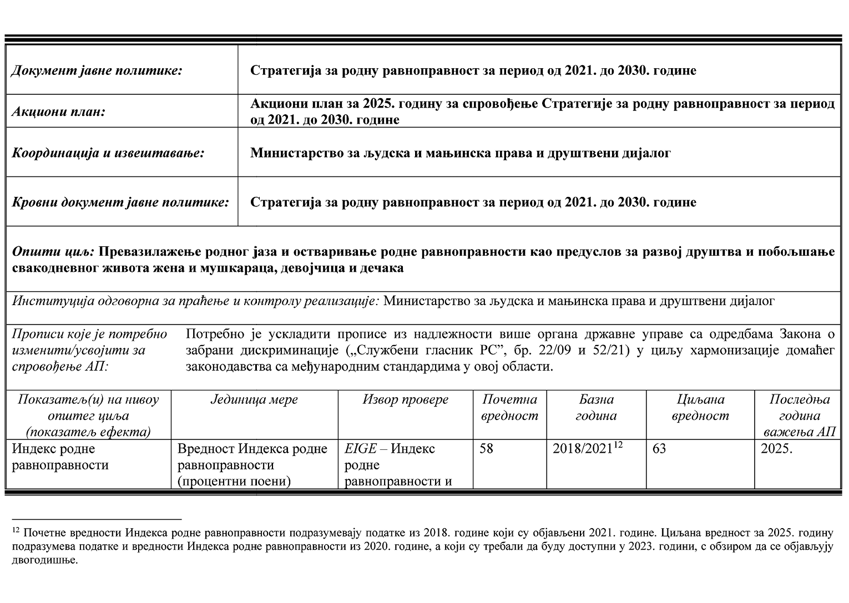
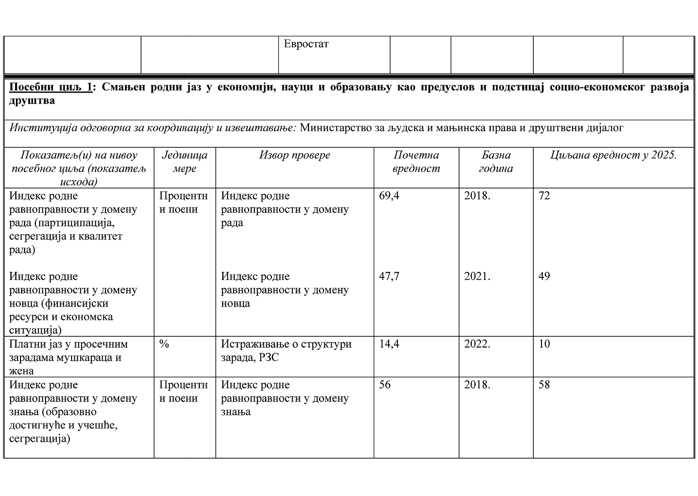
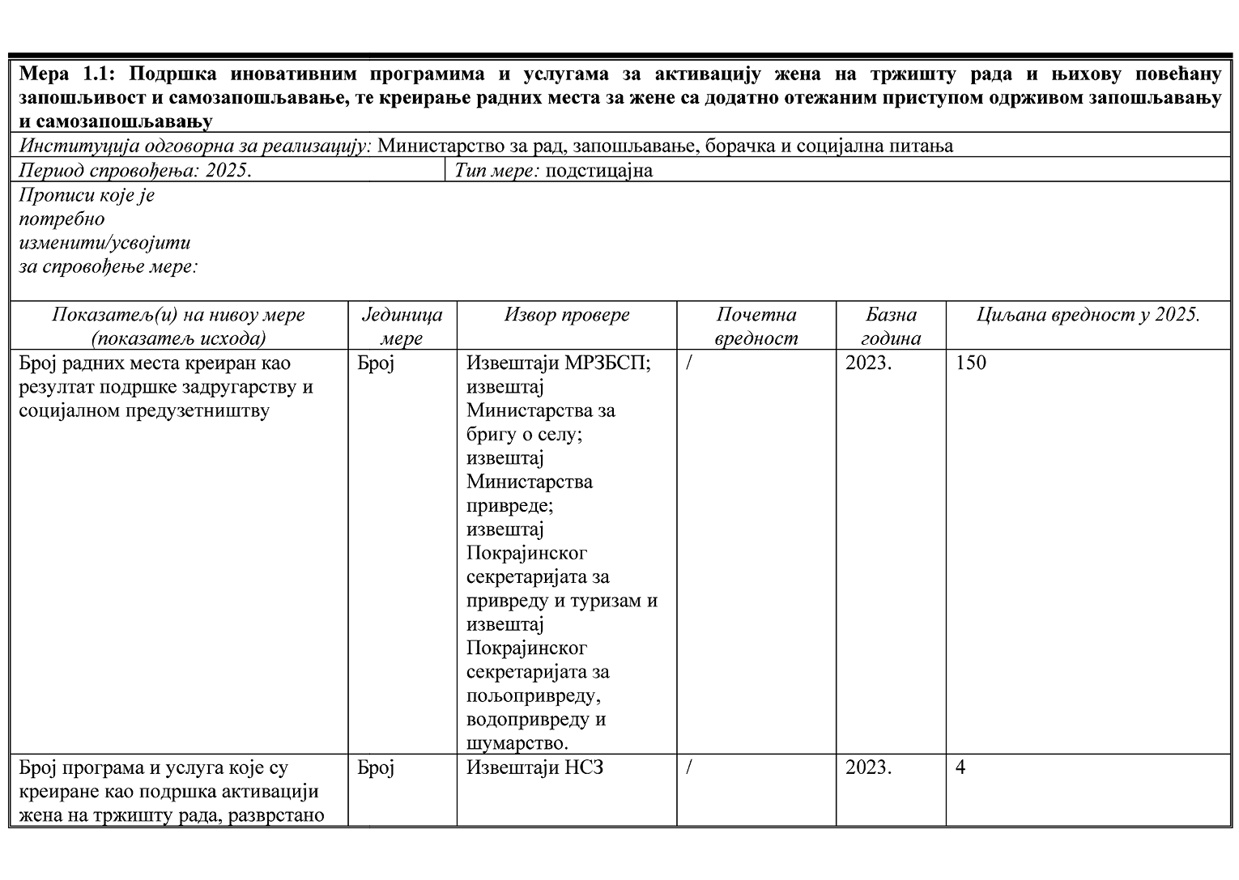
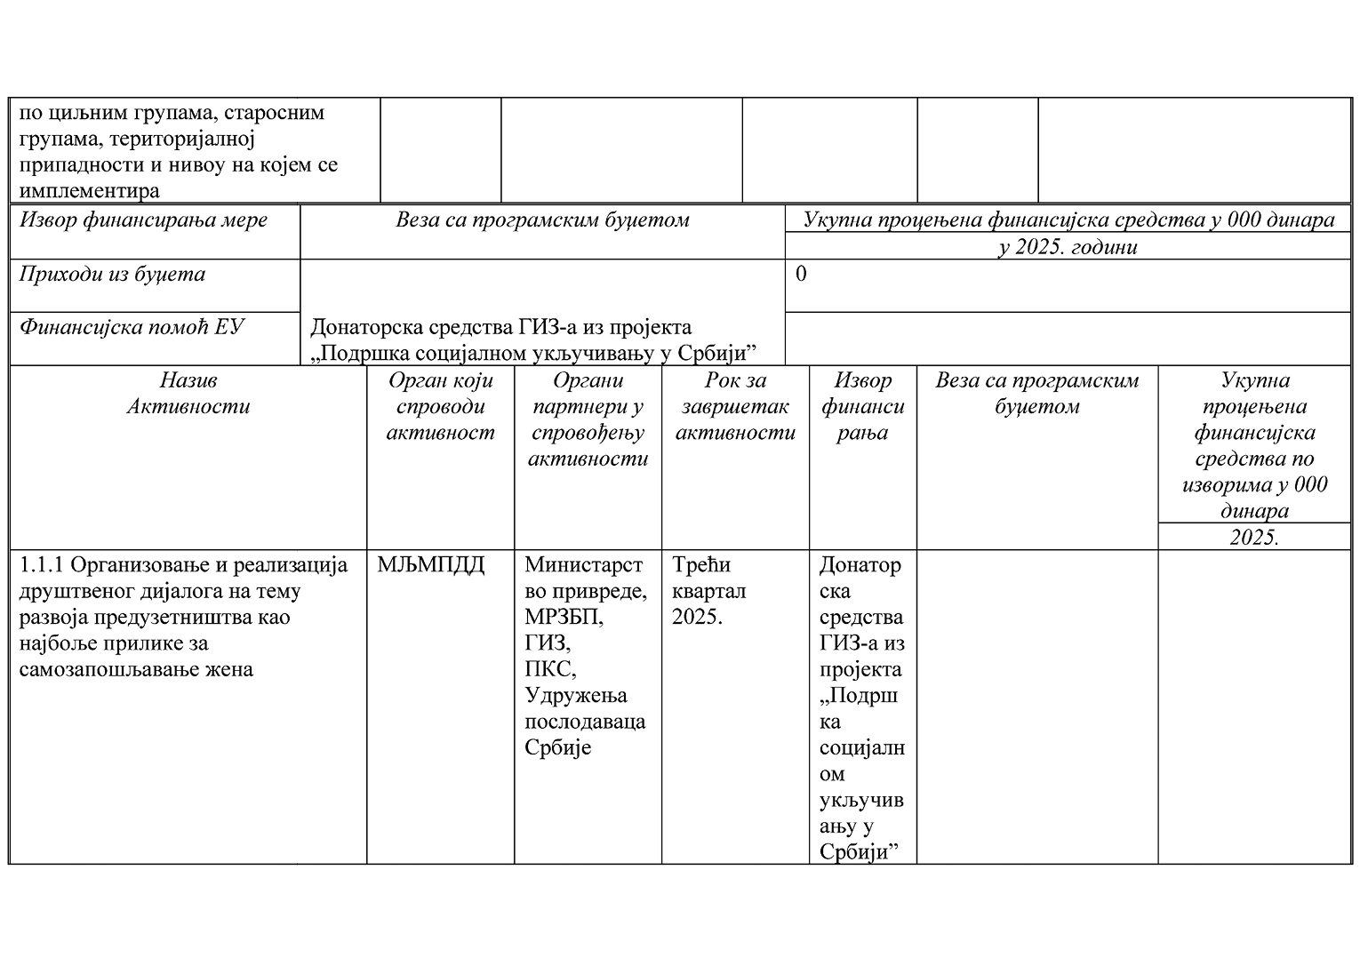
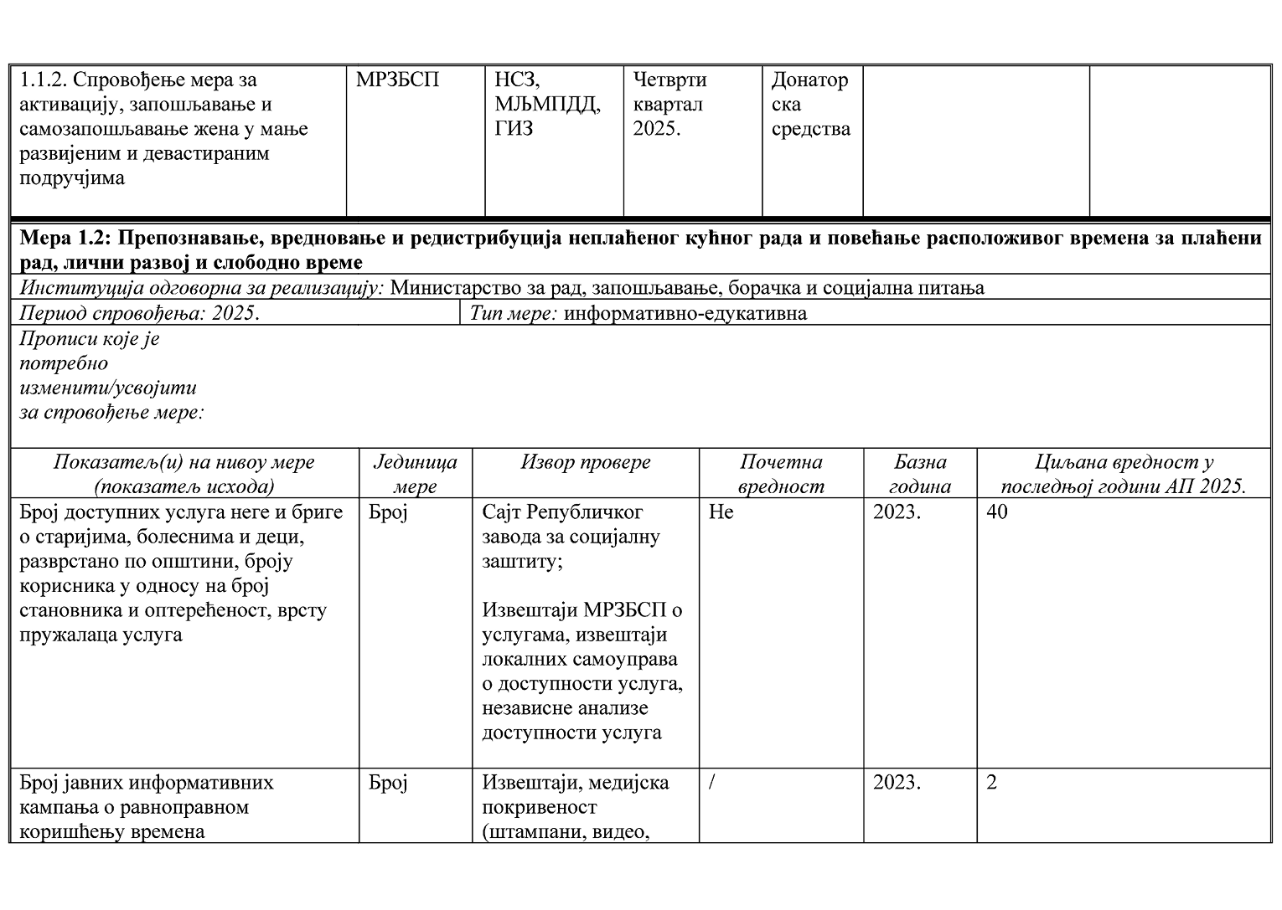
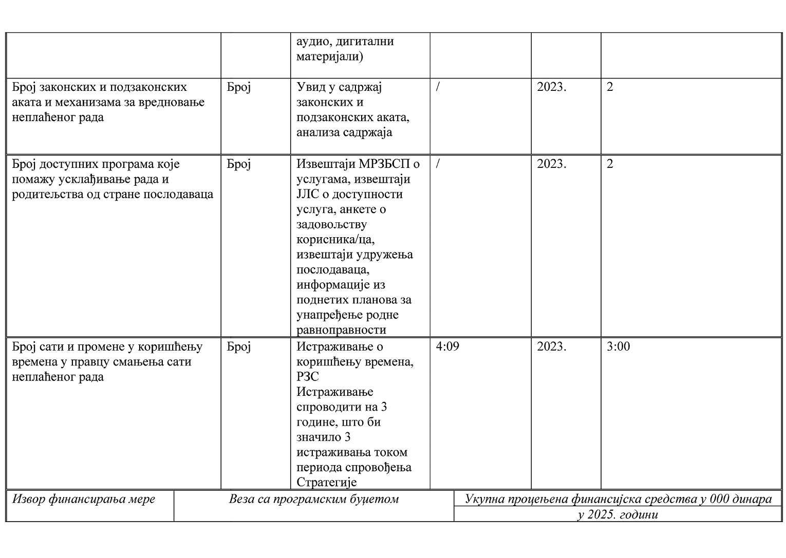
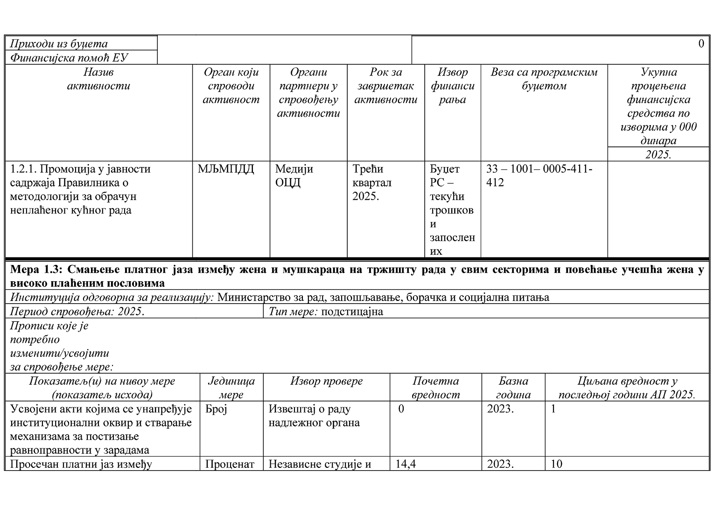
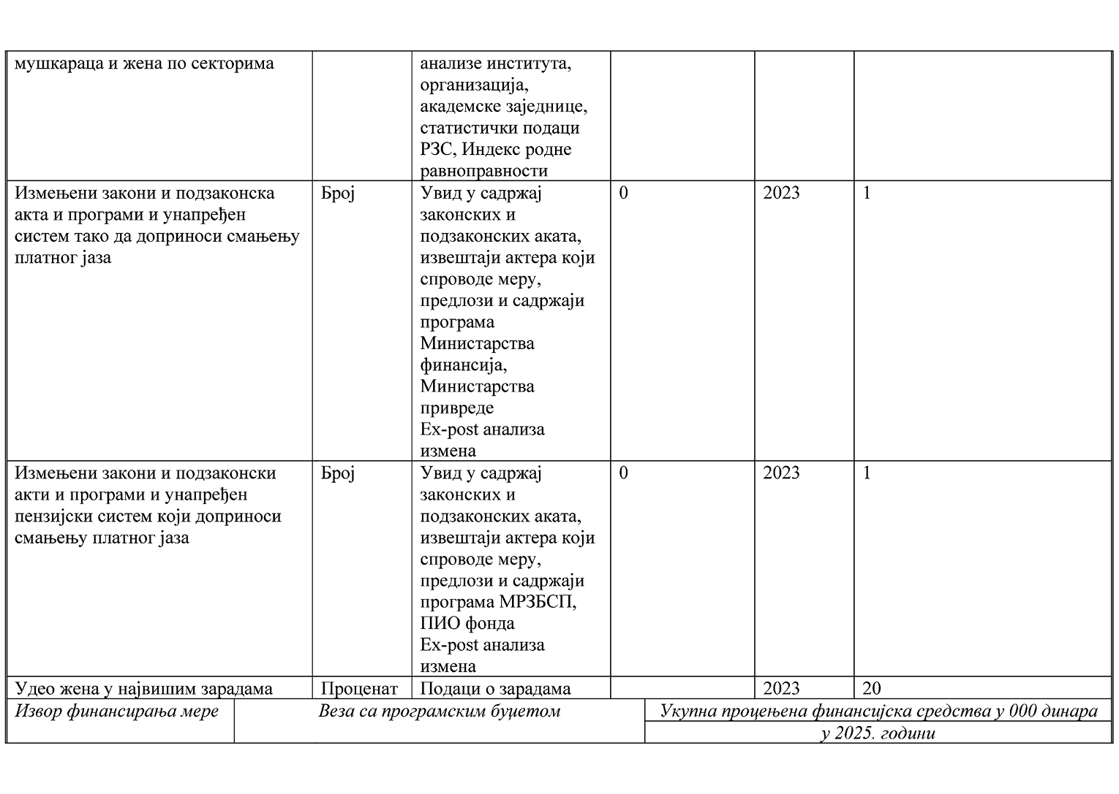
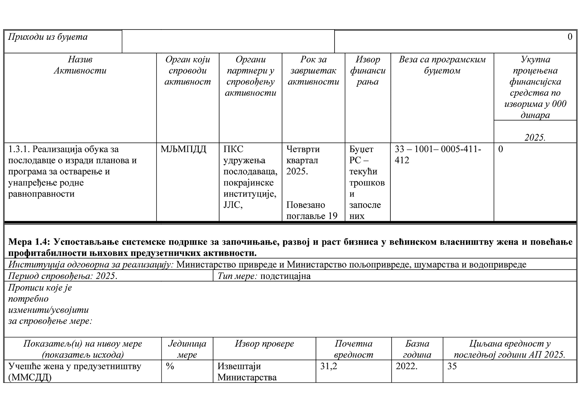
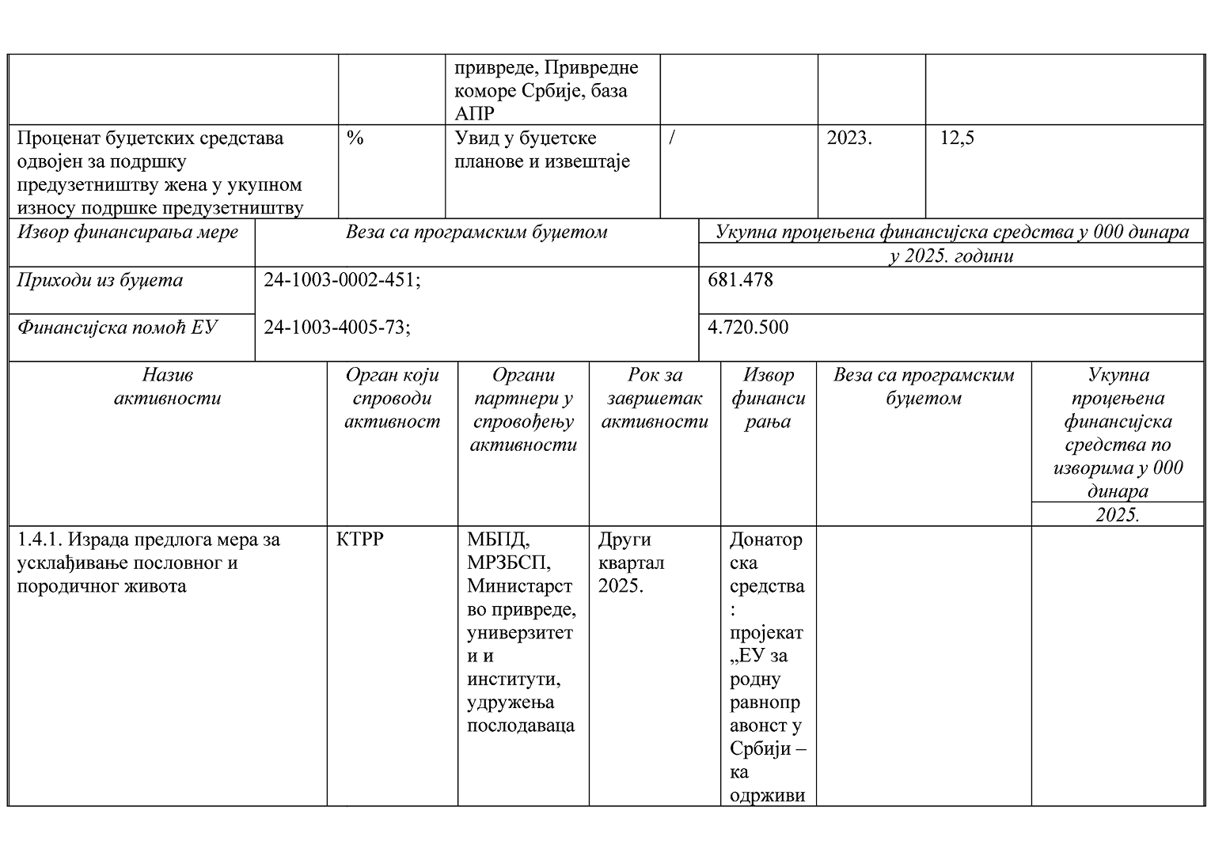
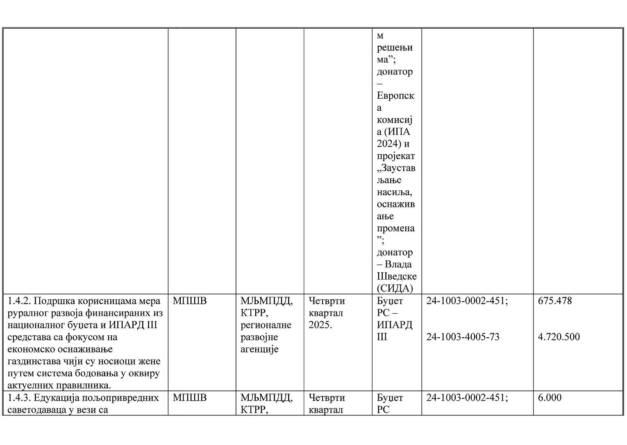
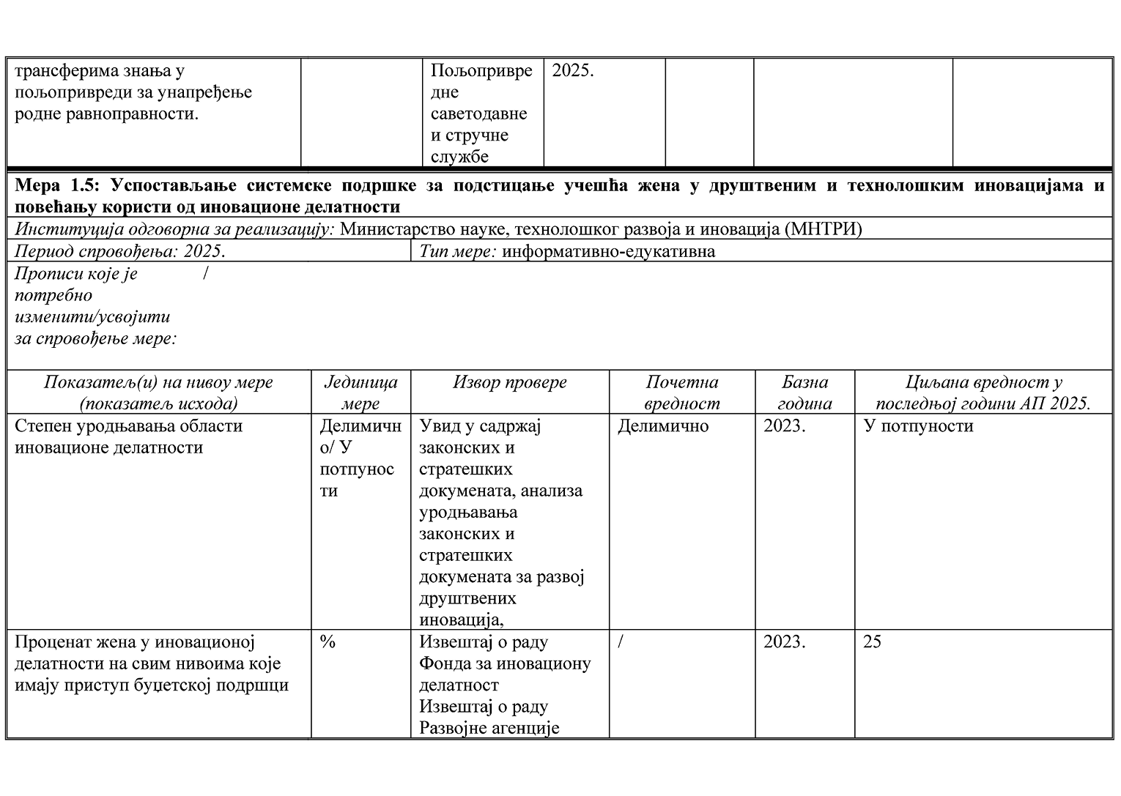
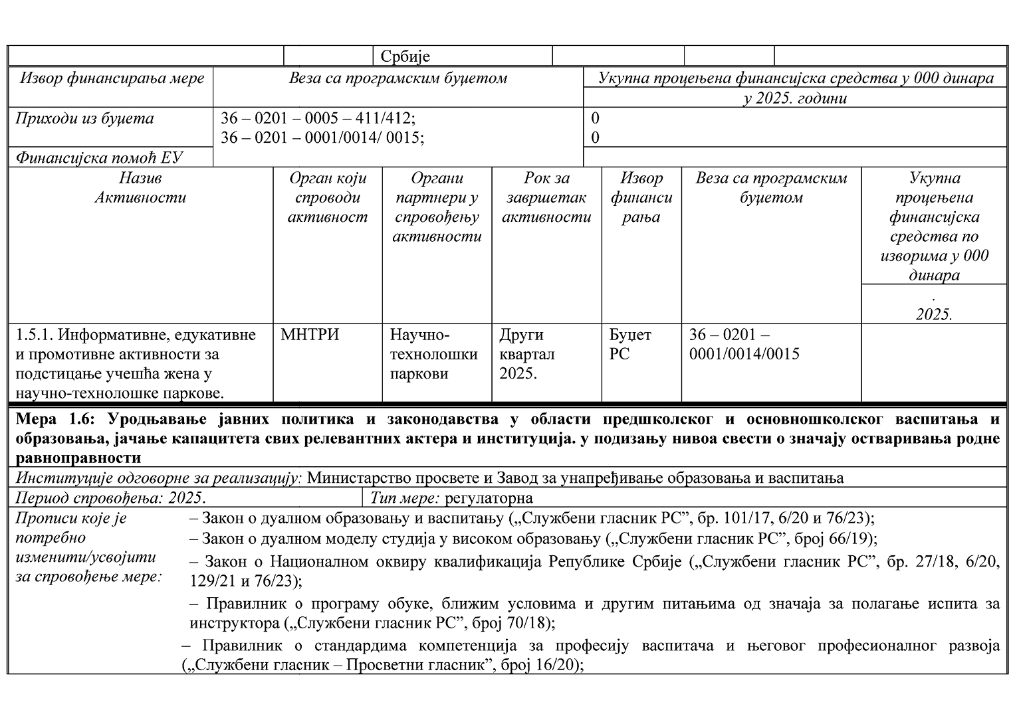
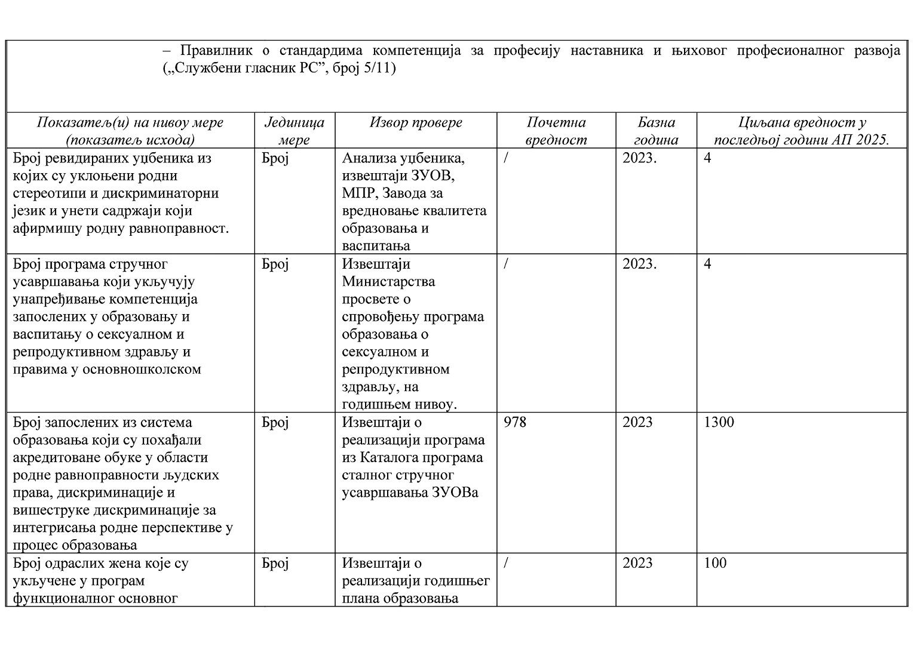
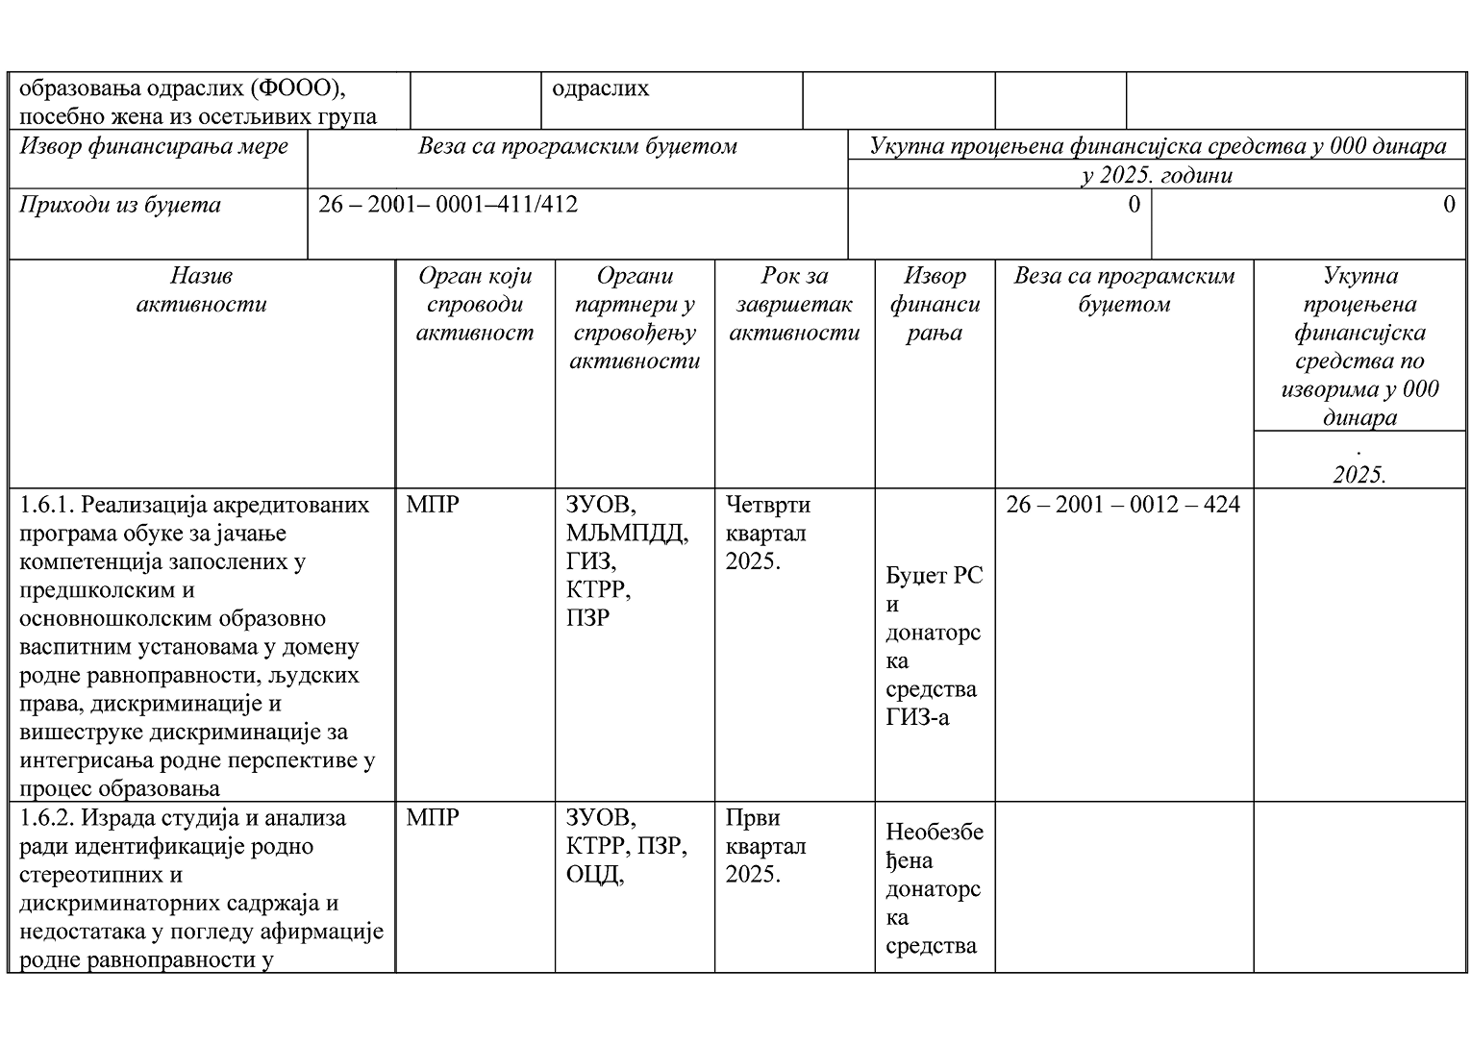
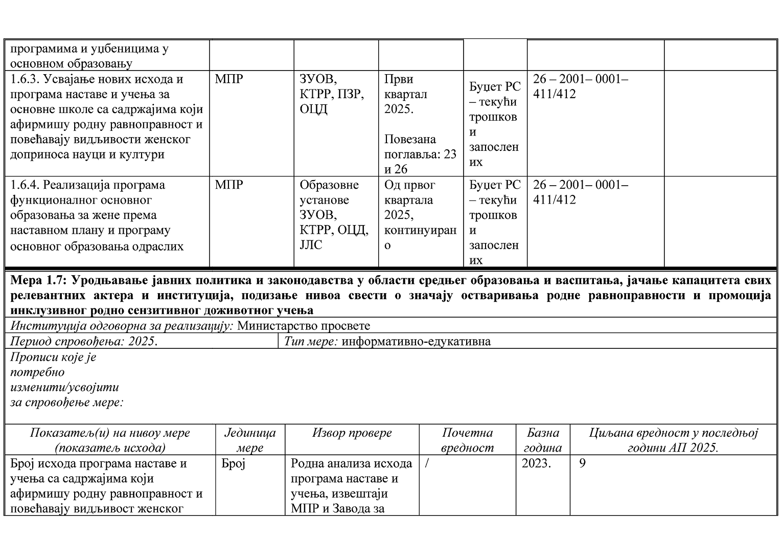
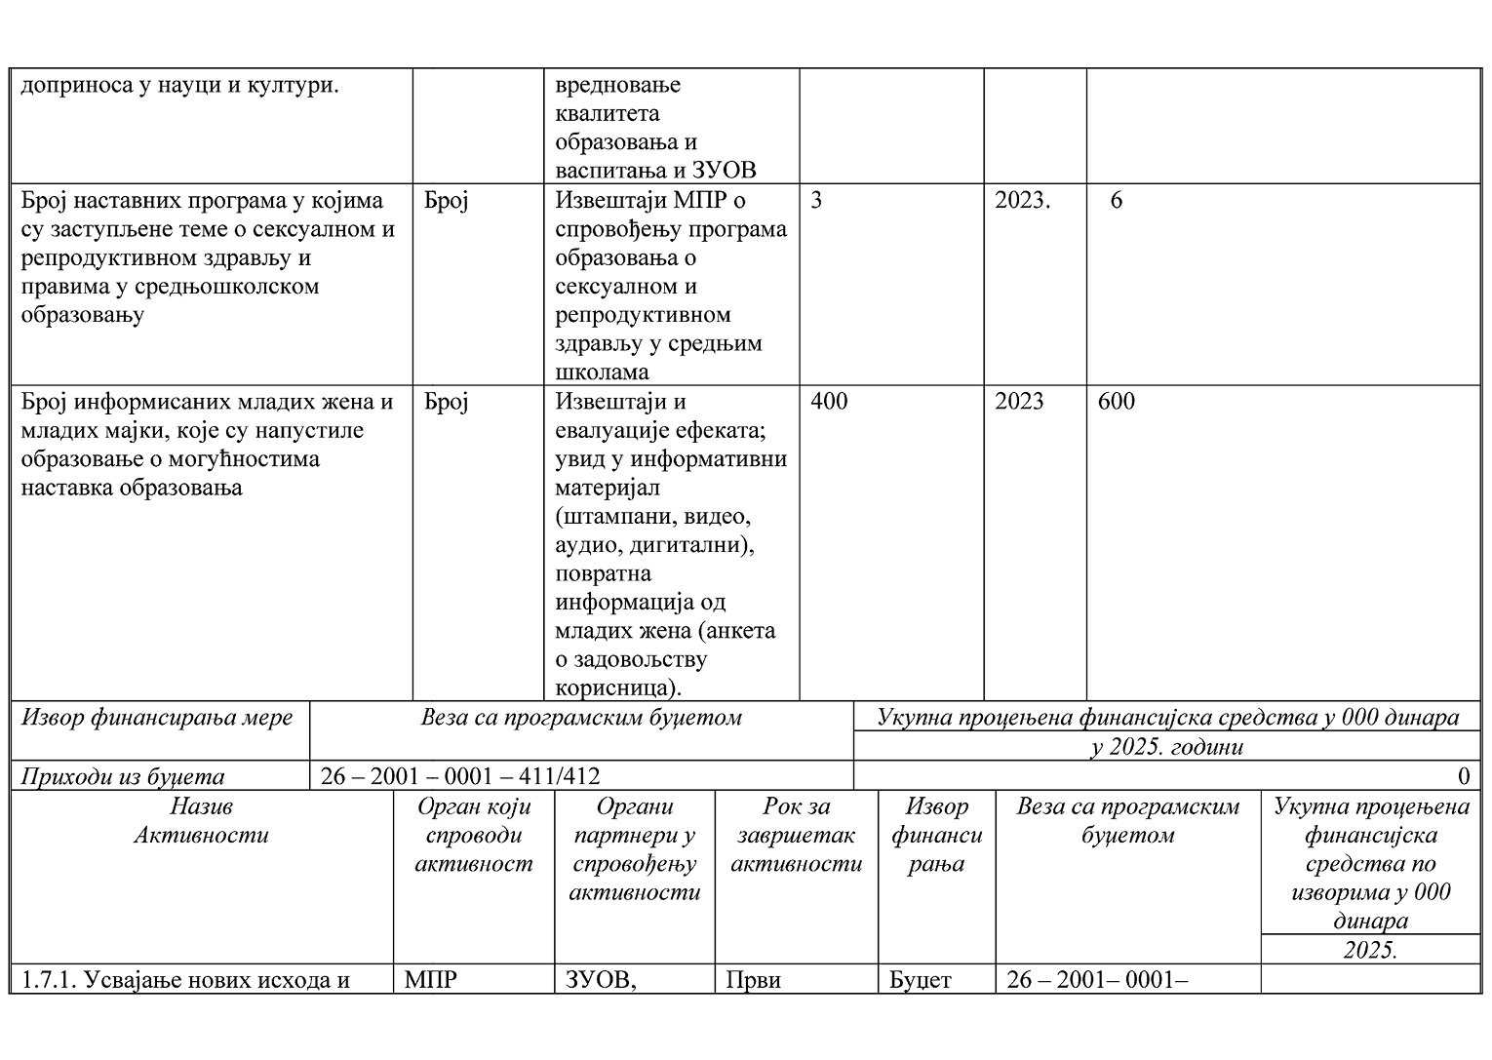
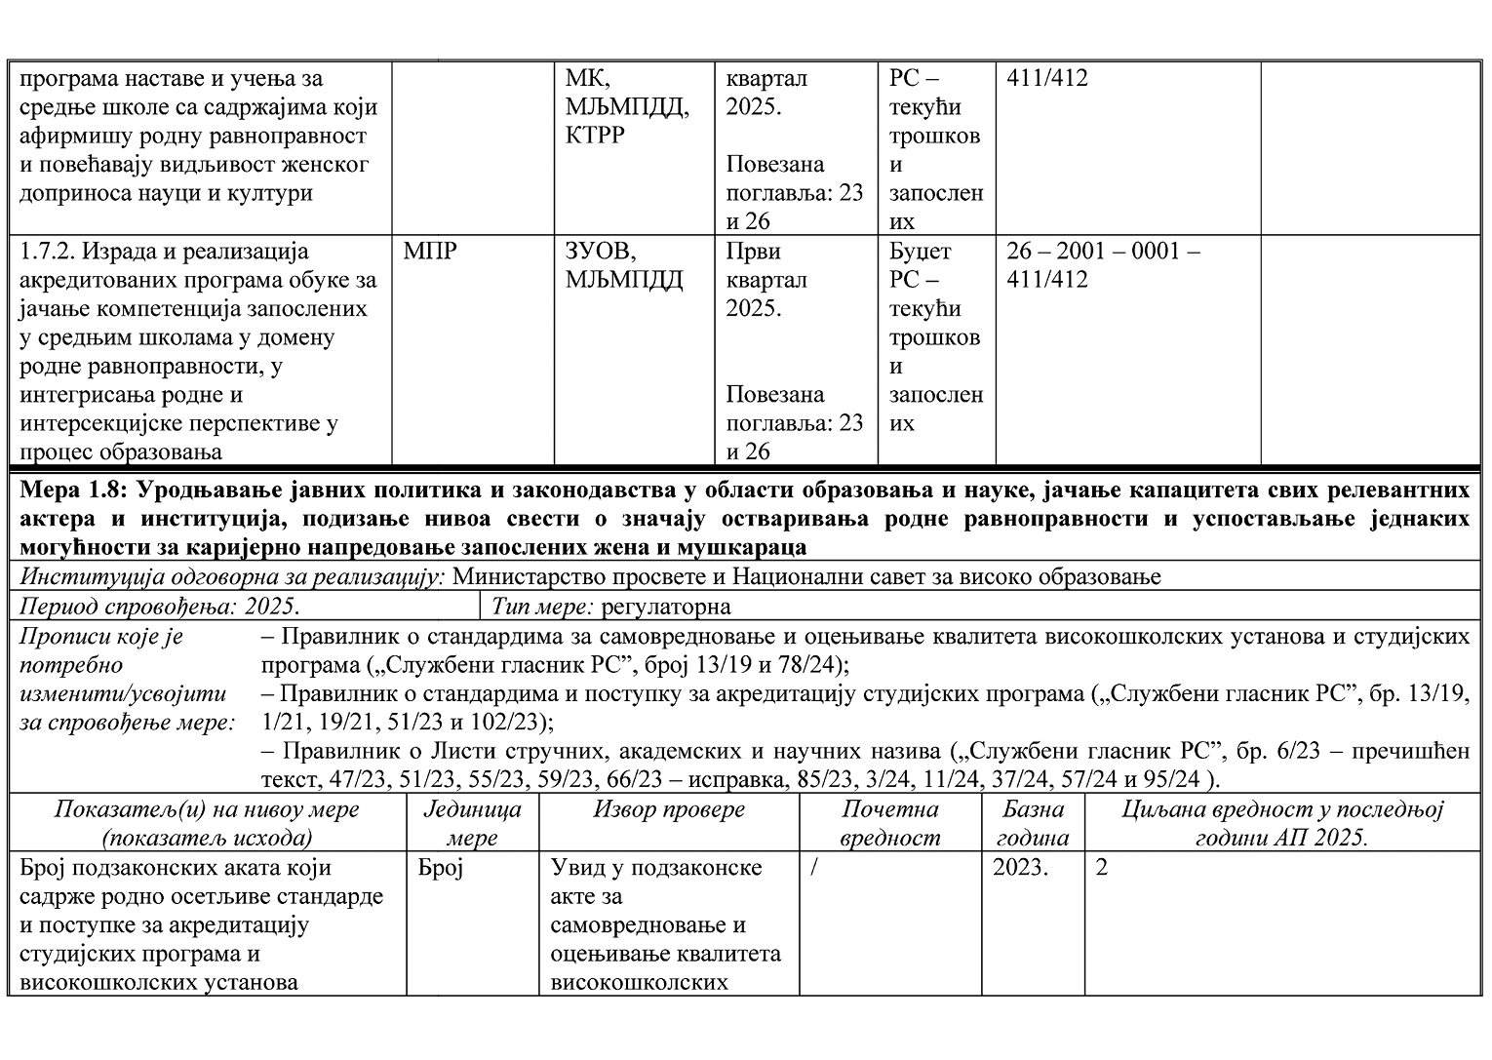
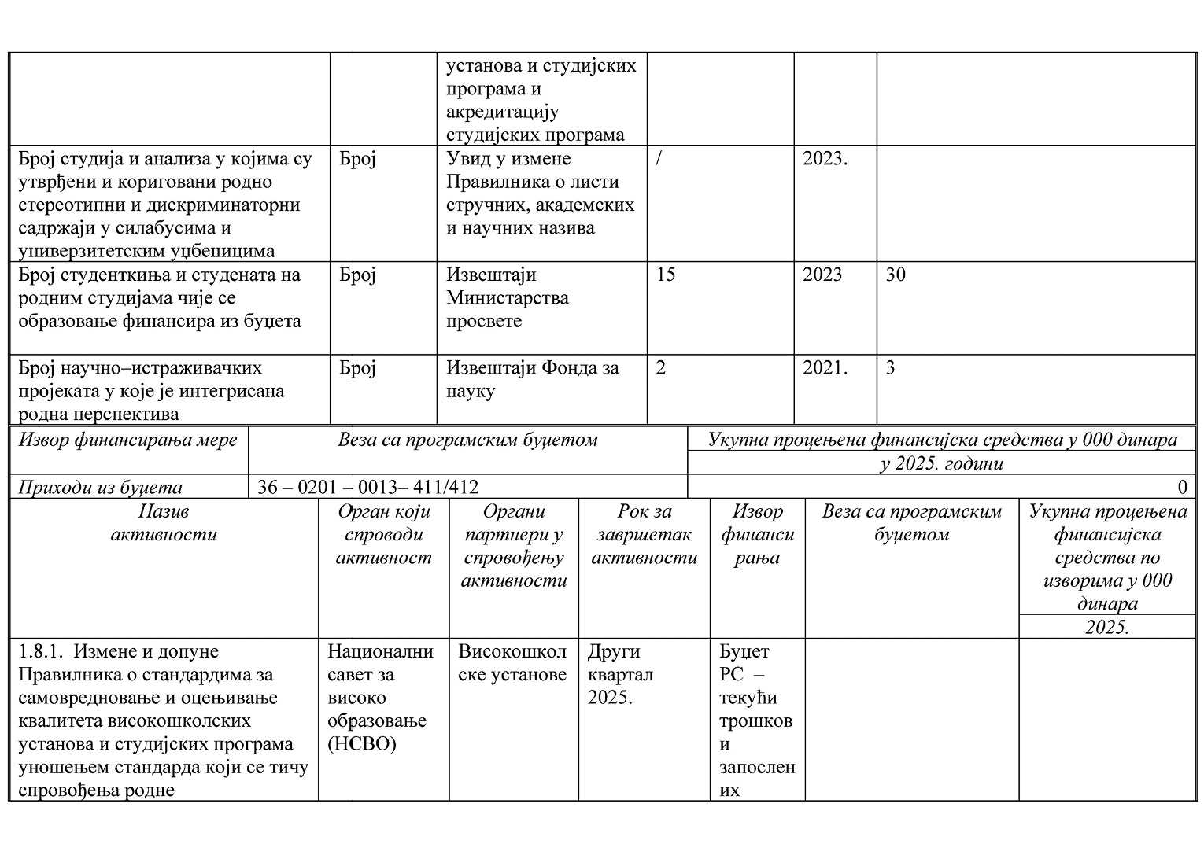
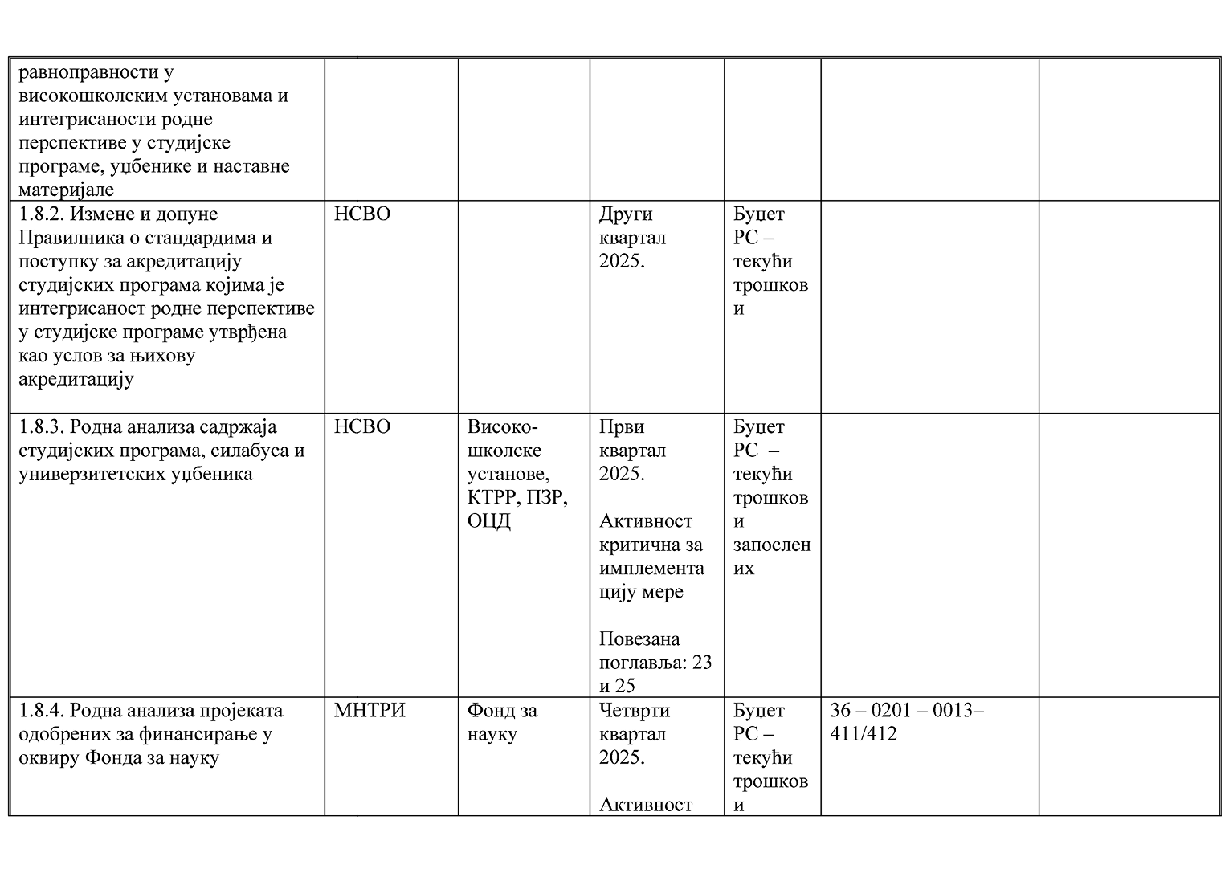
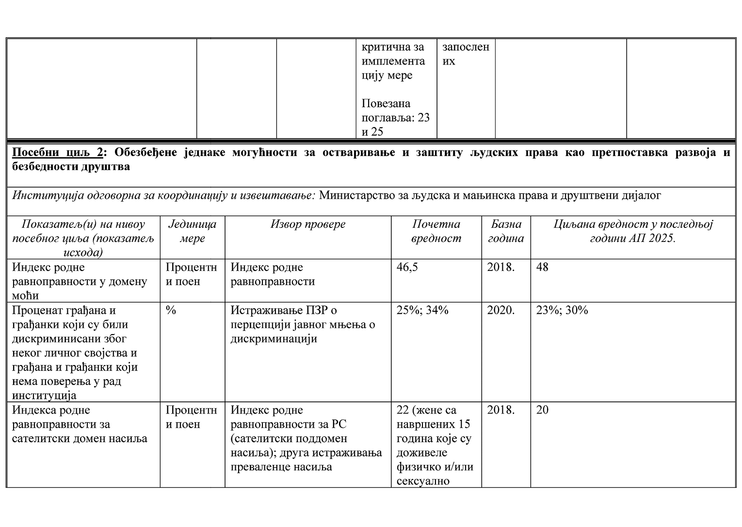
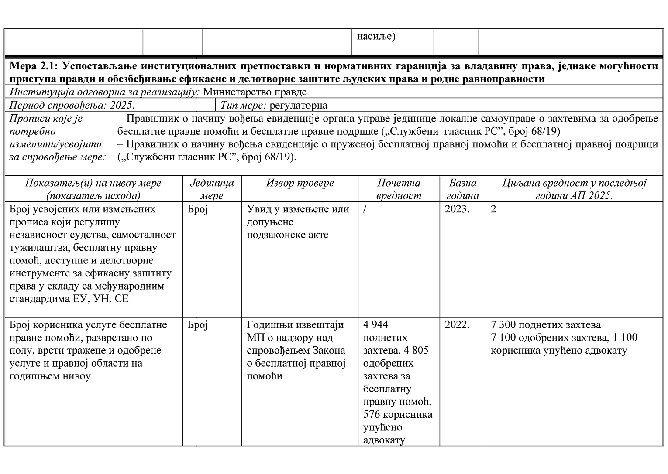
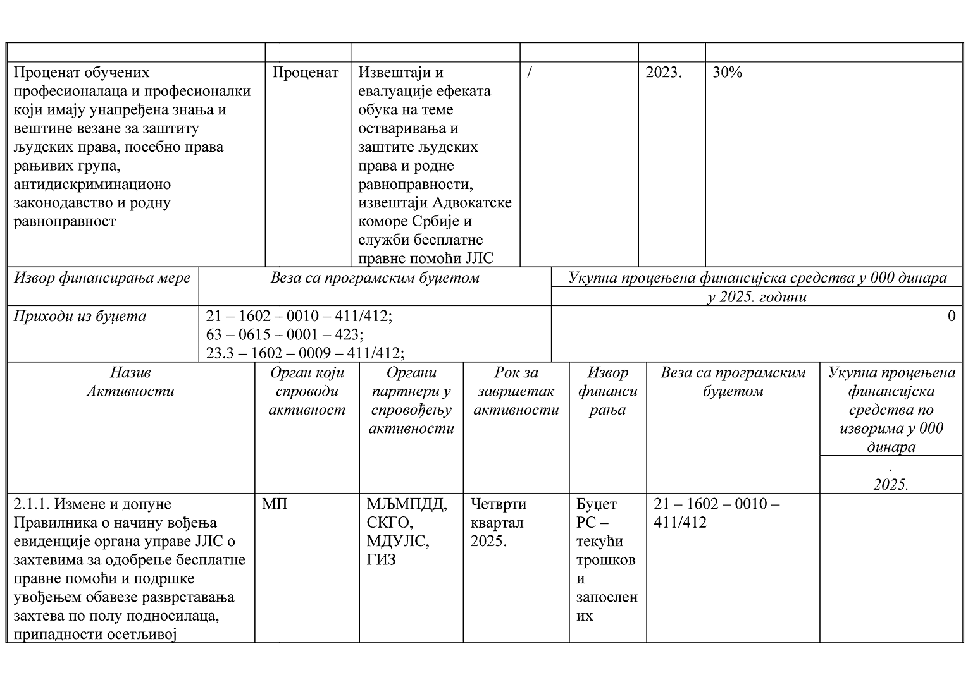
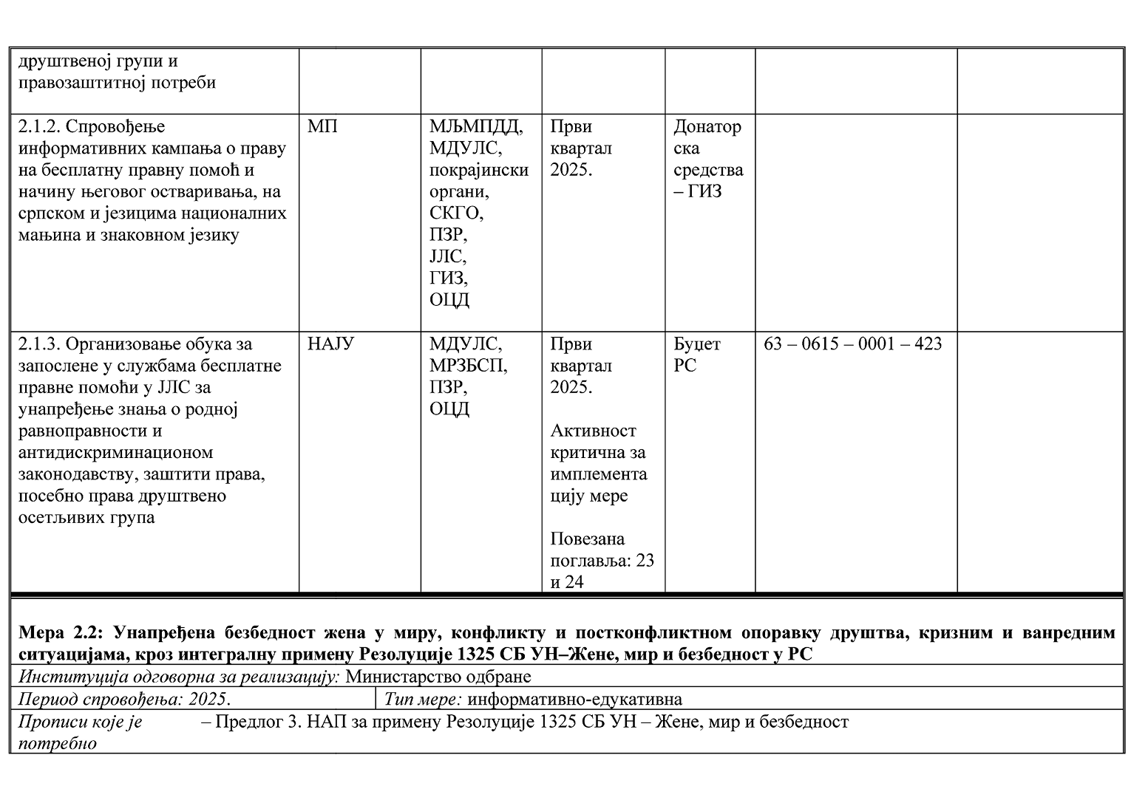
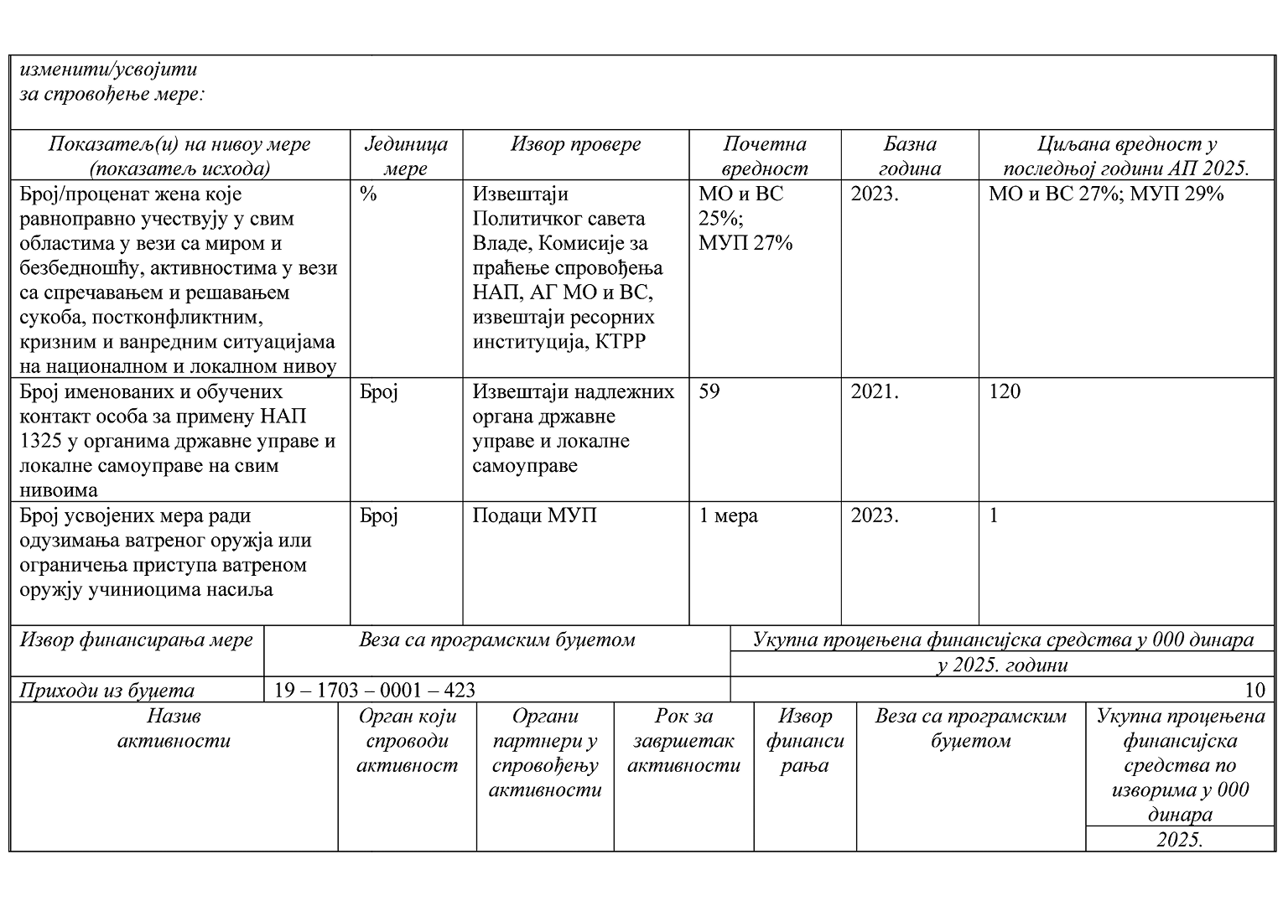
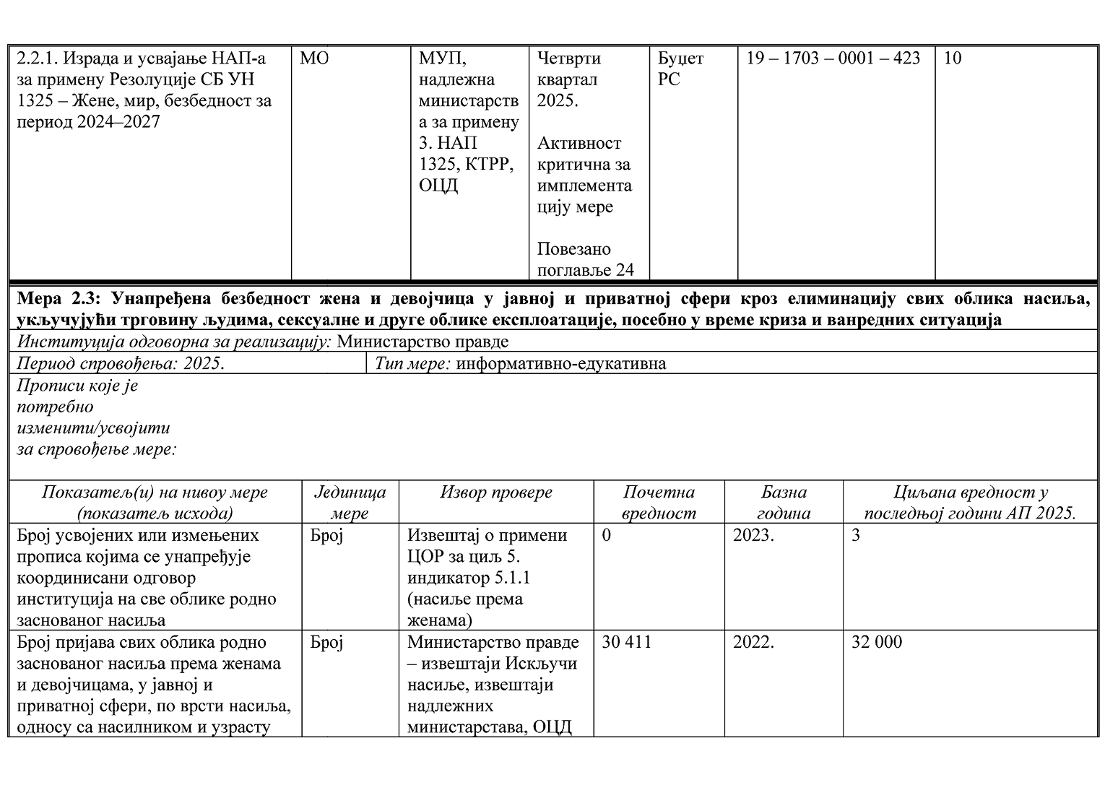
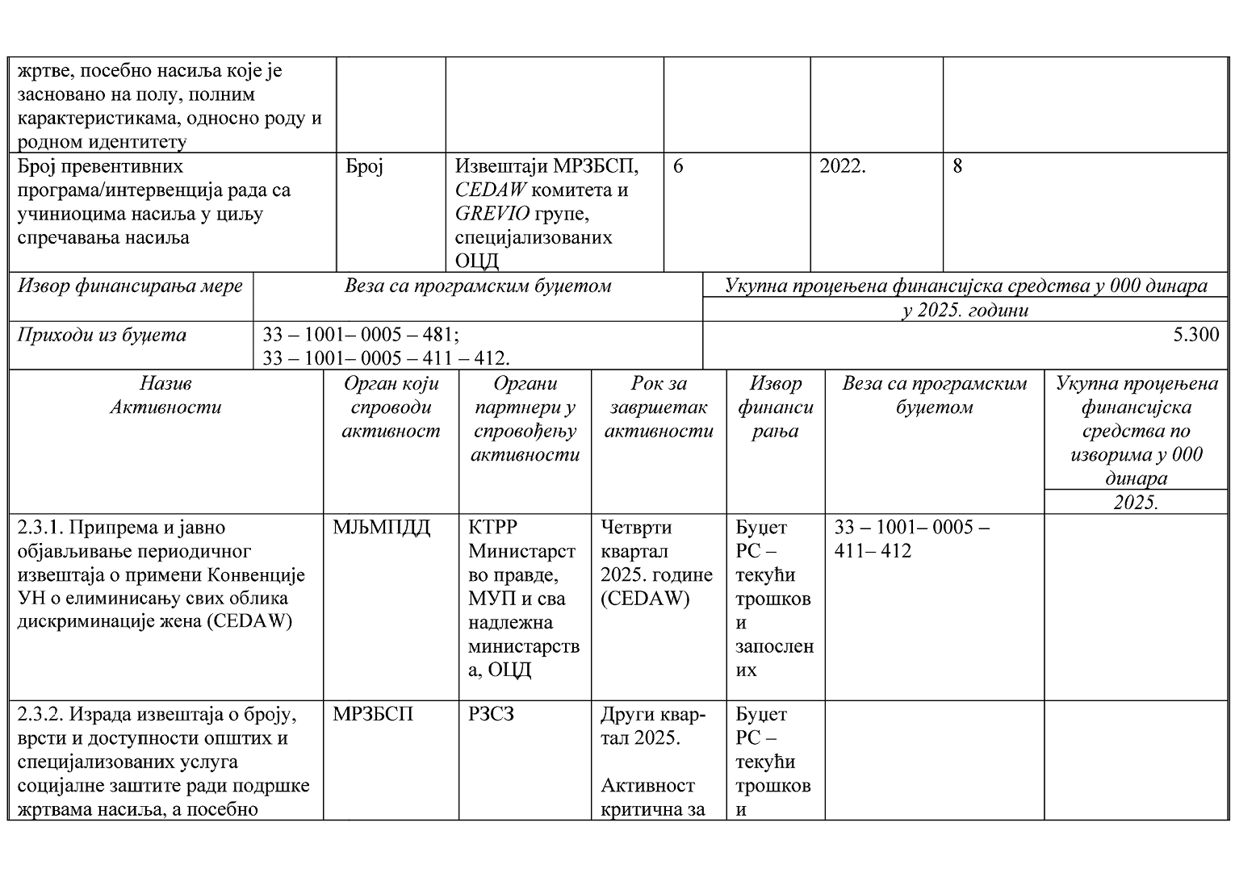
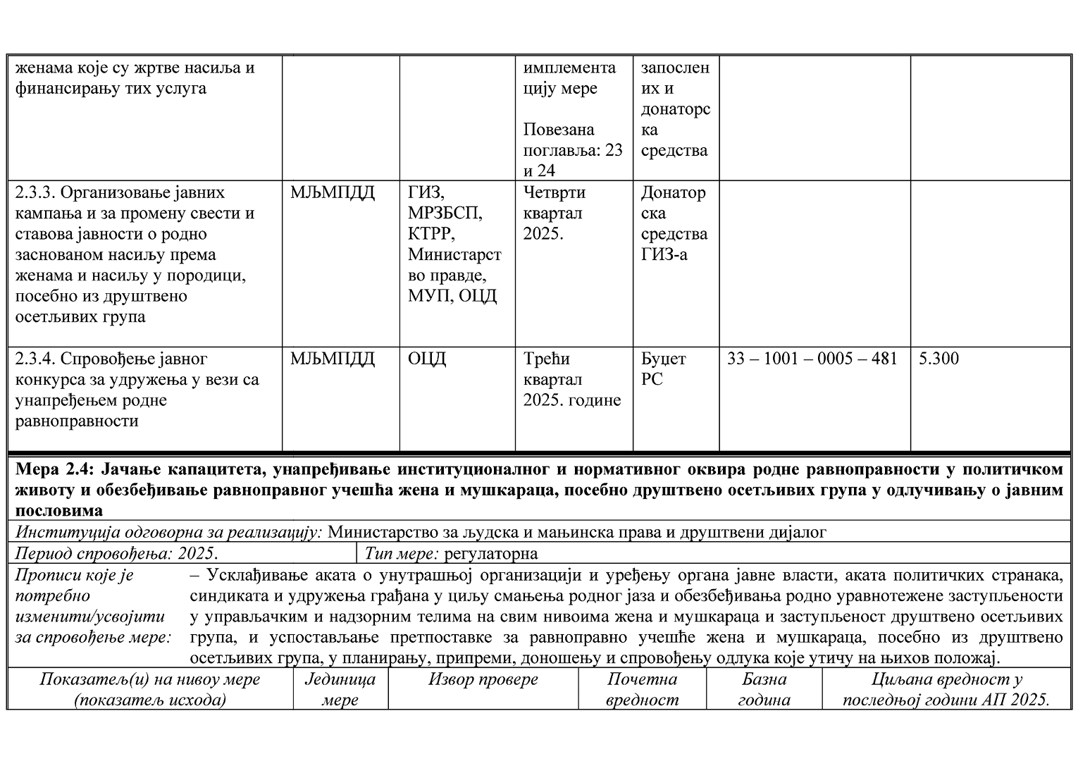
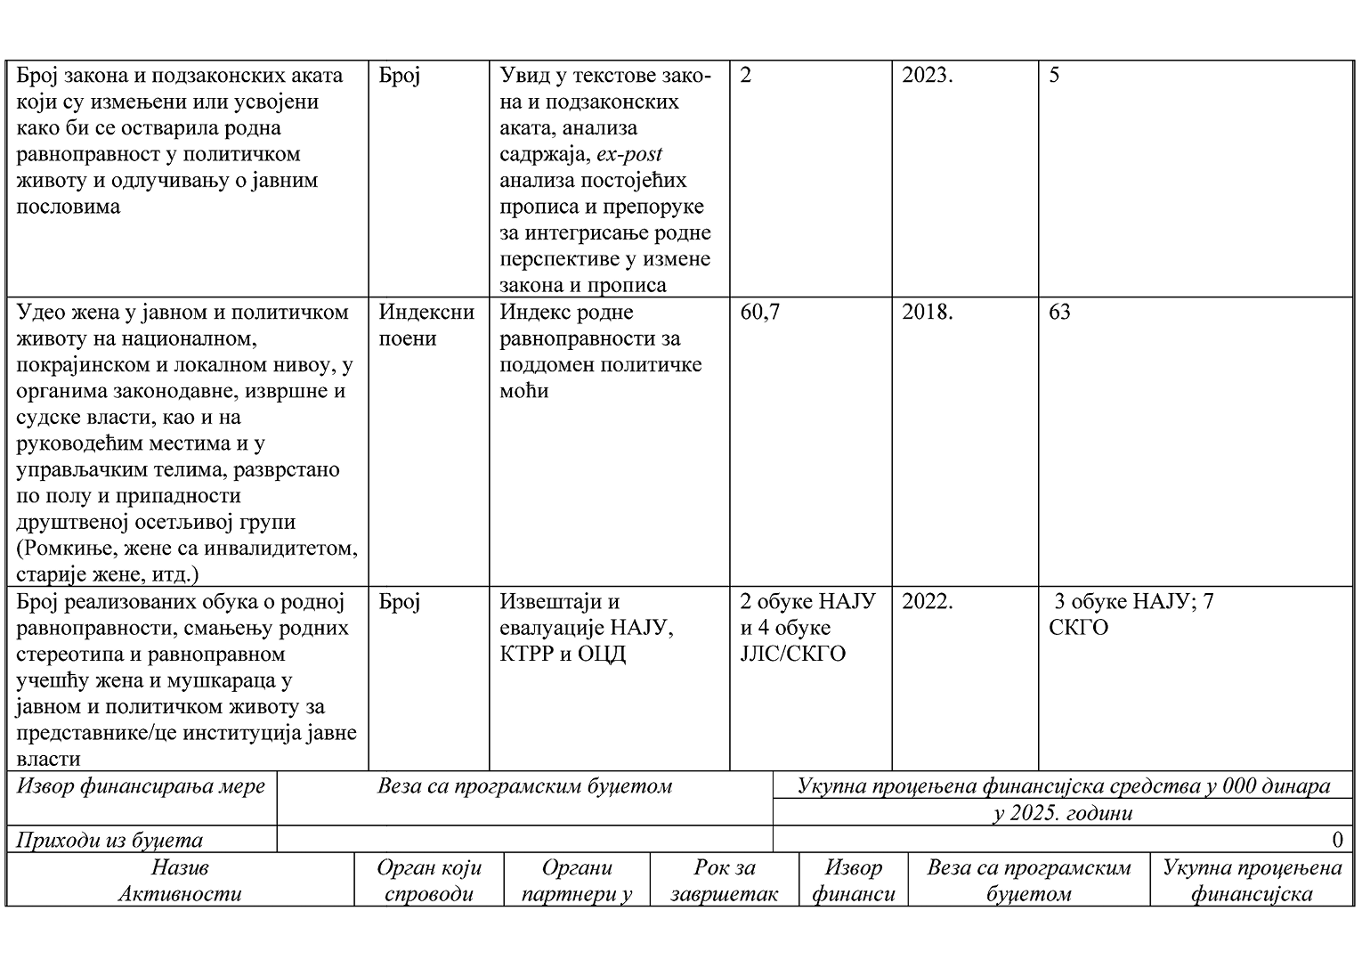
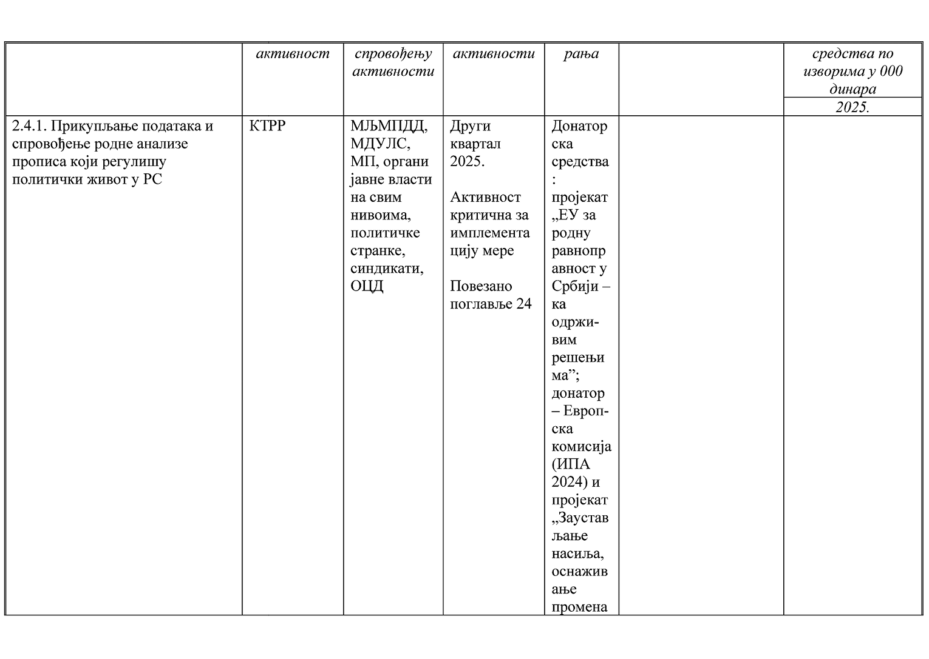
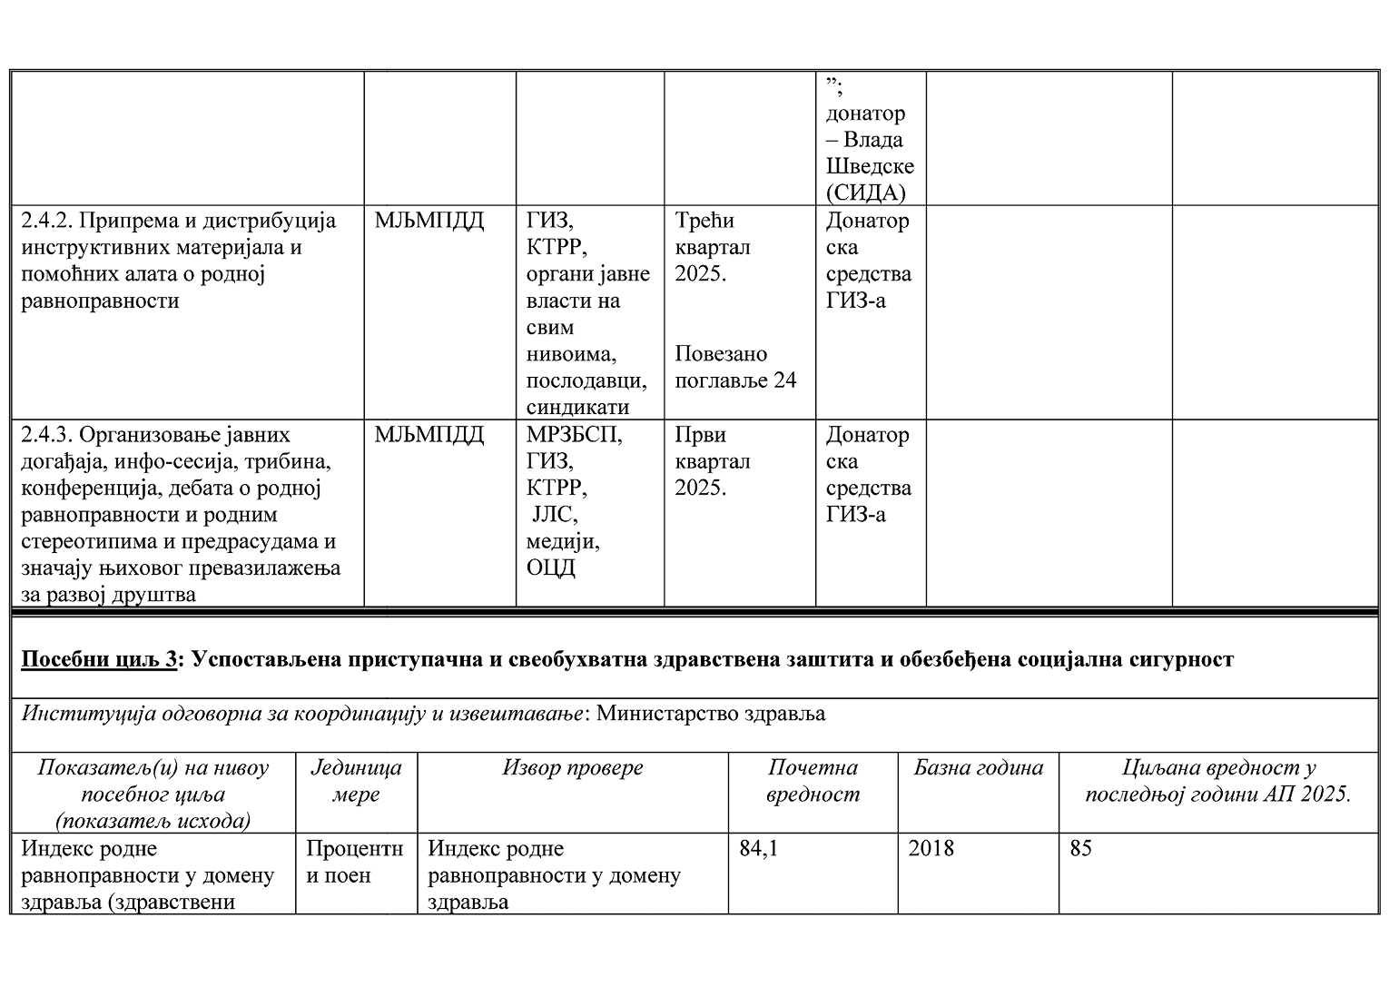
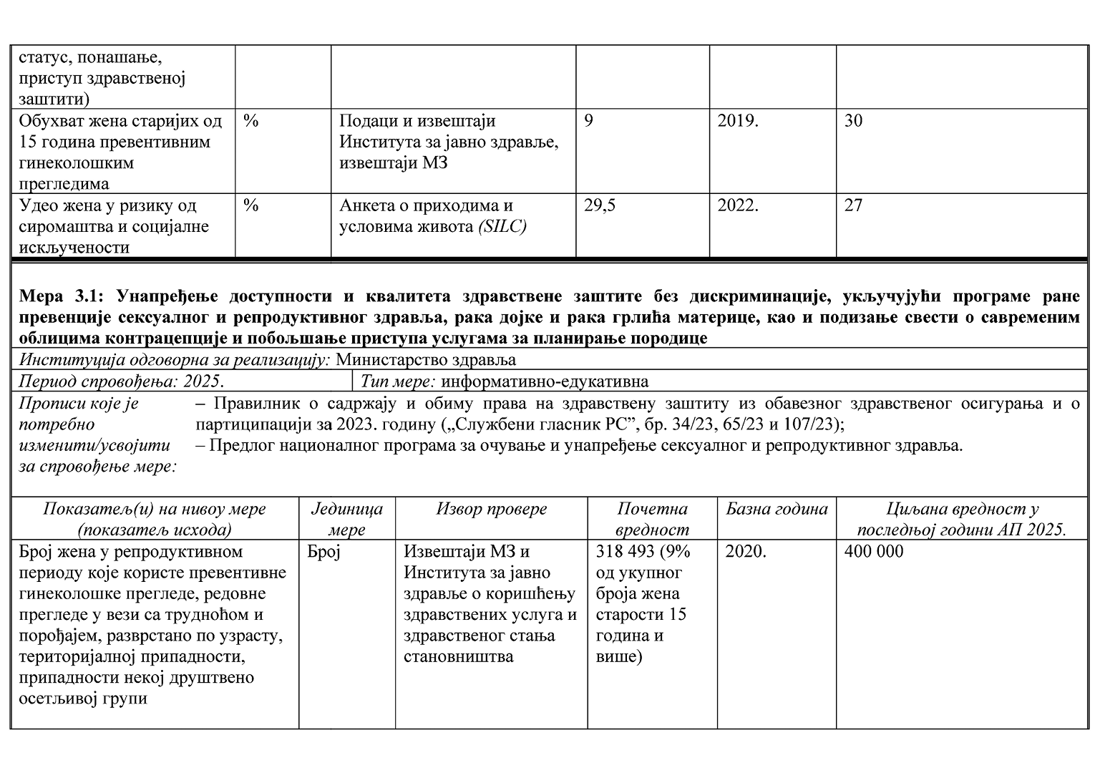
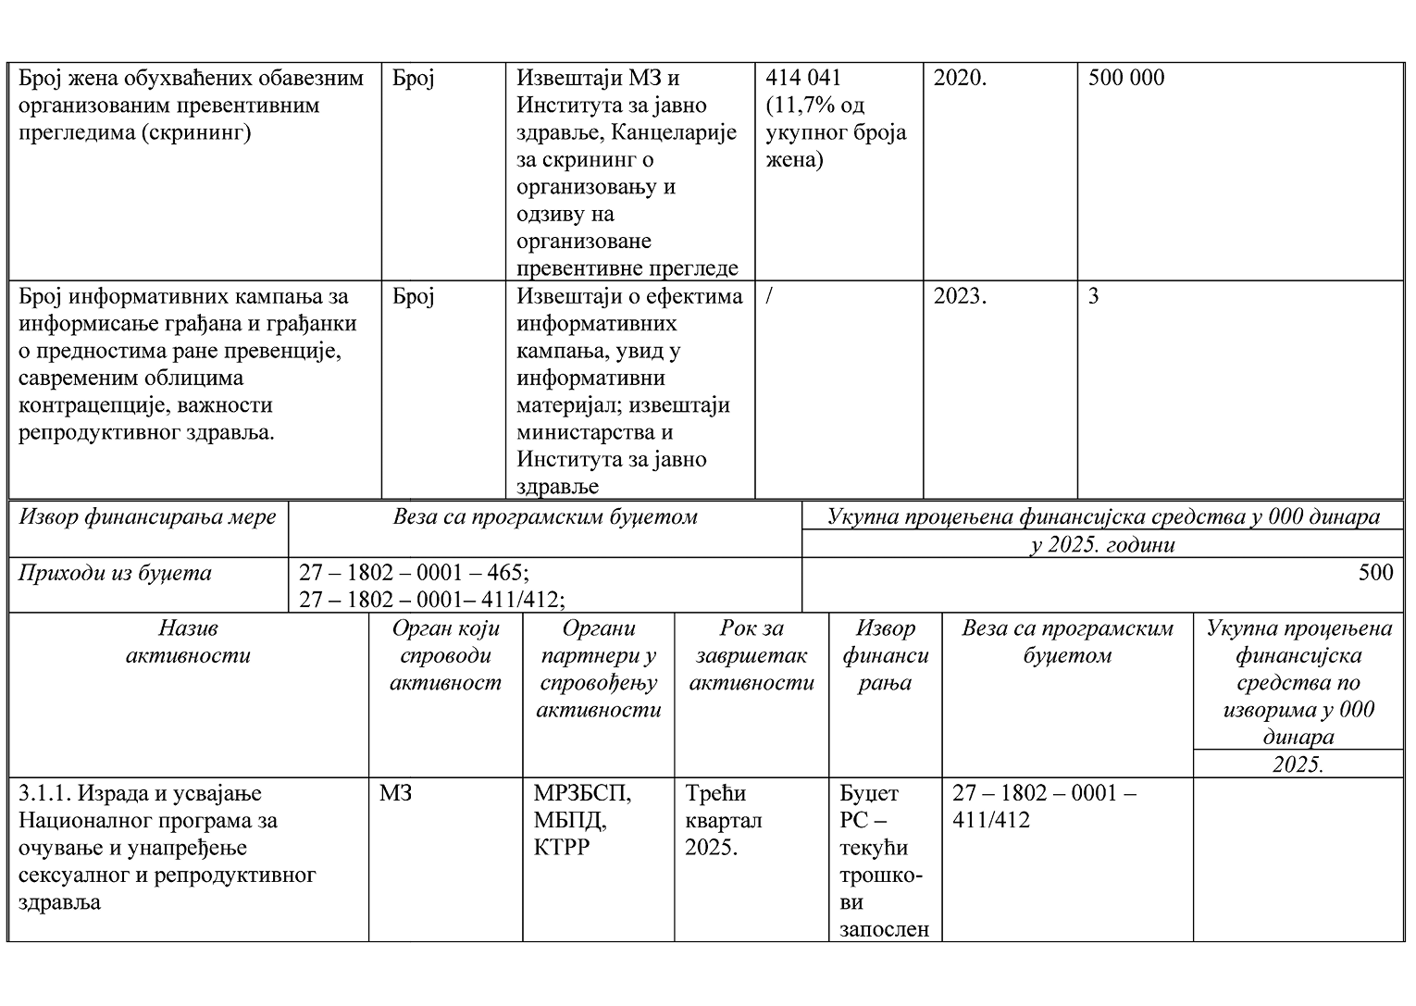
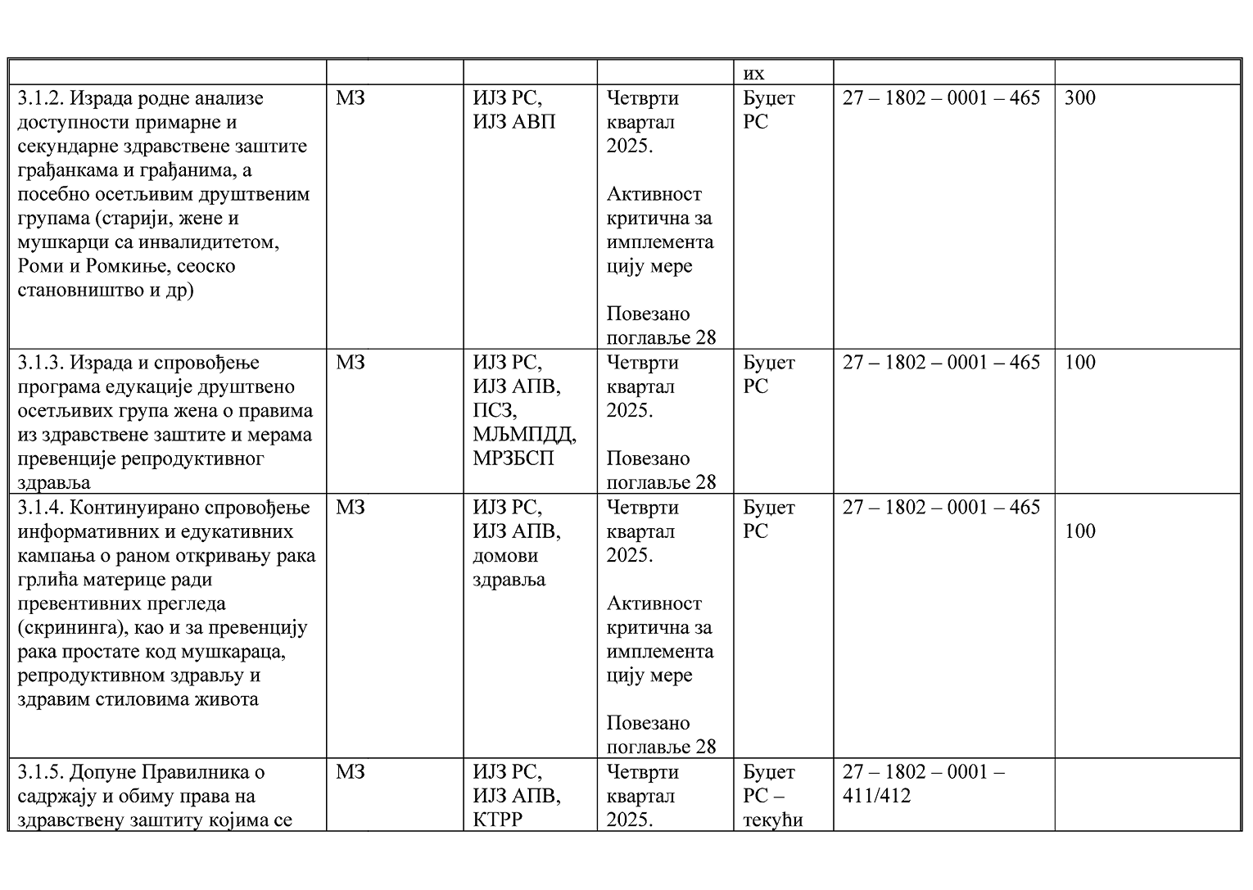
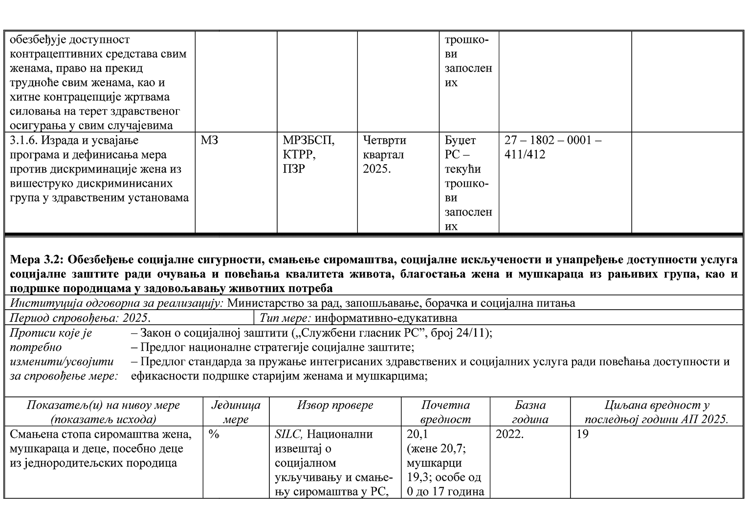
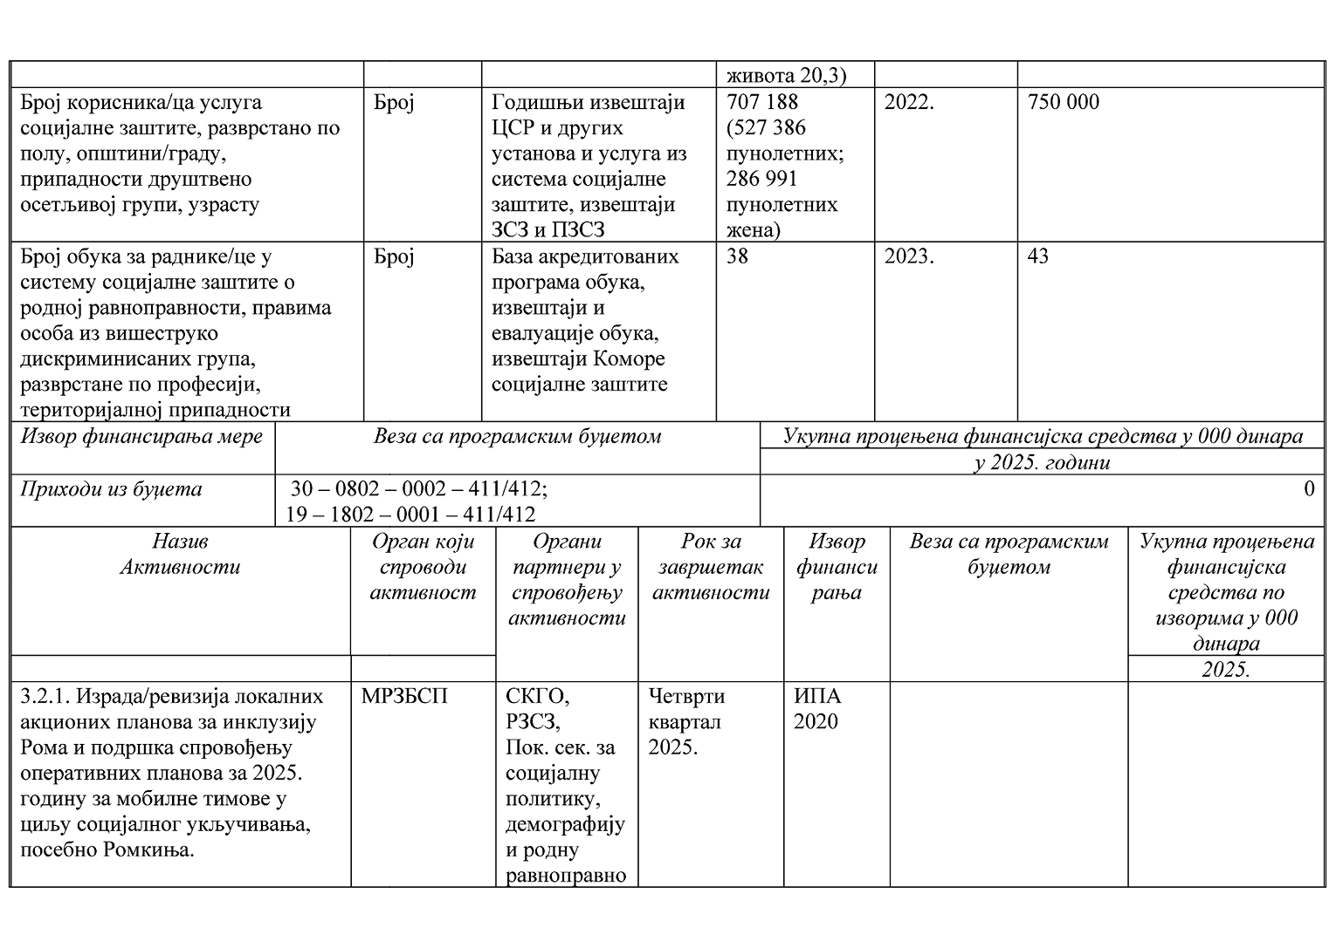
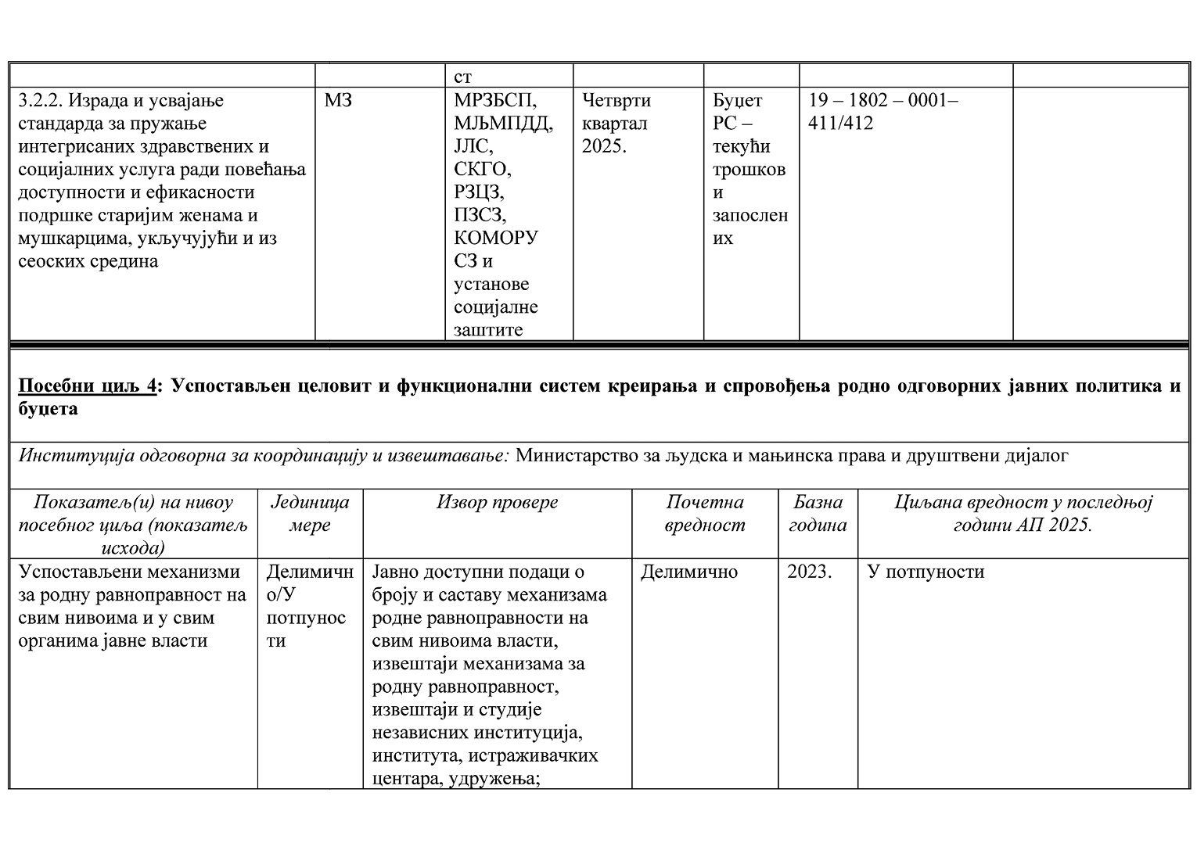
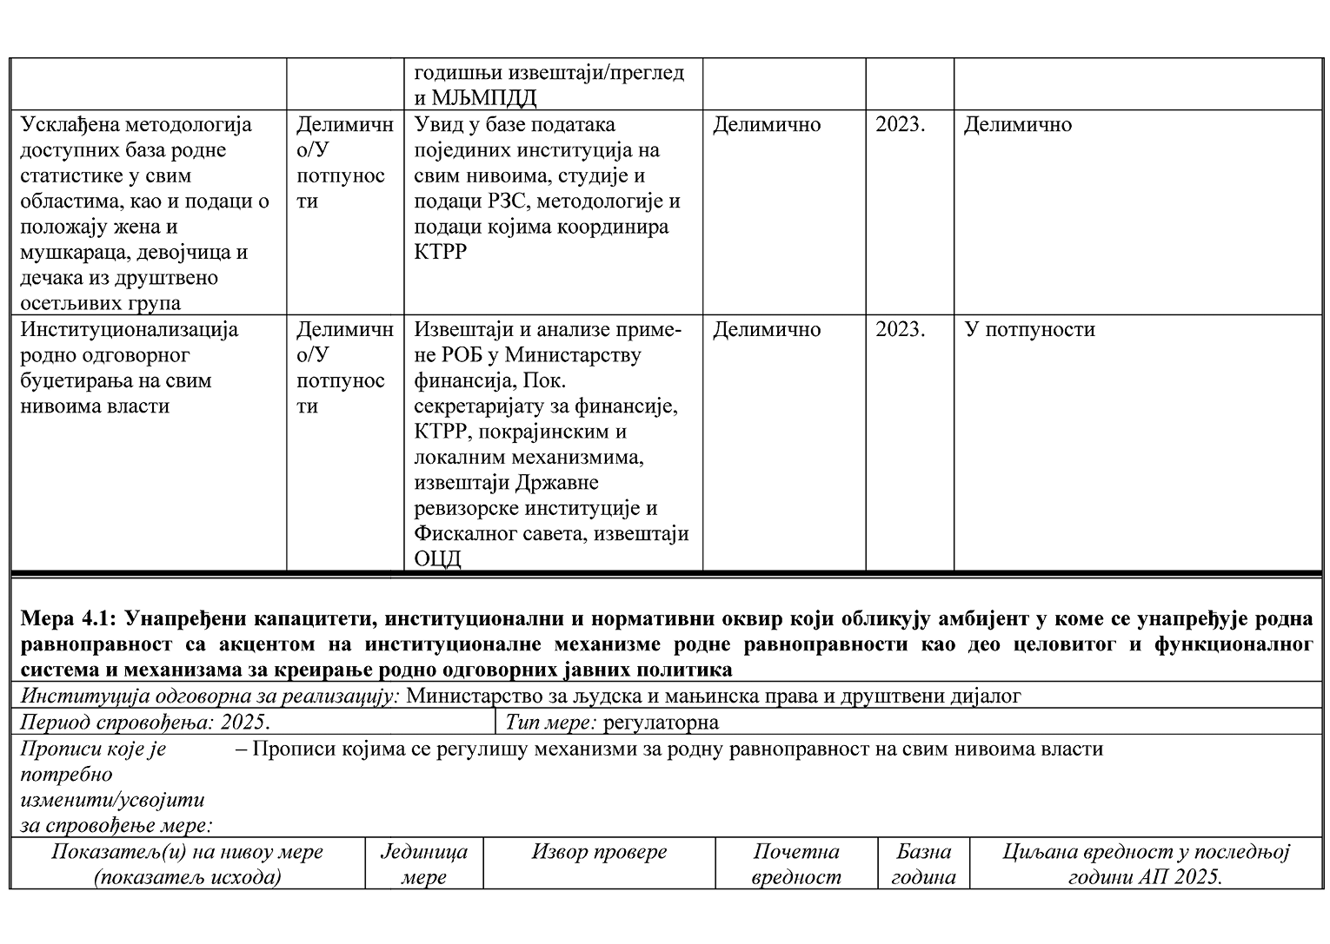
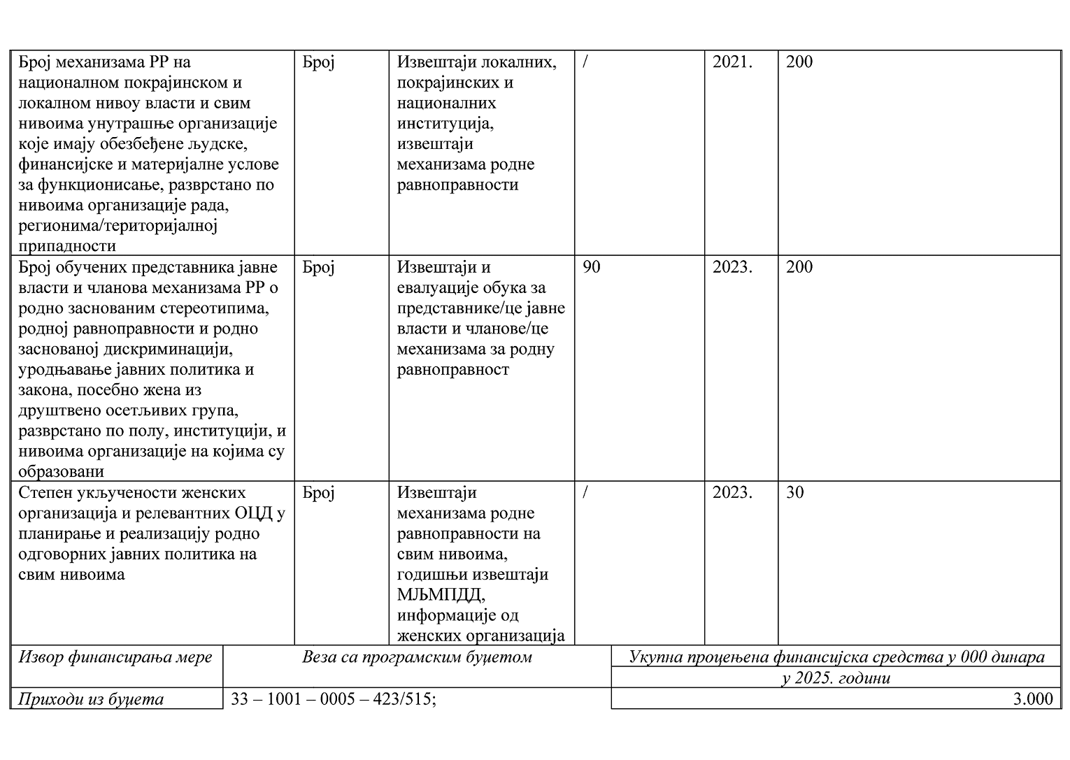
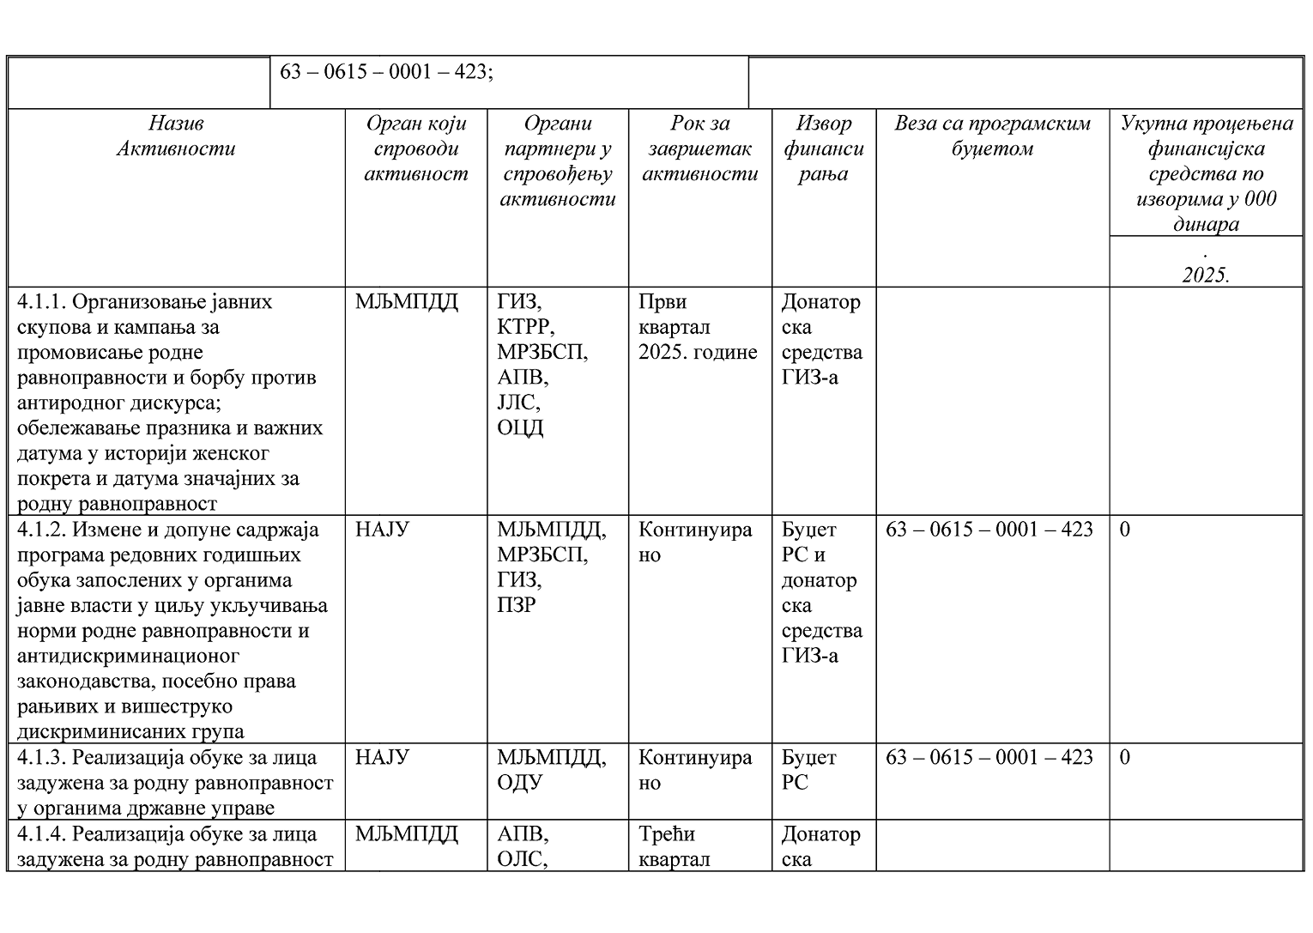
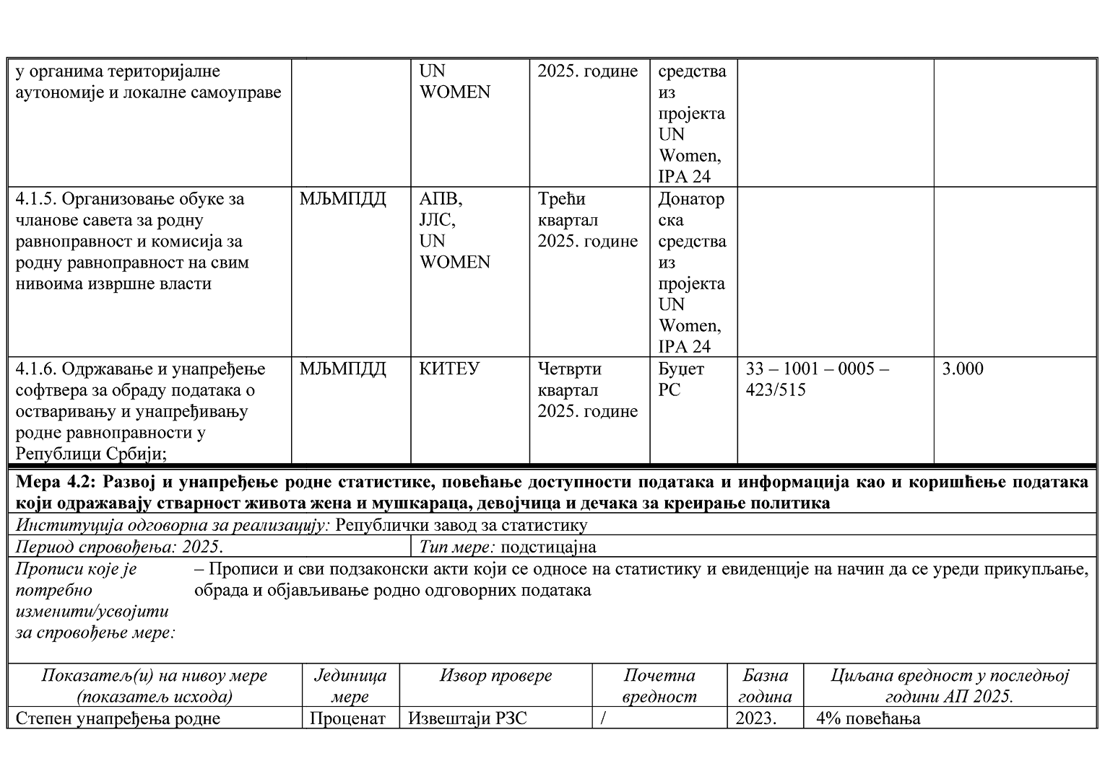
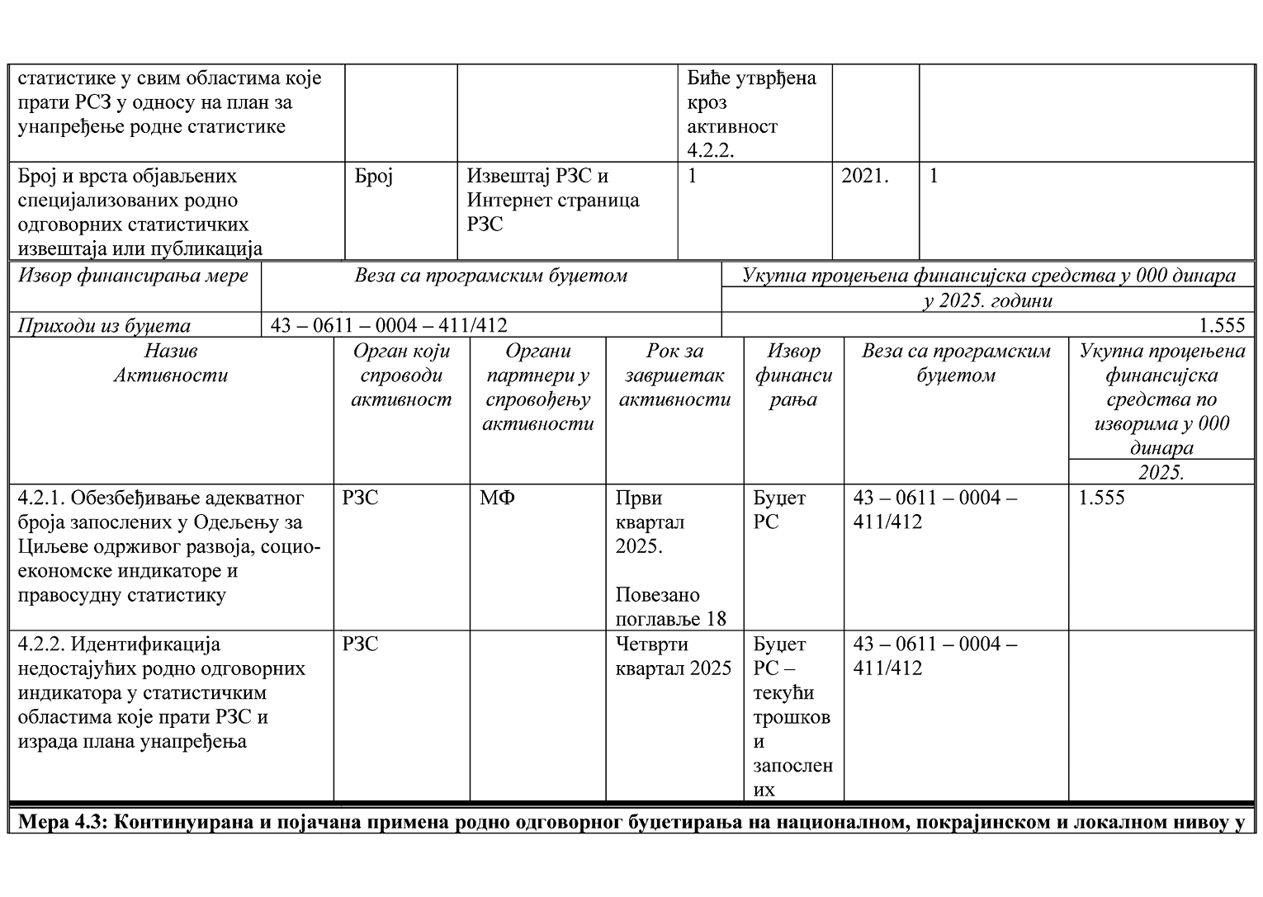
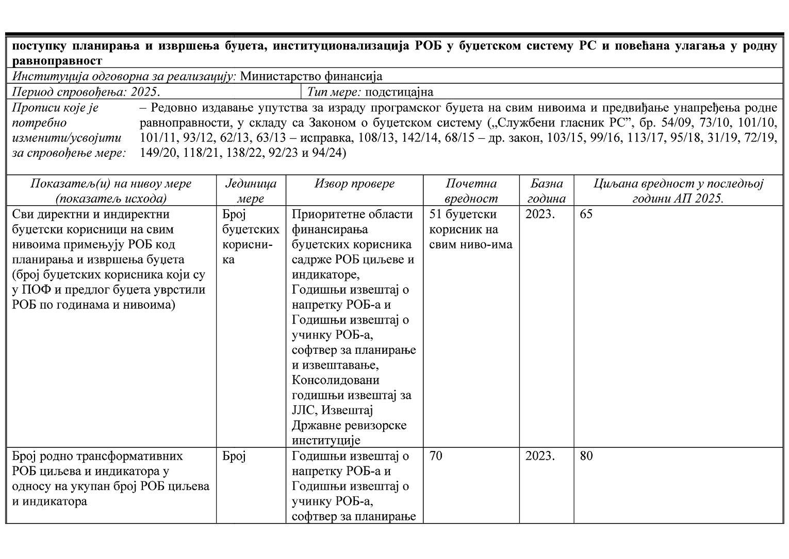
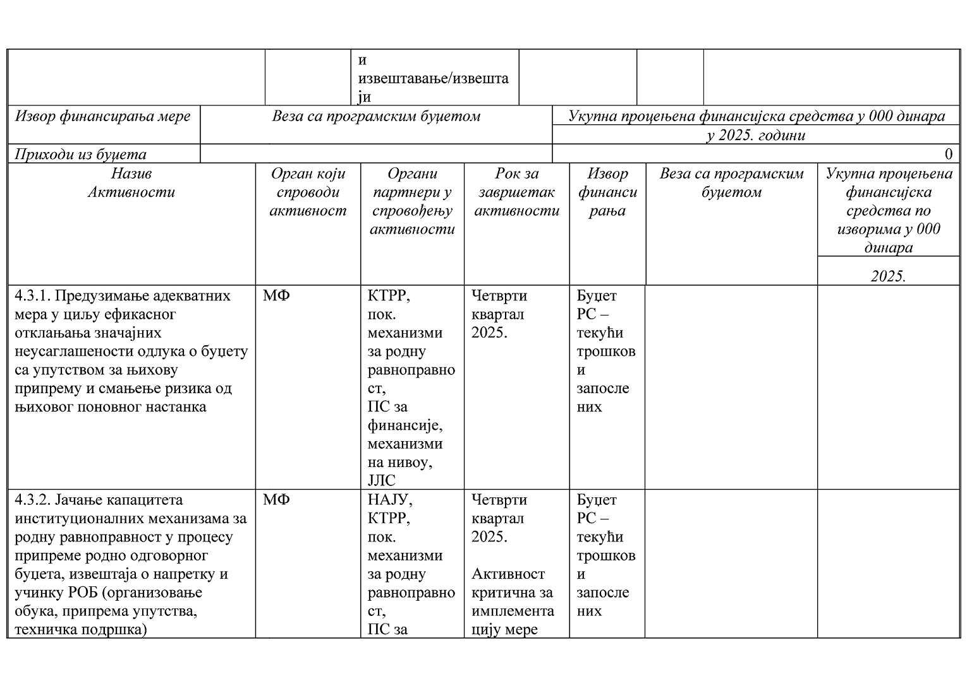
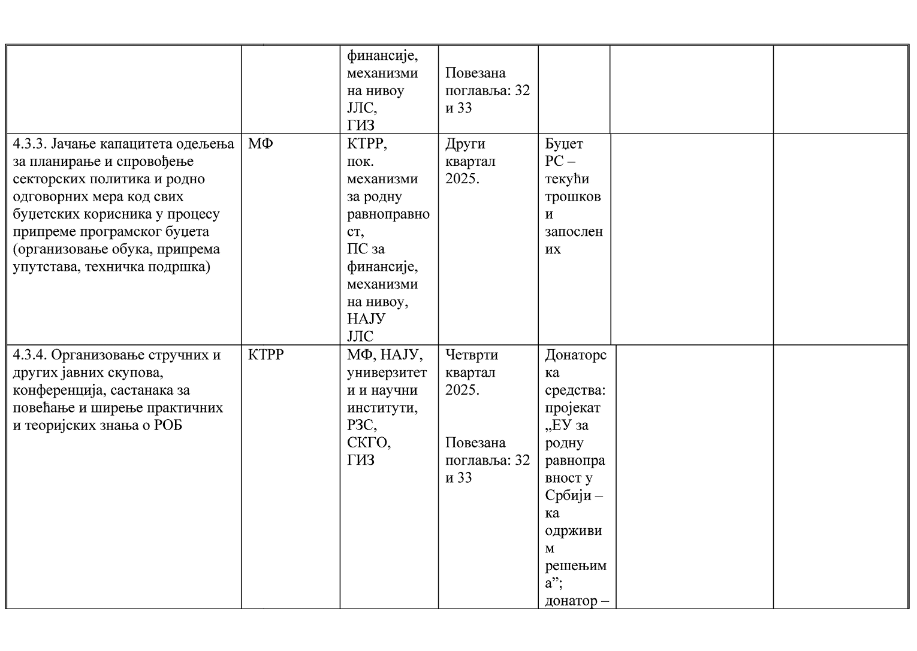
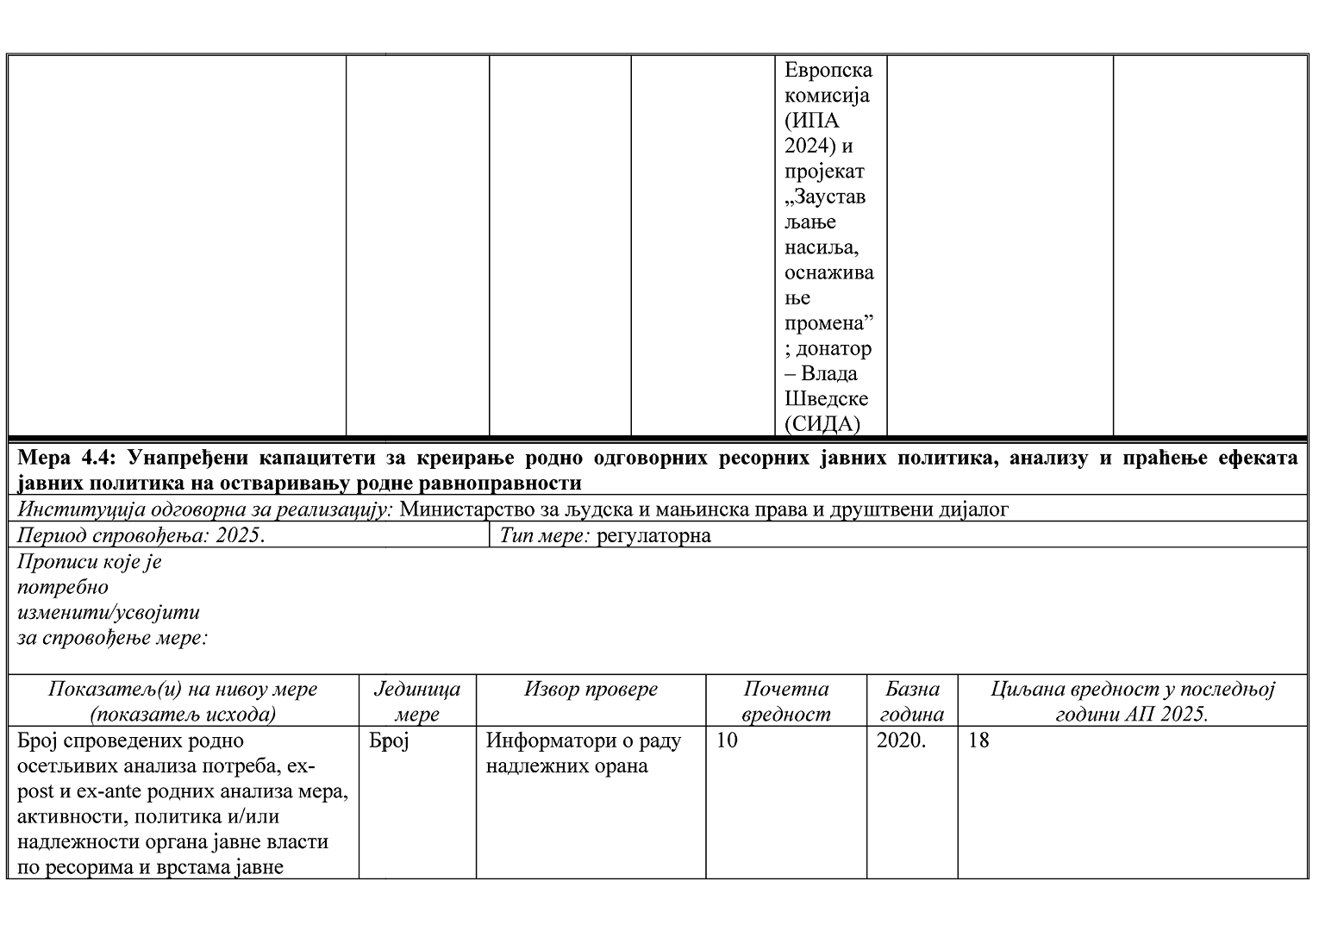
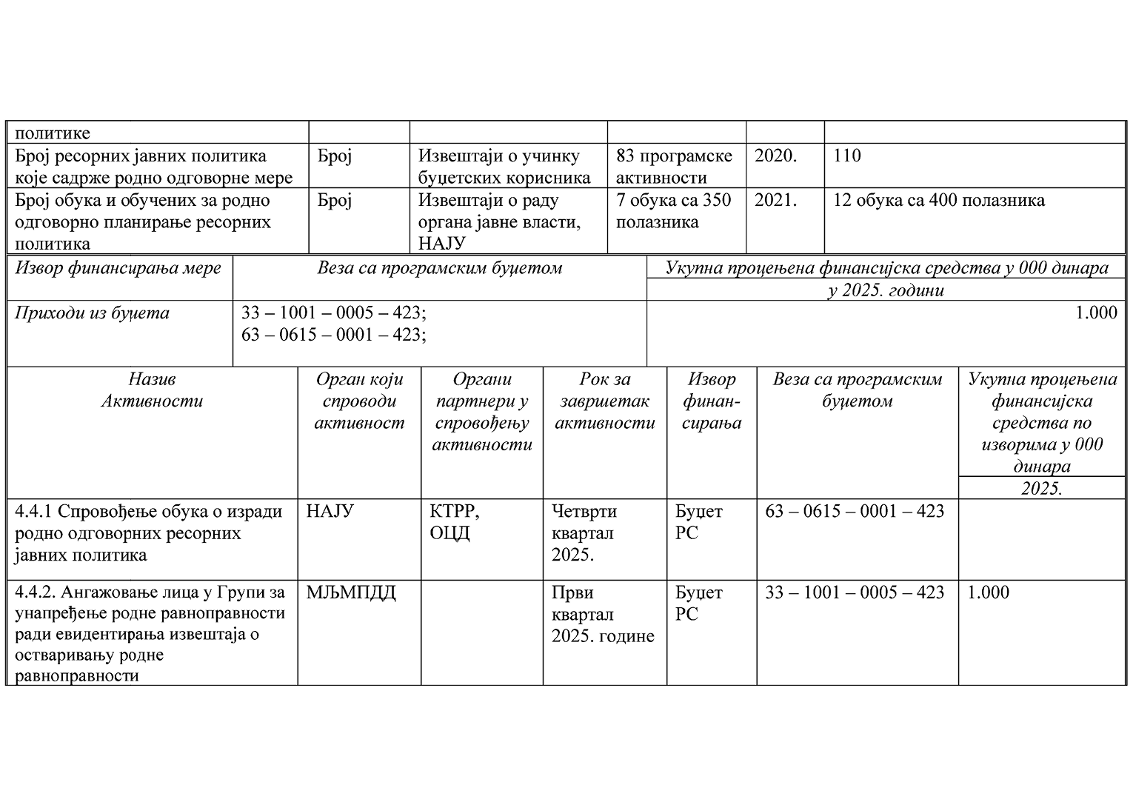
VI. ЗАВРШНИ ДЕО
Овај акциони план објавити на интернет страници Владе, на Порталу е-Управа и на интернет страници Министарства за људска и мањинска права и друштвени дијалог, у року од седам радних дана од дана усвајања.
Овај акциони план објавити и у "Службеном гласнику Републике Србије".

